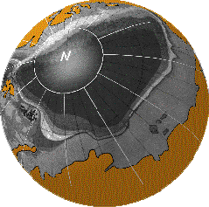 | МОСКОВСКИЙ ГОСУДАРСТВЕННЫЙ УНИВЕРСИТЕТ  им. М.В. ЛОМОНОСОВА  ГЕОГРАФИЧЕСКИЙ ФАКУЛЬТЕТ  Е.И. Полякова  АРКТИЧЕСКИЕ МОРЯ ЕВРАЗИИ  В ПОЗДНЕМ КАЙНОЗОЕ  МОСКВА  Научный мир  1997

Научное издание
Полякова Елена Ивановна
АРКТИЧЕСКИЕ МОРЯ ЕВРАЗИИ В ПОЗДНЕМ КАЙНОЗОЕ
"Научный мир"
109017. Москва, Пыжевский пер. 7
ЛР №030671 от 09.1 2.95 г.
Подписано к печати
Формат 70 108 1/8.
Гарнитура Таймс Нью Роман
Печать офсетная. Усл. печ. л. -
Тираж 400 экз. Тип. Заказ.
Издание отпечатано в Участке оперативной печати
ВНИРО: 107140, Москва, В.Красносельская ул., 17а

 | ВВЕДЕНИЕ
Глава 1. | МЕТОДИЧЕСКИЕ ОСНОВЫ ДИАТОМОВОЙ СТРАТИГРАФИИ И ПАЛЕОГЕОГРАФИИ АРКТИЧЕСКИХ МОРЕЙ ЕВРАЗИИ
Глава 2. | БИОСТРАТИГРАФИЯ МОРСКИХ ВЕРХНЕКАЙНОЗОЙСКИХ ОТЛОЖЕНИЙ АРКТИЧЕСКОГО ПОБЕРЕЖЬЯ СЕВЕРНОЙ ЕВРАЗИИ (по диатомеям)
Глава 3. | ЭКОСТРАТИГРАФИЯ ВЕРХНЕПЛЕЙСТОЦЕНОВЫХ - ГОЛОЦЕНОВЫХ ОСАДКОВ АРКТИЧЕСКИХ МОРЕЙ (по диатомеям)
Глава 4. | ПАЛЕОГЕОГРАФИЯ АРКТИЧЕСКИХ МОРЕЙ ЕВРАЗИИ
 | ПРИЛОЖЕНИЕ
 | ЛИТЕРАТУРА
 | АВТОРЕФЕРАТ
 | ВЫХОДНЫЕ ДАННЫЕ

ВВЕДЕНИЕ

Арктический шельф Евразии является величайшим шельфом мира, его площадь составляет почти 1/3 часть всего Северного Ледовитого океана и интерес к его изучению возрастает с каждым годом. Работа посвящена истории палеогеографического развития арктических морей Евразии на основе биостратиграфических и экостратиграфических данных. Это первое обобщение по ископаемым и современным диатомеям арктических морей. Актуальность исследований определяется недостаточной палеонтологической обоснованностью стратиграфических схем и палеогеографических реконструкций, а также дискуссионностью многих вопросов стратиграфии и палеогеографии кайнозоя Севера Евразии.
Диатомовые водоросли - одноклеточные низшие растения основной продуцент органического вещества в арктических морях и представляют одну из наиболее информативных палеонтологических групп, что обусловлено высокой степенью их филогенетической изменчивости в позднем кайнозое и строгой зависимостью распространения видов от экологических факторов.
Преимущества диатомовой стратиграфии, которая в последние годы стала одним из приоритетных направлений в изучении морских и океанических осадков, заключаются, в частности, в том, что она основана на планктонной группе диатомей, которые чрезвычайно обильны в арктических морях и в высоких широтах северного полушария и принадлежат единой аркто-бореальной фитогеографической области, включающей северные районы Тихого и Атлантического океанов и Северный Ледовитый океан, что позволяет использовать разработанные диатомовые схемы для северных областей Тихого и Атлантического океанов в стратиграфических исследованиях арктических районов.
Интерес к палеогеографии полярных областей Земли определяется их значением в формировании климата планеты, как в настоящем, так и прошлом. Изменения уровня океана в кайнозое обусловливали соединение и разъединение Евроазиатского и Североамериканского материков, которые оказывали значительное влияние на формирование морской и наземной фауны и флоры всего Северного полушария.
Анализ систематического состава и стратиграфического распространения видов диатомей в морских верхнекайнозойских отложениях материковой окраины Северной Евразии с позиций зональной диатомовой стратиграфии, проведенный впервые, позволил установить возраст ископаемых флор и вмещающих отложений, выделить этапы трансгрессивного развития морских бассейнов на севере Евразии и соединения Северного Ледовитого и Тихого океанов в позднем кайнозое. Палеогеографические реконструкции проводились с учетом данных других палеонтологических методов - палинологического, малакофаунистического, микрофаунистического. Для уточнения возраста отложений использовались радиоуглеродный, термолюминесцентный, палеомагнитный методы.
Работа в целом может быть разделена на три части. Первая (Глава 1) посвящена методическим вопросам диатомового анализа: рассмотрению основных достижений в области диатомовой стратиграфии морских и океанических осадков высоких и умеренных широт Северного полушария, возможности использования их в биостратиграфических исследованиях арктических районов, реконструкциям палеопродуктивности вод на основе ископаемых диатомовых ассоциаций, а также анализу современной морской диатомовой флоры Арктики и особенностям распределения диатомей в поверхностном слое донных осадков арктических морей в зависимости от гидрологических и седиментационных условий на шельфе. Данные исследования, проведенные впервые, являются методической основой био- и экостратиграфических исследований. Вторая часть (Главы 2 и 3) посвящена характеристике позднекайнозойских комплексов диатомей и палеогеографическим реконструкциям, основанным на выявленных био- и биостратиграфических критериях и эколого-биогеографической структуре ископаемых диатомовых комплексов. Треть (Глава 4) - истории палеогеографического развития арктических морей Евразии, в основу которой положены результаты микропалеонтологических исследований, проведенных автором.
Работа выполнена в лаборатории новейших отложений и палеогеографии плейстоцена географического факультета МГУ, руководимой профессором П. А. Каплиным, которому я, как и всему коллективу лаборатории, искренне признательна за повседневную поддержку и помощь.
Пользуясь случаем, я хочу поблагодарить коллег-диатомологов - В. В. Мухину, Г. Х. Казарину, Г. И. Семину, И. В. Макарову, В. А. Николаева, Н. И. Стрельникову, Р. Н. Джиноридзе, Г. В. Степанову, Т. В. Орешкину, Э. П. Радионову, В. С. Гунову, чье дружеское внимание к моей работе в немалой степени способствовало её осуществлению. С особым чувством признательности вспоминаю моего учителя - З. В. Алешинскую и А. П. Жузе - основоположника палеогеографического направления в диатомологии в России.
Значительная часть материалов для диатомового анализа по донным осадкам арктических морей была любезно предоставлена мне сотрудником Института океанологии им. П. П. Ширшова РАН Ю. А. Павлидисом, которому я глубоко благодарна, как и другим коллегам-геологам из ИОАН РАН, ВНИИ Океангеология, географического и геологического факультетов МГУ за содействие в изучении материалов по арктическому шельфу Евразии.
Основная часть работы была написана к 1992 году, поэтому палеонтологические материалы, полученные в последние годы, но в целом не изменившие основные стратиграфические и палеогеографические построения, в данную работу не включены.
Работа завершена при финансовой поддержке Российского фонда фундаментальных исследований (проект 95-05-14563) и ГНТП, программа "Биологическое разнообразие России" (проект "Диатомовые водоросли арктических морей России"). Публикация монографии осуществлена при финансовой поддержке Российского фонда фундаментальных исследований (проект 96-05-78085).

ва 1. | МЕТОДИЧЕСКИЕ ОСНОВЫ ДИАТОМОВОЙ СТРАТИГРАФИИ И ПАЛЕОГЕОГРАФИИ АРКТИЧЕСКИХ МОРЕЙ ЕВРАЗИИ
 | 1.1. | Методики биостратиграфических и экостратиграфических исследований
 | 1.2. | Современные диатомеи арктических морей Евразии
 |  | 1.2.1. | Экология и географическое распространение диатомей
 |  | 1.2.2. | Танатоценозы диатомей поверхностного слоя донных осадков арктических морей Евразии
 |  |  | • | Характеристика комплексов по регионам
 |  |  | • | Основные закономерности формирования танатоценозов диатомей в поверхностном слое донных осадков арктических морей

1 | МЕТОДИЧЕСКИЕ ОСНОВЫ ДИАТОМОВОЙ СТРАТИГРАФИИ И ПАЛЕОГЕОГРАФИИ АРКТИЧЕСКИХ МОРЕЙ ЕВРАЗИИ
 |  | 1.1. | Методики биостратиграфических и экостратиграфических исследований
 |  | 1.2. | Современные диатомеи арктических морей Евразии

Диатомовые водоросли представляют одну из наиболее информативных палеонтологических групп и широко используются в биостратиграфических и палеогеографических исследованиях на протяжении многих десятков лет. Это обусловлено как достаточно высокой степенью их филогенетической изменчивости в кайнозое, так и строгой зависимостью видов от экологических факторов, что позволяет реконструировать эколого-фациальные условия осадконакопления на основе видовых определении диатомей.

 |  | 1.1. | Методики биостратиграфических и экостратиграфических исследований

При биостратиграфических и палеогеографических исследованиях морских верхнекайнозойских отложении использовались несколько методических подходов. Первый из них, базирующийся на анализе филогенетических изменений в составе диатомовой флоры, предполагает выявление возможности корреляции ископаемых комплексов диатомей арктических морей со стратиграфическими подразделениями зональных диатомовых шкал сопредельных районов северных областей Атлантического и Тихого океанов.
Разработанные диатомовые стратиграфические схемы кайнозоя для различных районов Мирового океана скоррелированы со стандартной шкалой неогена [Berggren еt аl., 1985], в которой учитывается исторический приоритет средиземноморских стратонов при проведении границ отделов и подотделов. Определения абсолютного возраста стратиграфических подразделений базируются в настоящее время главным образом на последних уточненных абсолютных датах геомагнитных событий [Cande and Kent, 1992].
При корреляции с северотихоокеанским регионом нами использовалась схема и И. Койзуми [Koizumi, 1992] (рис. 1), калибрированная по палеомагнитной шкале [Koizumi and Tanimura, 1985]; [Barron, 1992] и представляющая собой наиболее полное обобщение данных по миоценовой и плейстоценовой диатомовой стратиграфии северных областей Тихого океана. Ее созданию предшествовали многолетние фундаментальные исследования диатомей в разрезах континентального обрамления Тихого океана В. В. Шешуковой-Порецкой, А. П. Жузе, М. М. Забелиной, О. С. Короткевич, Т. Ф. Козыренко, Л. М. Долматовой, Т. Каная, И. Койзуми, Дж. Ханна, К. Савамура, Дж. Баррона и других исследователей, а также донных колонок морских и океанических осадков северных областей Тихого океана, выполненные Р. Кольбе, Дж. Донау, А. П. Жузе и другими исследователями, но, главным образом, материалов по проекту глубоководного бурения (DSDP), начатых в 1968 г. и обеспечивших обильное поступление колонок глубоководных осадков для комплексных биостратиграфических исследований, одним из направлений которых стал диатомовый анализ.

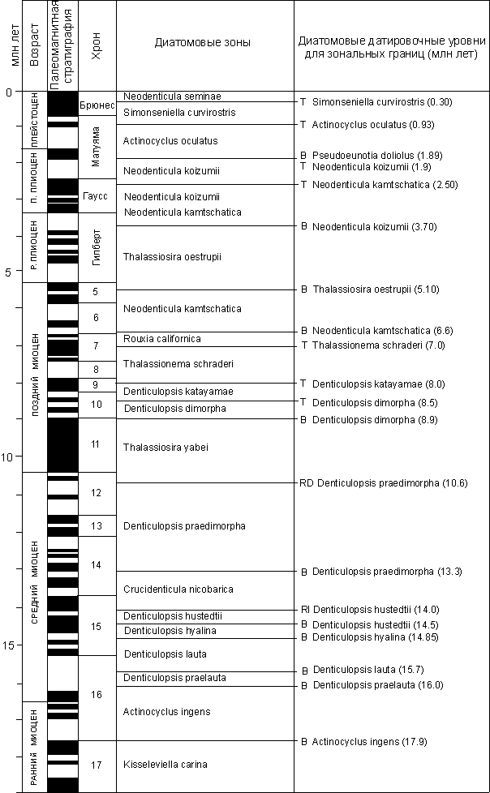
Рис.1. Диатомовая стратиграфия для северных областей Тихого океана [Koizumi, 1992]
Палеомагнитная стратиграфия по: [Berggren et al., 1985]
Т - верхний уровень последнего появления вида, В - нижний уровень первого появления вида, RD - уровень быстрого сокращения численности вида, RI - уровень быстрого увеличения численности вида

Первые диатомовые стратиграфические схемы были предложены Дж. Шрадером [Schrader, 1973] по материалам из северо-восточных, прикалифорнийских районов Тихого океана и И. Койзуми [Koizumi, 1973] - из субарктических районов северной и северо-западной Пацифики и Берингова моря с учетом данных по диатомовой стратиграфии верхнекайнозойских отложений Японии.
Основанная на эволюционных изменениях группы Denticulopsis (Crucidencicula - Denticulopsis - Neodenticula) схема И. Койзуми [Koizumi, 1973, 1985, 1992] стала фундаментальной в разработке зональной диатомовой шкалы Северной Пацифики. Она скоррелирована с низкоширотной биостратиграфией в значительной степени на основе материалов глубоководного бурения в районе Японского желоба [Akiba, 1986]; [Akiba and Yanagisawa, 1986]; [Koizumi and Таnimura, 1985]; [Bacton, 1980 и др.], где наряду с доминирующей холодноводной флорой диатомей установлены и тепловодные элементы флоры.
Последний вариант шкалы И. Койзуми [Koizumi, 1992], содержит 17 зон, охватывающих интервал от второй половины раннего миоцена до плейстоцена включительно, и обеспечен более чем 120 датировочными уровнями первого и последнего появления видов в осадках, из которых 24 установлены путем непосредственной корреляции с палеомагнитной шкалой [Ваrron, 1992]. Однако до настоящего времени практически отсутствовали палеомагнитные данные для допозднемиоценового интервала шкалы (более 6 млн. л.н.). Этот пробел восстановлен на основе комплексных био- и магнитостратиграфических исследований в северных областях Тихого океана (ODP Leg.145), в результате которых более чем 40 диатомовых датировочных уровней в интервале 18.8 - 6.9-млн. л.н. были обеспечены магнитостратиграфическими данными [Barron and Gladenkov, 1995].
Разработанная Дж. Шрадером [Schrader, 1973] для северо-восточных, прикалифорнийских районов Тихого океана диатомовая стратиграфическая схема имеет в целом скорее провинциальное значение, как отмечали Л. Баркл и Н. Опдайк [Burckle and Opdyke, 1977], так как многие выделенные Дж. Шрадером зональные подразделения имели диахронные границы либо просто не устанавливались в других районах Тихого океана. Лишь подразделения верхнеплиоценового-плейстоценового интервала этой шкалы, для которого Дж. Шрадер использовал зональные подразделения схемы Дж. Донау [Donahue, 1970], были позднее прослежены в субарктических районах как Тихого, так и Атлантического океанов. В дальнейшем Дж. Баррон [Barron, 1981] (см. рис. 1) для расчленения осадков Калифорнийского желоба (DSDP Leg 63) и прилегающих районов Северной Америки [Barron, 1975] использовал схему И. Койзуми, модифицировав ее для верхнемиоценового-нижнеплиоценового интервала. В высоких широтах северо-восточной Пацифики (ODP Leg 145) также оказалось возможным использовать модифицированный вариант схемы И. Койзуми, так как основные "datum levels", использованные в этой схеме, имеют изохронные границы, как в высоких, так и средних широтах Тихого океана [Barron and Gladenkov, 1995].
В отличие от Северной Пацифики до настоящего времени нет единой зональной стратиграфической шкалы для северных областей Атлантики и Норвежско-Гренландского бассейна. Первые материалы, полученные в рейсах "Гломар Челенджер" (DSDP Leg 38), выявили региональные особенности стратиграфического распространения позднекайнозойских ассоциаций диатомей Норвежско-Гренландского моря. Шкала, разработанная Дж. Шрадером и Дж. Феннер [Schrader and Fenner, 1976] (рис. 2), как показали дальнейшие исследования, имеет исключительно региональное значение и корреляция ее с северными районами Атлантики весьма затруднительна, так как авторами использовались виды, большинство из которых являются эндемиками Арктики и в других биостратиграфических схемах не применяются. Лишь для отдельных интервалов данной шкалы (среднемиоценового, позднеплиоценового и др.), базирующихся на датировочных уровнях видов рода Denticulopsis, а также на основе присутствия отдельных стратиграфически значимых видов, таких как Nitzschia malleinterpretaria, Thalassiosira plicata, T. oestrupii, T. fraga, T. convexa, T. spinosa, Simonseniella barboiи др., возможна, как полагают некоторые исследователи [Dzhinoridze е1 а1., 1978]; [Barron, 1985a], корреляция с северотихоокеанской диатомовой шкалой.

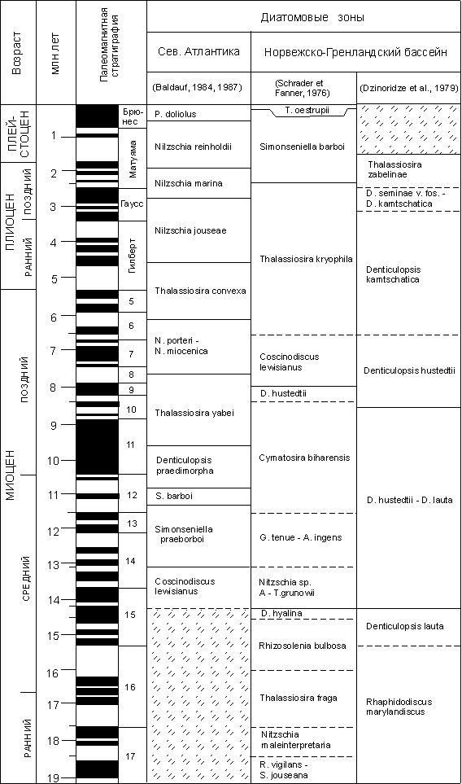

Рис.2. Корреляция стратиграфических схем Северной Атлантики и Норвежско-Гренландского бассейна
Палеомагнитная стратиграфия по [Berggren et al., 1985]

В схеме, предложенной отечественными специалистами также по материалам 38 рейса DSDP в Норвежско-Гренландском бассейне [Dzinoridze et а1., 1978] (см. рис. 2), использовался один из первых вариантов зональной северотихоокеанской диатомовой шкалы И. Койзуми [Koizumi, 1973], основанный главным образом на эволюционных изменениях рода Denticulopsis. Она была сопоставлена со стратиграфическими схемами по радиоляриям и карбонатному нанопланктону.
В результате последующих исследований в Норвежско-Гренландском бассейне в районе плато Беринг (ОDР Leg 104) был получен обильный биостратиграфический материал по различным группам микрофоссилий, в том числе и по диатомеям, сопоставленный с магнитостратиграфическими данными. Около 20 дополнительных диатомовых датировочных уровней выделено в результате проведенных исследований [Ciesielskl and Case, 1989], к сожалению, без указания методики их определения. Выявленные диатомовые ассоциации были скоррелированы с подразделениями северотихоокеанской диатомовой шкалы [Barren,1985а] и частично североатлантической шкалы (плато Рокол) [Baldauf, 1984] и явились основанием для широких биостратиграфических и палеогеографических построений. В том числе выделены хиатусы в интервалах времени: 8,7 (7,6) - 11,2 млн. л.н. (в целом совпадающий с основным среднемиоценовым хиатусом) и 14,6 - 16,5 млн. л. н. В то же время, корреляция со стратиграфическими подразделениями диатомовой шкалы Дж. Шрадера и Жд. Феннер [Schrader and Fenner, 1976] оказалась невозможной из-за спорадической встречаемости некоторых индекс-видов, использованных авторами.
В целом, полученные данные по распределению диатомей в неогеновых осадках Норвежского моря, несмотря на неоднозначную их интерпретацию, выявили важную таксономическую, биостратиграфическую и палеоокеанологическую информацию и показали значение и перспективность использования этой палеонтологической группы для биостратиграфии и хронологии неогена Арктики. В дальнейшем одна из колонок (Site 642) 104 рейса была вновь исследована П. Боденом [Boden, 1992] с учетом количественного распределения индекс-видов диатомей в осадках. Более тридцати выделенных им стратиграфических событий по диатомеям скоррелированы с магнитостратиграфической шкалой и показали целесообразность корреляции диатомовых стратиграфических подразделений Норвежского моря с зональными подразделениями миоцен-плиоцена Северной Пацифики, несмотря на выявленную диахронность ряда датировочных уровней.
Первая зональная диатомовая шкала для позднего кайнозоя средних широт Северной Атлантики была разработана Болдофом [Baldauf, 1984] по материалам рейса 81 в район плато Рокол, которая в дальнейшем уточнена им на материалах 94 рейса DSDP [Baldauf, 1987] (см. рис. 2). Важное преимущество данных работ - возможность корреляции диатомовых датировочных уровней с палеомагнитной шкалой в основном для плиоцен-плейстоценового интервала. Каркасом данной схемы являлись геохронологические и хроностратиграфические подразделения стандартной шкалы неогена [Berggren et а1., 1985].
Следует однако отметить, что в основу разработанной Дж. Болдофом диатомовой шкалы положены зональные схемы Л. Баркла [Burckle and Opdyke, 1977] и Дж. Баррона [Barron, 1985б] для тепловодных областей Тихого океана с учетом диахронности датировочных уровней индекс-видов в Тихом и Атлантическом океанах, которые не могут быть использованы в высоких широтах Северного полушария.
Комплексные био- и магнитостратиграфические исследования, проводившиеся в Лабрадорском море и Баффиновом заливе в рамках Проекта глубоководного бурения (DSDP, Leg.12), выявили крайне низкую насыщенность осадков кремневыми микрофоссилиями и лишь в верхнеэоценовых-нижнеолигоценовых отложениях были выделены относительно представительные комплексы диатомей [Lauton et а1., 1972].
При этом стратиграфическое положение комплексов ввиду отсутствия зональных индекс -видов устанавливалось, главным образом, на основе данных по карбонатному нанопланктону, фораминиферам, диноцистам и палеомагнитным данным. Последующие исследования в Баффиновом заливе и Лабрадорском море [Monjanel and Baldauf, 1989]; [Baldauf and Monjanel, 1989] также показали в основном спорадическую встречаемость диатомей в миоцен-голоценовых отложениях, связанную с растворением или трансформацией биогенного опала в процессе диагенетических преобразований осадков [Bohrmann and Stein, 1989], и их обилие в олигоценовых отложениях. Миоцен-голоценовые комплексы оказалось возможным коррелировать с тихоокеанской диатомовой шкалой [Кoizumi, 1985]; [Barron, 1985а] и частично с североатлантической [Baldauf, 1987] с учетом диахронности некоторых датировочных уровней; олигоценовые, базирующиеся на видах широкого географического распространения - с низкоширотной биостратиграфией [Barron, 1985б], Норвежско-Гренландским бассейном [Fenner, 1985] и высокими широтами южного полушария [Gombos and Cieselski, 1983].
Корреляция верхнекайнозойских комплексов морских диатомей Арктики с зональными подразделениями стратиграфических схем сопредельных районов, как и в целом дальние межрегиональные корреляции, требует осторожного подхода к возрастной оценке датировочных уровней индекс-видов диатомей и коррекции с помощью палеомагнитных, радиологических и других методов абсолютной геохронологии, чтобы избежать ошибок, связанных с возможной разновременностью стратиграфического появления и исчезновения видов в различных районах и на разных широтах. Диахронность датировочных уровней отражает естественный процесс развития видов - их возникновения, расширения ареалов, миграции в зависимости от изменений физико-географических условий, сокращения ареалов и эволюционного исчезновения. Широтная дифференциация процессов филогении также тесно связана с климатическими флуктуациями и их региональными проявлениями. Примеров этому в настоящее врем имеется достаточно много. Так, отличающийся полиморфизмом широко распространенный в верхнекайнозойских отложениях вид Actinocyclus ingens впервые появляется в Северной Пацифике 17,9 млн. л.н., а в ее экваториальных районах - 15,5 млн. л.н. [Barron, 1992]. Обильный в осадках среднего и позднего миоцена, он практически исчезает в Северной Пацифике в конце миоцена (зона Neodenticula kamtschatica) [Koizumi, 1985], где отмечен в виде единичных экземпляров [Akiba and Yanagisawa, 1986], в экваториальных районах - в конце среднего миоцена - 11,5 млн. л.н. [Barron, 1992], а в субантарктике верхний предел его стратиграфического распространения маркирует границу плейстоценовых зональных подразделений - одноименной зоны Actinocyclus ingens и, Thalassiosira lentiginosa и устанавливается на уровне 0,62 млн. л. н. [Harwood and Maruyama, 1992]. По данным Дж. Баррона [Ваrron, 1980, 1992], в средних и высоких широтах северо-западной Пацифики диахронной, вероятно, является нижняя граница плиоценовой зоны Neodenticula koizumii - N. kamtschatiса, которая имеет тенденцию к повышению с севера на юг ввиду неодновременности появления зонального индекс-вида Neodenticula koizumii в этих районах.
Интересно стратиграфическое распространение аркто-бореального эндемичного вида Neodenticula seminae, который в северных областях Тихого океана появляется 2,7 млн. л.н. [Ваrron and Gladenkov, 1995] и доминирует (до 25%) в плейстоценовых и современных осадках в пределах субарктического круговорота [Sancetta, 1982]. В Норвежско-Гренландском бассейне нижний предел его стратиграфического распространения устанавливается на уровне 2,2 млн. л.н. [Schrader and Fenner, 1976], а в Лабрадорском море виды группы Neodenticula seminae фиксируются на уровне 1,7 млн. л.н. [Monjanel and Baldauf, 1989], и только около 1,1 млн. л. н. они появляются в осадках средних широт Северной Атлантики, практически исчезая около 0,7 млн. л. н. [Baldauf, 1987]. Это дало основание предполагать [Monjanel and Baldauf, 1989], что первоначально виды этой группы проникли из Тихого океана в Лабрадорское море и Норвежско-Гренландский бассейн и лишь позднее при благоприятных климатических и океанологических условиях распространились в северных областях Атлантики.
Вместе с тем, несмотря на углубление процессов биогеографической дифференциации диатомовых флор в кайнозое, наблюдается изохронность датировочных уровней (первого или последнего появления в осадках) преобладающего числа видов диатомей, используемых в качестве стратиграфических реперов в зональных диатомовых схемах. Поражает, например, чрезвычайно быстрое расселение на уровне миоцен-плиоценовой границы (около 5,3-5,1 млн. л.н. в бореальной, экваториально-тропической и нотальной областях Мирового океана такого широко распространенного вида, как Thalassiosira oestrupii, обильного и в современном планктоне этих районов. По данным Дж. Баррона и А. Ю. Гладенкова [Barron and Gladenkov, 1995], большинство установленных ими на материалах ОDР Leg 145 позднемиоценовых-плиоценовых диатомовых датировочных уровней изохронны в Северной Пацифике и могут широко использоваться в биостратиграфических целях и межрегиональных корреляциях. Диахронность уровней проявляется главным образом в широтном направлении и выявлена лишь для небольшого числа видов как, например, первое появление Actinocyclus ingens vnodus, Simonseniella barboi, Neodenticula koizumii. Вместе с тем, 20 индекс-видов, распространенных как в бореальной, так и в экваториально-тропической областях Северной Пацифики, из 160 индекс-видов, проанализированных Дж. Барроном [Barron, 1992], имеют в большинстве своем близкие датировочные уровни первого или последнего появления в осадках: у 9 видов (Crucidenticula nicobarica, Thlalassiosira grunowii и др.) совпадают уровни стратиграфического появления или исчезновения, у 8 видов (Hemidiscus cuneiformis, Nitzschia fossilis и др.) они различаются не более чем на 0,1-0,3 млн. лет, и только четыре датировочных уровня преимущественно последнего появления в осадках различаются на 0,5 и более млн. лет. Эти данные подтверждают возможность дальних корреляций и сопоставлений с зональными стратиграфическими диатомовыми шкалами при всестороннем и тщательном анализе имеющихся стратиграфических материалов.
Одной из наиболее сложных проблем кайнозойской стратиграфии Северной Евразии до настоящего времени остается адаптация океанических биостратиграфических шкал, разработанных по планктонным, в основном пелагическим микроорганизмам и показавших безусловную приоритетность в стратиграфических исследованиях, к изучению морских, преимущественно шельфовых отложений, слагающих приморские низменности. Трудности корреляции шельфовых отложений с глубоководными обусловлены, в первую очередь, крайне редкой встречаемостью пелагических зональных индекс-видов, в том числе и диатомей, в составе сублиторальных и неритических комплексов, обычно встречающихся в разрезах континентальной окраины. Даже при условии выделения зональных комплексов в разрезах зачастую остается неясным вопрос о продолжительности трансгрессивных ритмов ввиду неполной последовательности диатомовых зон. Несмотря на это, к настоящему времени накоплен достаточно обширный положительный опыт использования зональной диатомовой стратиграфии для расчленения морских отложений Северной Евразии [Орешкина и Витухин, 1987]; [Полякова, 1991]; [Зырянов и др., 1992], выявивший возможность корреляций как на основе зональных индекс-видов, так и общего состава диатомовых комплексов с использованием известных датировочных уровней. Выделенные зональные подразделения являются надежными стратиграфическими реперами в расчленении полигенетических толщ отложений континентальной окраины Евразии и могут служить основой в разработке корреляционных схем континент - шельф - океан.
Методические основы другого направления диатомовой стратиграфии и палеоокеанологии, широко использующегося при исследовании плиоцен-плейсто-ценовых морских и океанических осадков, а также детализации неогеновых стратиграфических схем, были разработаны А. П. Жузе [Жузе, 1962, 1969] на материалах из северо-западных районов Тихого океана. Наряду с изучением эволюционных изменений в составе диатомовых флор, это направление предполагает исследование экологической и биогеографической структуры тафоценозов, установление уровней миграционного появления и исчезновения видов, и т.д. Изменения в составе ископаемых диатомовых ассоциаций А. П. Жузе сопоставляла (в соответствии с ледниковой концепцией) с основными палеогеографическими событиями плейстоцена - сменой ледниковых и межледниковых этапов развития и соответствующих им регрессий и трансгрессий Мирового океана. Актуалистической основой данных палеогеографических и стратиграфических построений стали проведенные А. П. Жузе в конце 50-х - начале 60-х годов систематические исследования диатомей в поверхностном слое донных осадков северо-западной части Тихого океана, включая Берингово, Охотское и Японское моря, которые являются классическими, не утратившими своего значения в настоящее время и положившими начало экосистемному подходу к палеоокеанологическим реконструкциям.
Важное преимущество данных исследований в том, что они проводились параллельно с изучением диатомей в планктоне и водной взвеси, а также всесторонними исследованиями процессов современного осадконакопления в этом регионе. Дальнейшее развитие экосистемный анализ получил с применением методов многомерной статистики [Sancetta, 1981]; [Ko and Schrader, 1990]; [Schrader and Ko, 1990].
Благодаря полученным данным стало очевидно, что 1) в формировании диатомовых танатоценозов поверхностного слоя донных осадков определяющее значение имеет состав биоценозов вышележащих водных масс; 2) видовой состав танатоценозов в целом отражает океанологические условия (глубины, соленость, температуры в трофическом слое и др.) над соответствующим участком дна; 3) биогеографическая зональность состава диатомовых ассоциаций поверхностного слоя донных осадков находится в прямой зависимости от современного распределения видов в поверхностных водных массах. На основе выявленных закономерностей распределения диатомей в поверхностном слое донных осадков, используя метод актуализма, А. П. Жузе предложила первую схему палеогеографических реконструкций по данным диатомового анализа для плейстоцена северо-западной части Тихого океана [Жузе, 1962].
Позже подобные модели на актуалистической основе с использованием методики количественной оценки палеотемпературных флуктуаций [Kanaya and Koizumi, 1966], а также многомерной статистики были разработаны Дж. Донау, К. Сансеттой и С. Силвестри, Дж. Барроном, Х. Дж. Шрадером и Н. Кох и другими исследователями для плиоцен-плейстоцена Северной Пацифики, тихоокеанского сектора Южного океана, высоких широт Южной и Северной Атлантики и других областей Мирового океана.
В последние годы все чаще используются количественные оценки распределения диатомей в толще донных осадков, как показатели изменений палеопродуктивности вод, так как диатомовые водоросли являются одним из основных продуцентов органического вещества в морях и океанах, создавая в некоторых районах до 80% и более первичной продукции. Исследования А. П. Жузе, А. П. Лисицына, О. Г. Козловой, Г. И. Семиной, В. В. Мухиной, Л. Баркла, Т. Кана и И. Койзуми, Дж. Донау, К. Сансетты, М. Барде, П. Ричерт и других исследователей показали, что численность диатомей в морских и океанических осадках в целом обеспечивает информацию о вариациях величин первичной биологической продукции. Эти исследования, как и палеотемпературные, базируются на экосистемном подходе, то есть детальном изучении количественного и качественного распределения диатомей в поверхностных осадках и их корреляции с биологической продуктивностью вод, их гидрологическим и гидрохимическим режимами. Исследование палеопродуктивности интересно с точки зрения обеспечения органическим материалом вод и осадков в геологическом прошлом. Кроме того, биологическая продуктивность - главный механизм, контролирующий атмосферный СО₂, тем самым оказывает значительное влияние на климат планеты, так как в цикле углерода планктон играет важную роль, перераспределяя его между атмосферой и океаном.
Проведенные исследования показали, что численность диатомей и других кремнистых микрофоссилий в осадках зависит: 1) от биологической продуктивности преимущественно фотической зоны вод; 2) растворения биогенного опала в процессе опускания на дно кремнистых микрофоссилий и затем в осадках, в зависимости от концентраций растворенной кремнекислоты в водах и ее содержания в поровых водах; 3) скоростей осадконакопления и аккумуляции кремнистых микрофоссилий; 4) диагенетических преобразований биогенного опала в осадках; 5) обилия терригенного материала, поступающего в зоны осадконакопления.
Экосистемный подход к оценке продуктивности по качественному и количественному составу диатомовых танатоценозов с использованием кластерного и принципиально компонентного анализов продемонстрировала Ф. Абрантес [Abrantes, 1988] на материалах из низких и средних широт Атлантики. Ею были установлены коррелятивные связи между составом диатомовых ассоциаций и физическими и химическими параметрами вод, а также разработаны методики оценки скоростей аккумуляции кремнистых микрофоссилий (число микрофоссилий на кв. см и на тыс. лет) и приготовления препаратов для их исследования [Abrantes, 1988]. Для определения степени растворения диатомей подсчитывались индексы фрагментарности и сохранности диатомей. Комплексные исследования численного распределения кремнистых микрофоссилий и С_{орг} показали, что как диатомеи, так и С_{орг} отражают одни и те же процессы поток органического вещества из фотического слоя [Abrantes, 1991]. Вместе с тем, определение палеопродуктивности по органическому углероду является менее надежным индикатором, чем количественное содержание диатомей, так как зависит от гранулометрического состава осадков [Abrantes, 1988].
Основным фактором, определяющим биологическую продуктивность вод, ее величину и распределение в океане, является количество неорганических биогенных элементов (азот, фосфор и др.), поступающих в зону фотосинтеза, которое трансформируется в значительной степени диатомовыми водорослями в так называемую "новую продукцию" [Sarnthein et al., 1987]. Эта "новая продукция" или "экспортируемая продукция" (количество органического вещества, поступившего в осадки) интересна с точки зрения реконструкций палеопродуктивности, потому что позволяет определить изменения биологической продуктивности по содержанию органического углерода в осадках на основе установленных калибрированных эмпирических связей [Sarnthein et al., 1987, 1992]. Предположение о том, что поток органического вещества из фотического слоя реализуется в осадках, как в количественном содержании диатомей, так и С_{орг}, подтвердилось на основе исследований верхнеплейстоценовых осадков экваториальной Атлантики [Abrantes et al., 1994]: скорости аккумуляции диатомей достигали максимума и минимума в то же время, как и "новая продукция", что свидетельствует о том, что изменения палеопродуктивности являются главной причиной вариаций скоростей аккумуляции диатомей. Ф. Абрантес [Abrantes,1991] были установлены коррелятивные связи между скоростями аккумуляции диатомей и "экспортируемой продукцией", восстанавливаемой по органическому углероду, а также показано, что вариации в численном распределении диатомеи в плейстоценовых отложениях согласуются с изменениями палеопродуктивности [Abrantes, 1992], а продуктивность и накопление опала хорошо коррелируются, что подтвердило предварительные исследования [Broecker and Peng, 1982].
Вместе с тем, нельзя не учитывать возможность растворения опала в осадках после аккумуляции, влияющего на оценку палеопродуктивности. Однако, как показали В. Броекер и Т. Пенг [Broecker and Peng, 1982], в основном не наблюдается инверсий пиков палеопродуктивности из-за растворения опала в осадках, так как сохранность опала возрастает по мере возрастания продуктивности и/или объема аккумулируемых осадков. Растворение опала происходит лишь в верхних 0-10 см горизонтах осадков в первые 1-2 месяца за счет изменения структуры молекулярных связей и замещения Si на А1 в молекулах [Van Сарреllen and Qiu, 1995].
Для трассирования циклов морского кремненакопления, как показателя изменений палеопродуктивности, используются также изменения в распределении бария и изотопов кремния. Содержание биогенного опала в осадках является также функцией химического состава придонных вод, однако глубинные воды океана везде одинаково насыщены в отношении Si и подобная ситуация, вероятно, не менялась в плейстоцене.
Основной проблемой экостратиграфического расчленения и корреляции плейстоценовых морских и океанических осадков является обоснование возможности сопоставления выделяемых подразделений и их хроностратиграфических границ с соответствующими подразделениями континентальной стратиграфической шкалы, являющейся в основном фитоклиматостратиграфической шкалой, так как базируется она главным образом на результатах палинологических исследований континентальных отложений, палеоландшафтных и палеоклиматических реконструкциях. Результаты детальных исследований плиоцен-плейстоценовых и голоценовых осадков, например, Северной Пацифики показали, что флуктуации палеотемператур поверхностных вод океана, реконструируемые по ископаемым морским и океаническим микрофоссилиям, отражают, в первую очередь, смену гидробиологических обстановок, обусловленных изменениями циркуляции водных масс и связанных с ними процессов - палеопродуктивности поверхностных вод, миграции видов и других процессов.

 |  | 1.2. | Современные диатомеи арктических морей Евразии
 |  |  | 1.2.1. | Экология и географическое распространение диатомей
 |  |  | 1.2.2. | Танатоценозы диатомей поверхностного слоя донных осадков арктических морей Евразии

История исследований современной диатомовой флоры арктических морей Евразии насчитывает уже более ста лет. За это время накоплен обширный, хотя и неравнозначный в региональном отношении фактический материал, посвященный видовому составу и сезонному развитию фитопланктона, благодаря работам П. Клеве, А. Грунова, Х. Грана, П. И. Усачева, И. К. Киселева, П. П. Ширшова, М. И. Роухияйнен, А. К. Линко, М. М. Забелиной, В. Л. Хмызниковой, И. В. Макаровой, Г. И. Семиной, В. М. Рыжова, Т. И. Кольцовой, Л. В. Ильяш, А. Бурса, Ю. Б. Околодкова и других. Особое внимание полярными исследователями уделялось так называемой "ледовой" флоре диатомей Арктики, характеристике которой посвящены работы П. Клеве, А. Грунова, П. П. Ширшова, П. И. Усачева, И. А. Мельникова, И. В. Палибина, Р. Хорнер, Х. Мегуро с соавторами, А. Абельман, Е. Сивертсена, М. Поулина и других исследователей. Данные о бентосной диатомовой флоре фрагментарны и носят, как правило, инвентаризационный характер. Анализ литературных источников позволяет установить региональные особенности развития фитоценозов в зависимости от гидрологических условий морей и дает необходимую информацию для понимания закономерностей формирования диатомовых танатоценозов в арктических шельфовых морях.

 |  |  | 1.2.1 | Экология и географическое распространение диатомей

Основными источниками поступления диатомей в осадки арктических морей являются фитопланктон и так называема "ледовая" ("sea ice") криофильная флора диатомей. Для развития бентосной флоры на литорали и верхней части сублиторали арктических морей условия в целом неблагоприятные: отрицательно сказываются дрейфующие льды, вспахивающие и перемешивающие донные осадки, мутность вод и слаба освещенность дна. Однако имеются указания на высокую продуктивность донных микроводорослей на отдельных участках шельфа [Alexander, 1974], достигающую значений 18-1000 ккал/м² в год.
Криофильная флора диатомей - важнейший компонент арктических морских экосистем. Термин "криофильная флора" был введен П. И. Усачевым [Усачев, 1949] и подразумевал ледовые сообщества и планктонные диатомеи, связанные в своем развитии с морскими льдами. Среди почти 150 видов, установленных к тому времени в морских льдах (сейчас этот список насчитывает уже более 300 видов) [Horner, 1989], П. И. Усачев выделил группу типичных криофилов, включив в него 24 наиболее обычных и массовых вида, развивающихся на нижней и боковой поверхностях морских льдов. В зарубежной литературе, несмотря на большое терминологическое разнообразие, наиболее часто используется понятие "морские ледовые водоросли" ("sea ice algae"), которое характеризует флору микроводорослей, чье развитие происходит при непосредственном контакте с морскими льдами - либо прикрепленными к кристаллам льда, либо в воде, содержащейся между кристаллами [Horner, 1989].
В зависимости от биотопической принадлежности различаются: криопелагическая флора, обитающая на нижней и боковой поверхностях льдов, в зоне контакта их с морскими водами; криоинтерстициальная, развивающаяся в толще льдов, и криоэпонтическая - скопления водорослей на верхней поверхности льдов [Horner et а1., 1988]; [Мельников, 1989]. Среди криопелагических видов П. И. Усачев [Усачев, 1949] выделил 24, а Р. Хорнер [Horner, 1989] - 14 наиболее обычных и массовых, образующих группу типичных криофилов. В их составе доминируют пеннатные диатомеи (до 64-99% в зависимости от региона) [Poulin, 1990], большая часть которых являются бентосными. По мнению И. А. Мельникова, в состав криопелагических биоценозов входят исключительно бентические виды диатомей, ведущие прикрепленный образ жизни и встречающиес нередко на литорали арктических морей. В отличие от И. А. Мельникова, П. И. Усачев, Р. Хорнер и ряд других исследователей в группу типичных криофилов включают такие планктонные и перифитонные виды, как Chaetoceros seprentrionalis, Nitzschia cylindrus, N. grunowii, Fragilariopsis islandica, Detonula confervaceae, Thalassiosira bioculata, образующие скопления ("агрегаты") различных размеров и формы на нижней и боковой поверхностях льдов, омываемых морскими водами, и обитающих в планктоне морей. По данным К. Сансетты [Sancetta, 1981, 1983] наиболее показательными видами ледовитости морей по материалам из субарктических районов Тихого океана являются Chaetoceros septentrionalis, Nitzschia grunowii, N. cylindrus, ареал которых не выходит за границу распространения плавучих льдов.
Помимо типичных криофилов выделяется группа так называемых ледово-неритических видов диатомей, характерных компонентов весенних фитоценозов арктических и субарктических вод, вегетация которых начинается при отрицательных температурах поверхностных вод у кромки тающих морских льдов: Thalassiosira nordenskioeldii, Т. hyalina и др. [Макарова и Семина, 1982]; [Макарова, 1987]; [Sancetta, 1981].
Развитие диатомей на нижней поверхности льда, которая всегда бывает связана с морской водой, начинается значительно раньше, чем это наблюдается у фитопланктона - обычно в середине марта - и зависит от проникновения света через снежно-ледяной покров [Poulin, 1990]. Криопелагическая флора экстремально адаптирована к слабой освещенности, так как сквозь лед с небольшим количеством снега может проходить только 0,3-1% от поступающего на его поверхность света [Мельников, 1989]. Максимум продуктивности наблюдается обычно в середине - конце мая и определяется, как полагают, главным образом концентрацией биогенных элементов в подледном слое воды [Horner and Schrader, 1982]. Контролирующим фактором развития криофильных диатомеи, как и других морских водорослей, является соленость вод; при понижении солености наблюдается запаздывание в их развитии. Температура подледных вод также определяет продуктивность криопелагических фитоценозов - вегетация диатомовых водорослей, как показали исследования, возможна при отрицательных температурах (-1,8 - -1,5º С), однако при повышении температур в зависимости от видового состава наблюдается увеличение их численности.
Биоценозы морских льдов, образующиеся в значительной степени за счет криофильных диатомовых водорослей, способны продуцировать до 5 г С_{орг.}/м² в год, что составляет 25-30% первичной продукции в отдельных районах морей [Alexander, 1974]. В то же время в среднем в Арктическом океане биологическая продукция, создаваема ледовой биотой, составляет менее 3% от общей первичной продукции [Subba Rao and Platt, 1984].
Морские льды являются мощными носителями органики, которая концентрируется в них за счет двустороннего осцилляционного обмена между морской водой и жидкой фазой льда, способствуя постоянному подводу частиц органического детрита, которые, вмерзая в лед, накапливаются в его толще [Мельников, 1989]. Средние концентрации взвешенного органического углерода в молодых льдах составляют 84,4 мкг/л, в однолетних - 92,0 мкг/л, в три раза превышая концентрации в водах Арктического океана, а в многолетних льдах они сравнимы с таковыми во взвеси высокопродуктивных районов апвеллингов. Самые высокие концентрации растворенного С_{орг} также в многолетних льдах: 4,37 мг/л зимой и 5,50 мг/л летом. Подсчитанные запасы взвешенного органического углерода во льдах Арктического бассейна составляют 8,3 млн. т весной и 3,7 млн. т осенью, а С_{орг} соответственно 124,9 млн. т и 56,4 млн. т. Около 10% органического вещества ежегодно со льдами выносится в Северную Атлантику и поступает в результате таяния льдов в общий баланс данного района [Мельников, 1989].
Планктонная флора диатомей. Диатомовые водоросли по таксономическому разнообразию доминируют в составе фитопланктона арктических морей, составляя более 80% его общего систематического состава [Мельников,1989]. Ежегодная первичная продукция в арктических морях изменяется от 5 до 290 г С/м² и образуется в основном за счет пелагической (97% в среднем в Арктическом океане) [Subba Rao and Platt, 1984], преимущественно диатомовой флоры. В областях постоянного ледового покрова в Арктическом Полярном бассейне отмечены площади низкой продуктивности - менее 100 мг С/м² в день в вегетационный сезон, в противоположность свободным ото льда зонам прибрежных апвеллингов - более 500 мг С/м² в день [Andersen, 1989]. В распределении продуктивности фитоценозов решающее значение имеет содержание биогенных элементов, зависящее от происхождения водных масс. Зимние воды атлантического происхождения характеризуются низкими концентрациями нитратов, фосфатов и растворенного кремния по сравнению с тихоокеанскими, соответственно: нитраты - 9-14 микромоль/дм³ и 25-30 микромоль/дм³, фосфаты - 0,5-0,6 микромоль/дм³ и 1,5-2 микромоль/дм³, кремний - 4-5 микромоль/дм³ и 35 микромоль/дм³ [Sakshaug, 1989]. Соответственно изменяется и уровень биомассы - от 8-15 мг/дм³ хлорофилла "а" в водах атлантического происхождения, до 40 мг/дм³ - в беринговоморских водах [Iverson et al., 1979], а ежегодная первичная продукция в Баренцевом море составляет около 60-80 г С/м² и в Беринговом - 200 г С/м² [Sakshaug, 1989].
Время "цветения" водорослей в Арктическом океане зависит от начала таяния льдов и глубины положения пикноклина, на поверхности которого концентрируются обогащенные биогенными элементами воды, поступающие к поверхности в результате конвективного перемешивания. Эти факторы, имеющие региональные особенности, определяют разновременность цветения вод в Арктическом океане - начиная с апреля до августа [Sakshaug, 1989]. Начало весеннего цветения ледовых, и планктонные диатомей не совпадает и состав флор различен.
Цветение начинается в подледных условиях и после пика развития ледовой флоры наступает пик развития планктонной. За время "весеннего" цветения практически полностью потребляется зимний запас биогенных элементов в Арктике.
Арктические планктонные виды, как и криофильные, вероятно, толерантны к вариациям светового режима. Фитопланктон может развиваться в широком диапазоне светового режима без ощутимых изменений в скоростях роста, которые тем не менее в целом возрастают с удлинением дня [Sakshaug and Holm-Hansen, 1986].
Как и криофильные диатомеи, многие планктонные виды Арктического океана могут развиваться при близких 0º С и даже отрицательных (-1,8º С) температурах вод, однако оптимальные температуры для их роста и фотосинтеза, как показали экспериментальные исследования, значительно выше, чем те, при которых они обычно существуют в Арктике. Некоторые из установленных в арктических водах виды диатомей могут, например, вегетировать при температурах 15-20 C [Smayda, 1969] и до сих пор нет ясных объяснений, почему типичные арктические виды растут быстрее при низких температурах.
На основе анализа имеющихся к настоящему времени литературных источников по видовому составу планктонной диатомовой флоры арктических морей Евразии с учетом данных автора о их распределении и составе в поверхностных осадках морей выявлено более 150 видов и внутривидовых таксонов [Полякова, 1988, 1992]. В эту группу нами вколочены и полубентические виды (Odontella аиritа, Thalassiosira bramaputrae v. septentrionalissin., Т. hyperboreae v. septentrionalis, Paralia sulcata и др.), которые обитают как на дне в обрастаниях макрофитов, так и в придонной толще воды. Они составляют доли процента от общего видового разнообразия планктонной морской диатомовой флоры исследованных морей. В целом преобладают неритические виды (58%), область преимущественного развития которых в основном совпадает с шельфовой зоной континентов и лишь в период максимального развития смещается в районы больших глубин. Собственно океанических видов, обитающих исключительно в открытом океане, немного, и в арктических морях Евразии они не установлены, большая часть встречается как в океаническом планктоне, так и прибрежных водах (панталассные виды) [Hart and Currie, 1960]. Они составляют 23% общего установленного таксономического разнообразия планктонной диатомовой флоры арктических морей [Полякова, 1992]. Экологическая характеристика остальных видов пока еще недостаточно ясна.
Географическое распространение планктонных видов морских диатомей определяется основными типами их ареалов. В данной работе за основу принята схема зонального фитогеографического районирования, разработанная К. В. Беклемишевым и Г. И. Семиной [1986] с некоторыми уточнениями фитогеографической принадлежности отдельных видов [Семина и Сергеева, 1983]; [Макарова, 1987, 1988]. Выделенные К. В. Беклемишевым и Г. И. Семиной [Семина, 1986] фитогеографические области в целом соответствуют распределению основных типов водных масс в системе крупномасштабных океанических круговоротов. В арктических морях встречаются водоросли, обладающие аркто-бореальным, биполярным, аркто-бореально-тропическим, бореально-тропическим, тропическим и космополитическим типами ареалов. Для тропических и бореально-тропических видов арктические моря и Полярный бассейн являются стерильной областью выселения, где эпизодическое появление тропических и бореально-тропических видов, далеко оторванных от основных ареалов, может быть обусловлено лишь выносом мощными океаническими течениями. Эндемичных видов, распространенных только в Арктике, в фитопланктоне нет.
Наибольшее систематическое разнообразие в составе планктонной морской диатомовой флоры арктических морей Евразии принадлежит р. Chaetoceros (50 таксонов), р. Thalassiosira (28 таксонов), р. Coscinodiscus представлен 6 видами и разновидностями, роды Rhizosolenia + Proboscia - 13, р. Nitzschia - 10, остальные - Achnanthes, Actinocyclus, Asterionella, Bacterosira, Melosira, Detonula, Pyxidicula, Navicula, Thalassionema и другие - в основном 1-5 видами.
Анализ планктонной диатомовой флоры арктических морей выявил региональные особенности ее современных фитоценозов, обусловленные, в первую очередь, влиянием вод Атлантического и Тихого океанов, которое сказывается в областях распространения вод беринговоморского и нордкапского течений.

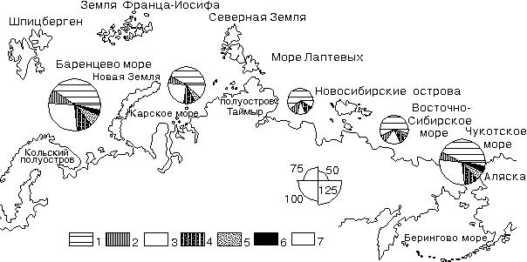
Рис.3. Фитогеографический состав планктонной диатомовой флоры
Типы ареалов: 1 - аркто-бореальные виды; 2 - биполярные виды; 3 - космополиты; 4 - аркто-бореально-тропические виды; 5 - бореально-тропические виды; 6 - тропические виды; 7 - виды неизвестного фитогеографического происхождения

Ввиду большей интенсивности последнего в пределах арктических морей наблюдается уменьшение качественного разнообразия планктонной диатомовой флоры с запада на восток (рис. 3): так, в Баренцевом море насчитывается 124 вида и внутривидовых таксона морских планктонных диатомей, в Карском - 82, при этом видовое разнообразие в восточной части моря существенно ниже, чем в западной, где вдоль побережья Новой Земли проходит ветвь баренцевоморского течения; в море Лаптевых установлен 41 вид, в Восточно-Сибирском море - 59 видов и, вероятно, цифра эта занижена, так как данных по фитопланктону мало, а в осадках, как известно, сохраняются далеко не все виды, в частности, затруднена идентификация по спорам видов р. Chaetoceros, характеризующегося наибольшим видовым разнообразием в составе диатомовой флоры арктических морей: в Чукотском море установлено 114 видов морских планктонных диатомей. Следует учитывать, что степень изученности арктических морей неодинакова, но полученные цифры отражают в целом направленность изменений видового состава диатомовой флоры в арктических морях.
Влиянием вод североатлантического и северотихоокеанского происхождения, а также интенсивностью поступления речных вод в прибрежную зону моря обусловлены основные региональные различи состава фитопланктона. В пределах арктических морей по качественному составу планктонной диатомовой флоры и структуре фитоценозов можно выделить три главные провинции: западную, центральную и восточную (рис. 4) [Полякова, 1988].

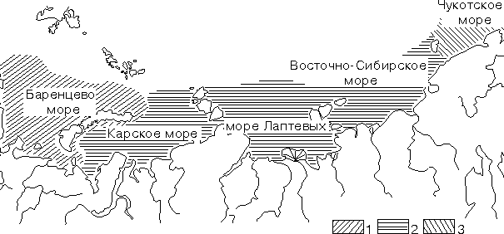
Рис.4. Районирование арктических морей по планктонной диатомовой флоре
Провинции: 1 - западная, приатлантическая; 2 - центральная, сибирская; 3 - восточная, чукотская

Западная, приатлантическая провинция включает в основном Баренцево море и западную часть Карского моря, которые находятся под воздействием теплых вод североатлантического течения. Для планктонной диатомовой флоры этой провинции характерно высокое видовое разнообразие диатомей - более 130 таксонов: при доминировании родов Chaetoceros (38 таксонов) и Thalassiosira (21 таксон) максимально для арктических морей таксономическое разнообразие родов Coscinodiscus (l3) и Rhizosolenia + Proboscia (13).
Пограничное положение района в зоне трансформации различных по происхождению водных масс обусловливает неоднородный биогеографический состав планктонной диатомовой флоры, представленной аркто-бореальными, биполярными, аркто-бореально-тропическими, бореально-тропическими и тропическими видами (см. рис. 3). Присутствие немногочисленных, но разнообразных по видовому составу тропических диатомей (4%) и бореально-тропических (7%), приносимых сюда системой течений из основных океанических круговоротов Северной Атлантики, является отличительной особенностью западной, приатлантической провинции. В Баренцевом и Карском морях, которые для тропических и бореально-тропических видов являются областью выселения, распространение их ограничено водами североатлантического течения.
Североатлантическими водами ограничено также распространение таких космополитических, и аркто-бореально-тропических видов, как Coscinodiscus asteromphalus, C. radiatus, Proboscia alata и некоторых других, которые дальше на восток в арктических водах сибирских морей Евразии не встречаются. Относительно невысокое процентное содержание холодноводных аркто-бореальных и биполярных диатомей (в сумме до 35% от общего видового состава) при преобладании видов широкого географического распространения - космополитов и аркто-бореально-тропических (в сумме более 50%), у которых велика экологическая пластичность, позволяющая им выживать в различных по происхождению и T/S характеристикам водных массах, также является отличительной особенностью западной приатлантической провинции.
В центральную, или сибирскую провинцию включены: большая часть Карскою моря, море Лаптевых и Восточно-Сибирское (см. рис. 4). Планктонная диатомовая флора этих морей включает около 80 видов и внутривидовых таксонов, однако, изучена она еще недостаточно и, естественно, что при дальнейших исследованиях пополнится список систематического состава планктонной диатомовой флоры, выявятся новые региональные особенности ее фитоценозов.
Сейчас же можно констатировать, что общим для планктонной флоры этих морей является относительно небольшое разнообразие видов и преобладание единого холодноводного аркто-бореального комплекса диатомей, доминирующего в составе фитопланктона (51% видового состава, в сумме с биполярными - 59%). В этот список входят главным образом криофилы и ледово-неритические виды, развивающиеся у кромки льдов в период их вскрытия.
Для планктонной диатомовой флоры сибирских морей характерно также сокращение таксономического разнообразия в два и более раз родов Coscinodiscus (5 таксонов) и Rhizosolenia (4), которые представлены лишь наиболее холодноводными аркто-бореальными видами: C. oculus_iridis, С. marginatus, С. Curvatulus, R. hebetata f. hebetata, R. setigera v. arctica. Численность этих видов, за исключением R.hebetata, как правило, низкая. Тропические и бореально-тропические виды в сибирских морях не установлены, так же как и некоторые космополитические и аркто-бореально-тропические виды (Coscinodiscus asteromphalus, С. Radiatus, Proboscia alata и др.).
В восточную провинцию в настоящее время можно включить лишь шельфовую часть Чукотского моря и, вероятно, крайние восточные районы Восточно-Сибирского моря, куда проникают беринговоморские воды (см. рис. 4). Отличительной особенностью диатомовой флоры этой провинции является развитие ее преимущественно в арктических водах под воздействием относительно теплого беринговоморского течения. Это определяет, с одной стороны, преобладание и высокую численность аркто-бореальных и биполярных видов (в сумме 45% от общего видового разнообразия планктонной флоры, см. рис. 4), с другой - присутствие в областях распространения беринговоморских вод тропических (5%) и бореально-тропических (6%) видов. К беринговоморским водам приурочено и распространение таких космополитических и аркто-бореально-тропических видов, как Coscinodiscus asteromphalus, С. radiatus, С. perforatus, Proboscia alata и др., которые в арктических водах Чукотского моря и сибирских морей не были установлены.

 |  |  | 1.2.2 | Танатоценозы диатомей поверхностного слоя донных осадков арктических морей Евразии
 |  |  |  | Характеристика комплексов по регионам
 |  |  |  | Основные закономерности формирования танатоценозов диатомей в поверхностном слое донных осадков арктических морей

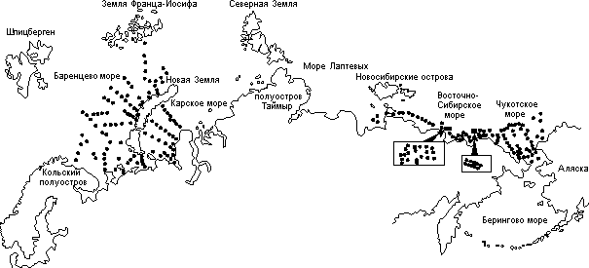
Рис.5. Положение исследованных проб поверхностного слоя донных осадков арктических морей

Исследования особенностей формирования диатомовых танатоценозов конкретных районов, как указывалось выше, является методической основой диатомового анализа четвертичных и, особенно, голоценовых морских и океанических осадков. Проведенные автором методические работы по изучению диатомовых танатоценозов в осадках арктических морей Евразии (рис. 5) позволили выявить общие и региональные особенности их формирования [Полякова, 1982, 1988, 1991, 1992, 1994а]; [Polyakova, 1996 и др.] При этом особое внимание уделялось количественному распределению диатомей в осадках в зависимости от гидробиологических условий и седиментационных обстановок на шельфе, гранулометрического состава донных осадков и физических параметров водоемов; общим и региональным особенностям видового состава танатоценозов и их связи с качественным составом фитопланктона; изменению количественных соотношений экологических групп диатомей в зависимости от гидрологических условий на шельфе; пространственному распределению видов в осадках и т.д.

Глава 2. |  |  | БИОСТРАТИГРАФИЯ МОРСКИХ ВЕРХНЕКАЙНОЗОЙСКИХ ОТЛОЖЕНИЙ АРКТИЧЕСКОГО ПОБЕРЕЖЬЯ СЕВЕРНОЙ ЕВРАЗИИ (по диатомеям)
 |  |  | 2.1. |  | Региональный обзор ископаемых морских диатомовых флор
 |  |  |  |  | 2.1.1. | Северная Чукотка
 |  |  |  |  |  | • | Ванкаремская низменность
 |  |  |  |  |  | • | Валькарайская низменность
 |  |  |  |  |  | • | Остров Айон
 |  |  |  |  | 2.1.2. | Северная Якутия
 |  |  |  |  | 2.1.3. | Новосибирские острова
 |  |  |  |  | 2.1.4. | Север Сибири
 |  |  |  |  | 2.1.5. | Север Русской равнины
 |  |  |  |  |  | • | Большеземельская тундра
 |  |  |  |  |  | • | Бассейн Северной Двины и Мезени
 |  |  | 2.2. |  | Корреляция морских верхнекайнозойских комплексов диатомей Северной Евразии
2 | БИОСТРАТИГРАФИЯ МОРСКИХ ВЕРХНЕКАЙНОЗОЙСКИХ ОТЛОЖЕНИЙ АРКТИЧЕСКОГО ПОБЕРЕЖЬЯ СЕВЕРНОЙ ЕВРАЗИИ (по диатомеям)
 |  | 2.1. |  | Региональный обзор ископаемых морских диатомовых флор
 |  | 2.2. |  | Корреляция морских верхнекайнозойских комплексов диатомей Северной Евразии

Представительные комплексы ископаемых диатомей в морских отложениях, слагающих низменности арктического побережья Северной Евразии и прилегающий шельф, встречаются редко, однако, несмотря на это, к настоящему времени накоплен уже достаточно обширный материал, характеризующий с большей или меньшей полнотой отдельные этапы развития морской диатомовой флоры Арктики в позднем кайнозое. В настоящей главе изложены результаты проведенных автором исследований ископаемых морских верхнекайнозойских комплексов диатомей Валькарайской и Ванкаремской низменностей Северной Чукотки, Новосибирских островов, Северной Якутии (п-ова Св. Нос), севера Западной Сибири и Русской равнины, а также критического анализа известных в литературе морских позднекайнозойских флор с позиций зональной диатомовой стратиграфии (рис. 15).

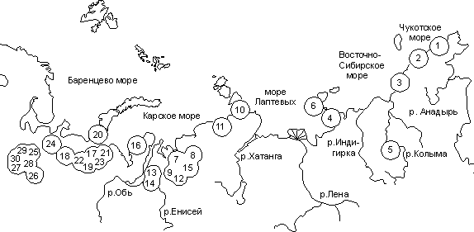
Рис.15. Основные местонахождения комплексов морских диатомей в верхнекайнозойских отложениях арктического побережья Северной Евразии, указанные в тексте
1 - Ванкаремская низменность, 2 - Валькарайская низменность, 3 - о. Айон, 4 - п-ов Св. Нос, 5 - р. Колыма, 6 - Новосибирские о-ва, 7 - устье р. Енисей (разрезы у зимовья Пустое), 8 - р. Агапа, 9 - р. Соленая, 10 - р. Серебрянка, 11 - р. Шренк, 12 - р. Б. Хета, 13 - северо-восточное побережье Тазовского п-ова, 14 - юго-восточное побережье Тазовского п-ова, 15 - разрез "Ледяная гора", 16 - побережье Обской губы (п-ов Ямал), 17 - р. Колва (скв. СДК-80, пос. Хорей-Вер), 18 - р. Печора (скв. 53, д. Хабариха), 19 - р. Шапкина (скв. 74), 20 - Печорское море (скв. 139, 124, 123), 21 - Хайпудырская губа (скв. 703, 704, 705, 706), 22 - междуречье Лаи и Юрьяхи, 23 - р. Косма (восточный склон Тимана), 24 - р. Пеза, 25 - разрез у д. Липовик (р. Северная Двина), 26 - разрезы по р. Виледь (р. Северная Двина), 27 - разрез у руч. Колещки (бассейн р. Ваги), 28 - разрез у д. Смотраково (бассейн р. Ваг), 29 - разрез у д. Коноваловская, 30 - разрез на р. Ледь (бассейн р. Ваг)

 |  | 2.1 | Региональный обзор ископаемых морских диатомовых флор

 |  |  | 2.1.1. | Северная Чукотка
 |  |  |  | Ванкаремская низменность
 |  |  |  | Валькарайская низменность
 |  |  |  | Остров Айон

Приморские низменности Северной Чукотки сложены кайнозойскими континентальными и морскими отложениями, стратиграфическое расчленение их основано преимущественно на палинологических данных, возрастная интерпретация которых бывает далеко не однозначной. В связи с этим установление надежных стратиграфических реперов по морским организмам, в первую очередь по диатомеям, для которых разработаны детальные стратиграфические схемы в северных областях Тихого океана, имеет ключевое значение не только для стратиграфии Северной Чукотки, но и решения целого ряда кардинальных вопросов палеогеографии позднего кайнозоя Северо-Востока Азии.

Ванкаремская низменность

В исследованных кайнозойских отложениях Ванкаремской низменности морские комплексы диатомей установлены в отложениях среднерыгытгынской подсвиты и верхневельмайской свиты [Зырянов и др., 1992]. Среднерыгытгынская подсвита сложена на севере низменности тонкозернистыми алевритистыми песками, иногда с прослоями торфа, и глинами. Отмечаются маломощные прослои галечника, обломки древесины, а также единичные створки морских диатомей: Paralia sulcata v. biseriata, Pyxidicula tarris и раковины фораминифер Cibicides sp. Верхнерыгытгынская подсвита на севере впадины представлена преимущественно мелкозернистыми песками, иногда с галькой, и галечниками с алевроглинистым заполнителем, реже - алевритами и глинами с примесью галек, часто оторфованными, диатомовые водоросли не установлены.

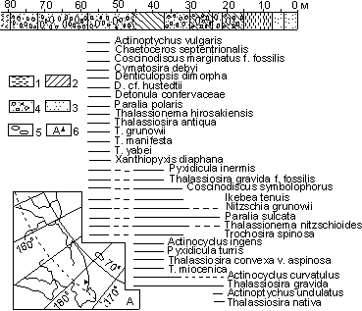
Рис.16. Распределение диатомей в верхнекайнозойских отложениях Ванкаремской низменности Северной Чукотки
1 - илы; 2 - суглинки; 3 - пески; 4 - гравийно-галечные отложения; 5 - валуны; 6 - положение изученных разрезов

В отложениях верхневельмайской подсвиты автором установлена таксономически разнообразная, преимущественно морская флора диатомей, в составе которой численно господствуют неритические и сублиторальные виды (рис. 16). Присутствие в составе диатомового комплекса индекс -вида зональной стратиграфической шкалы северотихоокеанского региона - Denticulopsis dimorpha - позволяет отнести его к одноименной зоне, стратиграфический объем которой определяется биозоной индекс -вида [Koizumi, 1992]. Верхняя граница зоны устанавливается в пределах первой палеомагнитной инверсии эпохи 10 палеомагнитной стратиграфической шкалы (см. рис. 1), а основание - на границе палеомагнитных эпох 10 и 11, и возрастной интервал зоны согласно последним уточненным данным определяется от 9,9-9,8 до 8,9-8,8 млн. лет назад [Ваrron and Gladenkov, 1995], что соответствует началу позднего миоцена. Из видов узкого вертикального диапазона распространения следует указать также: Thalassionema cf. hirosakiensis, Denticulopsis cf. hustedtii, Thalassiosira grunowii (sin. Coscinodiscus plicatus), Thalassiosira yabei, T. manifesta, совместное стратиграфическое распространение которых также приурочено к началу позднего миоцена.
Помимо морских диатомовых водорослей в данных отложениях присутствуют и пресноводные виды Aulacoseira italica f. curvata, A. praegranulata, Cyclotella temperei и др., что свидетельствует о прибрежно-морских сублиторальных условиях накопления вмещающих их осадков. Обилие галечников и наличие валунов позволяет предполагать высокогорный рельеф в обрамлении впадины, активное его разрушение и вынос грубообломочного материала в прибрежную зону моря.
Биогеографический состав морской диатомовой флоры неоднородный: наряду с преобладающими холодноводными, преимущественно бореальными видами (Coscinodiscus marginatus f. fossilis, Thalassiosira manifesta, Denticulopsis cf. hustedtii,Pyxidicula inermis, Thalassionema hirosakiensis), отмечены единичные тепловодные элементы флоры (Thalassiosira yabei, Xanthiopyxis diaphana, Ikebea tenuis). Характерной особенностью данных ассоциаций является участие в их составе криофильных видов диатомей: Detonula confervaceae, Chaetoceros septen-trionalis, Nitzschia grunowii, а также ледово-неритического Thalassiosira gravida, указывающих, на холодноводность и ледовитость морского бассейна.
В темно-серых алевритистых суглинках (45,8 - 37 м), залегающих с размывом на преимущественно галечных отложениях верхневельмайской подсвиты, численность и видовое разнообразие диатомей несколько ниже. Представлены они также преимущественно морскими видами, в составе которых доминирует сублиторальный Paralia sulcata. Группу планктонных диатомей образуют как виды широкого стратиграфического диапазона: Coscinodiscus symbolophorus, Pyxidicula turris, так и виды ограниченного вертикального распространения, для которых по материалам из северо-западных районов Тихого океана установлены датированные уровни эволюционного появления и исчезновения в океанических осадках. Такими индекс -видами являются: Thalassiosira соnvеха v. aspinosa, Т. miocenica, Cosmiodiscus insignis, Actinocyclus ingens, Ikebea tenuis.
Совместное нахождение этих видов позволяет отнести выделенный комплекс к зоне Neodenticula kamtschatica в объеме, принятом И. Койзуми [Koizumi, 1985, 1992], соответствующем концу позднего миоцена (см. рис. 1).
Таким образом, устанавливаемый в подошве этой толщи размыв, а также возрастной разрыв стратиграфического распространения выделенных комплексов свидетельствуют о значительном периоде перерыва осадконакопления, и формирование толщи суглинков, вероятно, соответствует самостоятельному этапу морского осадконакопления на Ванкаремской низменности, что подтверждается и данными палинологического анализа [Зырянов и др., 1992].
В составе диатомовых комплексов следует отметить также отсутствие криофильных диатомей, ледово-неритические представлены двумя формами Thalassiosira gravida. В группе пресноводных диатомей присутствуют как современные виды Pinnularia brevicostata, Р. borealis, Cyclotella meneghiniana, так и неогеновые вымершие виды - Aulacoseira islandica f. curvata, А. praegranulata.
В вышележащих отложениях (20-37 м), преимущественно гравийно-галечниковых и супесчаных, установлен обедненный в видовом и количественном отношении комплекс диатомей (см. рис. 16), включающий морские и пресноводные виды. Морские диатомеи представлены как неогеновыми видами, вымирающими на различных стратиграфических уровнях, так и современными, характерными для Чукотского моря, что затрудняет возрастную оценку данного комплекса.
 |  | 2.2 | Корреляция морских верхнекайнозойских комплексов диатомей Северной Евразии

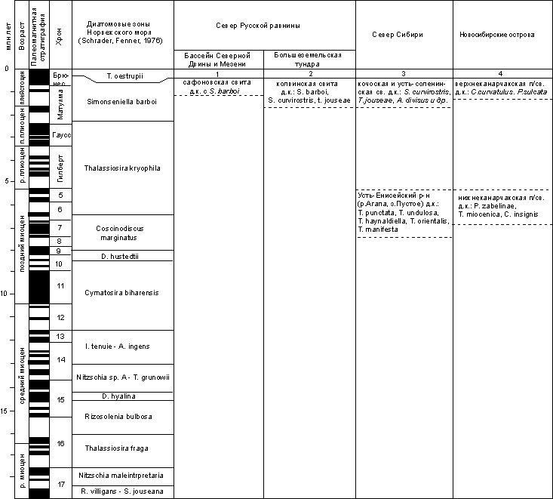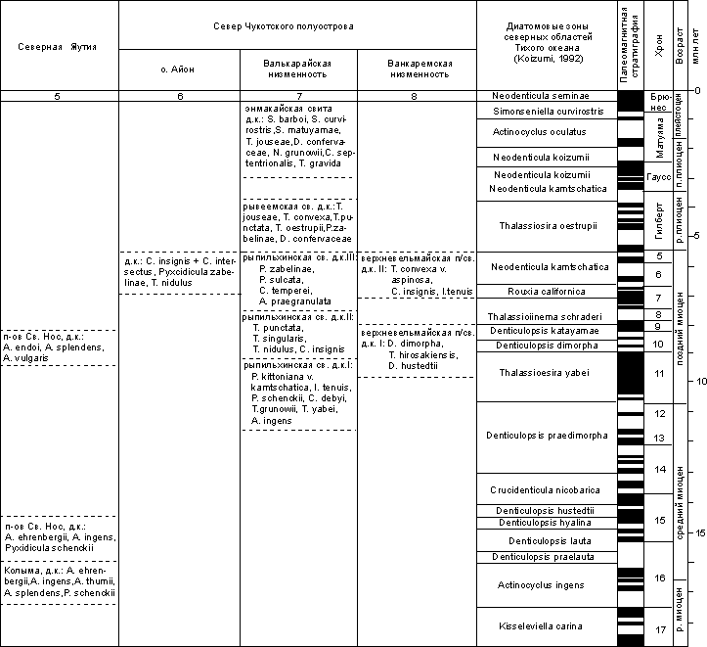
Рис.18. Корреляция морских верхнекайнозойских комплексов диатомей арктического побережья Северной Евразии. Палеомагнитная стратиграфия по [Веrggеn et а1., 1985]
1-8 - диатомовые комплексы, соответствующие зонам Neodenticula seminae северных областей Тихого океана и Thalassiosira oestrupii Норвежского моря

В основу корреляции морских верхнекайнозойских отложений Северной Евразии положен анализ систематического состава ископаемых комплексов диатомей, которые с той или иной степенью точности были сопоставлены с подразделениями зональных диатомовых шкал северных областей Тихого и Атлантического океанов (рис. 18). При этом, ввиду неравнозначной представительности ископаемых диатомовых ассоциаций, там, где это было возможно, для уточнения стратиграфического положения морских толщ использованы результаты других палеонтологических методов (фораминиферовый, палинологический и др.), а также радиометрических и палеомагнитных исследований отложений. Наиболее древние комплексы морских диатомей на Севере Евразии установлены на п ове Св. Нос (север Якутии), где они приурочены к мелководным прибрежно-морским фациям и представлены преимущественно сублиторальной флорой диатомей с Actinocyclus ehrenbergii, А. ingens, Pyxidicula schenckii и др. Возраст отложений согласно палинологическим данным, фиксирующим климатический оптимум неогена, определяется концом раннего - началом среднего миоцена. Этому же возрастному рубежу соответствуют, вероятно, остатки ископаемой диатомовой морской флоры с Actinocyclus ingens, установленные в среднем течении р. Колымы. К зоне Thalassiosira yabei (конец среднего - начало позднего миоцена) относятся комплексы диатомей, выделенные в отложениях нижней части рыпильхинской свиты (комплекс I) Валькарайской низменности (Северная Чукотка) на основе присутствия в их составе видов ограниченного стратиграфического распространения (Pyxidicula schenckii, Thalassiosira grunowii, Т. yabei, Т. manifesta и др.).
Позднемиоценовые комплексы диатомей на Северо -Востоке Евразии представлены наиболее полно и характеризуют различные этапы развития морской диатомовой флоры Арктики. Первой половине позднего миоцена соответствуют диатомовые комплексы зоны Denticulopsis dimorpha, установленные в отложениях верхневельмайской подсветы Ванкаремской низменности Северной Чукотки. В числе других они включают виды с ограниченным распространением в позднем миоцене: Denticulopsis dimorpha и др., а также разнообразных представителей среднемиоценовой флоры Северной Пацифики, эволюционное развитие которых закончилось в первой половине позднего миоцена (Thalassionema hirozakiensis, Denticulopsis hustedtii, Thalassiosira yabei и др.). Отличительная особенность комплексов верхневельмайской подсвиты - первое появление в их составе единичных представителей современной эндемичной аркто -бореальной флоры диатомей (Thalassiosira gravida, Bacterosira fragilis), в том числе и криофильных видов (Detonula confervaceae, Nitzschia grunowii), указывающих на вероятно сезонную ледовитость арктических морей и получивших широкое развитие в северных областях Тихого океана лишь со второй половины позднего плиоцена.
Следующий этап развития морской диатомовой флоры Арктики характеризуется расцветом неогеновых видов р. Thalassiosira с ограниченным развитием в позднем миоцене - начале плиоцена и представлен комплексами диатомей из различных районов Северной Евразии (Валькарайская и Ванкаремская низменности Северной Чукотки, о. Айон, Северная Якутия, Новосибирские острова, Северо-Сибирская низменность). Комплексы диатомей из отложений рыпильхинской свиты (зона Thalassionema schraderii, середина позднего миоцена) Валькарайской низменности характеризуются присутствием разнообразных холодноводных аркто -бореальных неогеновых видов (Thalassiosira punctata, Т. singularis, Т. nidulus, Т. haynaldiella, Cosmiodiscus insignis, Pyxidicula zabelinae и др.), единичных современных ледово-неритических и криофильных диатомей (Thalassiosira gravida, Detonula confervaceae, Nitzschia grunowii).
Диатомовые комплексы, соответствующие зоне Neodenticula kamtschatica (конец позднего миоцена) северотихоокеанской диатомовой шкалы установлены в разрезе верхнекайнозойских отложений Чаунской впадины (о.Айон, северо-западная Чукотка). Они включают наряду с неогеновыми вымершими видами (Cosmiodiscus insignis + С. intersectus, Pyxidicula zabelinae, холодноводные виды р. Thalassiosira) представителей современной аркто-бореальной флоры Тихого и Атлантического океанов (Actinocyclus divisus, А. ochotensis, Thalassiosira kryophila, Bacterosira fragilis, Rhizosolenia hebetata f. hebetata и др.), которые в субарктических районах распространяются в основном в плиоцене.
Близкая по составу айонской ископаемая флора диатомей установлена на Севере Сибири: Усть -Енисейский район, разрезы на р. Агапа и у зимовья Пустого. В ее состав входят разнообразные позднемиоценовые виды р. Thalassiosira (Т. punctata, Т. margaritae, Т. nidulus, Т. haynaldiella, Т. orientalis, Т. singularis и др.), которые также во вторичном залегании отмечены в разрезе на р. Соленая, и современные аркто -бореальные виды диатомей (Thalassiosira gravida, Porosira glacialis, Bacterosira fragilis и др.), в том числе и криофилов.
Характерные для позднемиоценовой флоры виды установлены в отложениях ижнеканарчакской подсвиты Новосибирских островов и включают единичные экземпляры Pyxidicula zabelinae, Thalassiosira miocenica, Т. manifesta и встречены во вторичном залегании в отложениях верхнесеркинской подсвиты на п -ове Св. Нос и на прилегающем шельфе.
Плиоценовые комплексы диатомей (зона Thalassiosira oestrupii) северотихоокеанской диатомовой шкалы, выделенные в отложениях рывеемской свиты Валькарайской низменности Северной Чукотки, включают: Thalassiosira jouseae, Т. сопvеха, Pyxidicula zabelinae, Cosmiodiscus insignum + C. intersectus и другие виды, вымирающие на различных стратиграфических уровнях в позднем плиоцене-плейстоцене. Увеличивается численность и таксономическое разнообразие современных аркто -бореальных видов диатомей, в том числе ледово -неритических и криофильных (Bacterosira fragilis. Thalassiosira nordenskioeldii, Т. oestrupii. Chaetoceros septentrionalis и др.).
Следующий этап развития морской диатомовой флоры Арктики соответствует в основном эоплейстоцену, хотя не исключена возможность более широкой интерпретации его возрастного диапазона - с конца плиоцена до среднего плейстоцена. Она характеризуется широким распространением аркто -бореальной флоры диатомей, близкой по систематическому составу, экологии и биогеографической принадлежности видов современной флоре арктических морей. Доминируют в составе планктона, как и в настоящее время, ледово -неритические и криофильные виды, свидетельствующие о низких температурах поверхностных вод и значительной ледовитости морских бассейнов. Наряду с ними, разнообразны и нередко многочисленны относительно тепловодные виды, главным образом, из родов Coscinodiscus и Proboscia, распространение которых в современных арктических морях ограничено водами североатлантического и беринговоморского течений. Расширение их ареалов в эоплейстоцене, по сравнению с современными, предполагает более интенсивную адвекцию теплых вод в арктические моря.
Корреляция диатомовых комплексов, соответствующих этому этапу, основана на присутствии в их составе вымерших видов р. Simonseniella: S. barboi, верхний предел стратиграфического распространения которого определяется в 0,3 млн. л.н., S. curvirostris, имеющего ограниченный временной интервал развития 1,58-0,3 млн. л.н., и S. matuyamae 0,91 (1,05) до 0,85 (0,95) млн. л. н., а также Thalassiosira nidulus + T. jouseae - до 0,28 млн. л. н. Характерно также обилие и морфологическое разнообразие видов р. Actinocyclus (А. divisus + A. ochotensis), что не свойственно современной флоре арктических морей. Отложения, включающие подобные диатомовые ассоциации, широко распространены на севере Евразии: энмакайская свита на Валькарайской низменности Северной Чукотки, верхнеканарчакская подсвита Новосибирских островов, кочоская свита на п ове Таймыр (разрезы по р. Серебрянка и на р. Шренк), усть -соленинская (разрезы на р. Соленая и в Усть -Енисейском районе), колвинская свита на севере Русской равнины и прилегающем шельфе Баренцева моря.
Заключительному этапу развития морской диатомовой флоры Арктики соответствуют комплексы диатомей, включающие лишь ныне живущие виды, что позволяет отнести их в целом к зонам Neodenticula seminae северотихоокеанской диатомовой шкалы и Thalassiosira oestrupii Норвежско-Гренландского бассейна. Они наиболее представительны в отложениях бореальной трансгрессии и так называемого "позднемосковского моря", широко распространенных в бассейнах Северной Двины и Мезени, отложениях каргинской трансгрессии и позднеплейстоценовых - голоценовых осадках арктических морей.
Глава 3. |  |  |  | ЭКОСТРАТИГРАФИЯ ВЕРХНЕПЛЕЙСТОЦЕНОВЫХ - ГОЛОЦЕНОВЫХ ОСАДКОВ АРКТИЧЕСКИХ МОРЕЙ (по диатомеям)
 |  |  |  | 3.1. | Чукотское море
 |  |  |  | 3.2. | Восточно-Сибирское море
 |  |  |  | 3.3. | Море Лаптевых
 |  |  |  | 3.4. | Карское море
 |  |  |  | 3.5. | Баренцево море
3 | ЭКОСТРАТИГРАФИЯ ВЕРХНЕПЛЕЙСТОЦЕНОВЫХ - ГОЛОЦЕНОВЫХ ОСАДКОВ АРКТИЧЕСКИХ МОРЕЙ (по диатомеям)
 |  | 3.1. | Чукотское море
 |  | 3.2. | Восточно-Сибирское море
 |  | 3.3. | Море Лаптевых
 |  | 3.4. | Карское море
 |  | 3.5. | Баренцево море

Сведения о распределении диатомей в толще донных осадков арктических морей до последнего времени ограничивались главным образом материалами по Белому и Баренцеву морям. Задачей проведенных автором исследований являлось выяснение систематического состава, экологической и биогеографической структуры диатомовых тафоценозов и выделение на их основе диатомовых экологических зон (экозон), соответствующих комплексам ископаемых диатомей, отражающих смену эколого-фациальных условий их существования. Установленные в осадках арктического шельфа диатомовые экозоны (рис. 19), характеризующиеся в целом общей направленностью изменений в структуре диатомовых ассоциаций, отвечают основным этапам развития палеогеографических обстановок на арктическом шельфе Евразии в позднем плейстоцене и голоцене.

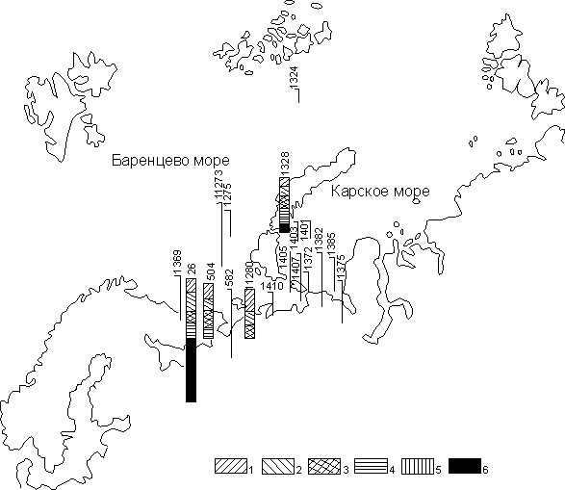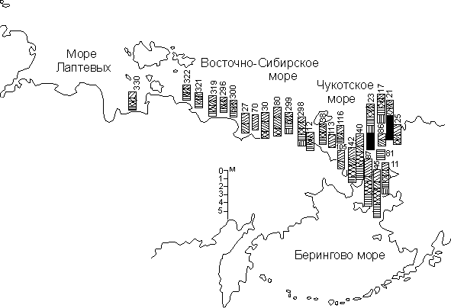
Рис.19. Положение исследованных колонок и диатомовые экологические зоны в осадках арктических морей Евразии
1-5 - голоценовые диатомовые зоны: 1 - первая, 2 - вторая, 3 - третья, 4 - четвертая, 5 - пятая; 6 - верхнеплейстоценовые; масштабная шкала показывает длину колонок

 |  | 3.1 | Чукотское море

Донные осадки Чукотского моря по сравнению с другими Восточно-Арктическими морями исследованы с наибольшей степенью детальности, изучен их вещественный состав [Огородников и Белов, 1984]; [Павлидис и др., 1982]; [Аксенов и др., 1987], имеются данные по распределению микрофауны фораминифер [Саидова, 1994], диатомовых водорослей [Полякова, 1989а, 1989б], определению абсолютного возраста [McManus et al., 1983]; [McManus and Creager, 1984] и другие.
Мощность исследованной толщи донных осадков Чукотского моря, вскрытых грунтовыми трубками на глубинах от 9 до 61 м, достигает 4,2 м. Согласно данным диатомового анализа она представлена в основном морскими фациями за исключением разреза в проливе Лонга (ст.12), в нижней части которого установлены озерные комплексы диатомей. На основе изменений численности, видового состава и соотношений экологических и биогеографических групп диатомей выделены шесть экозон, отражающих палеогеографические изменения в Чукотском море в конце позднего плейстоцена и голоцене (см. рис. 19).

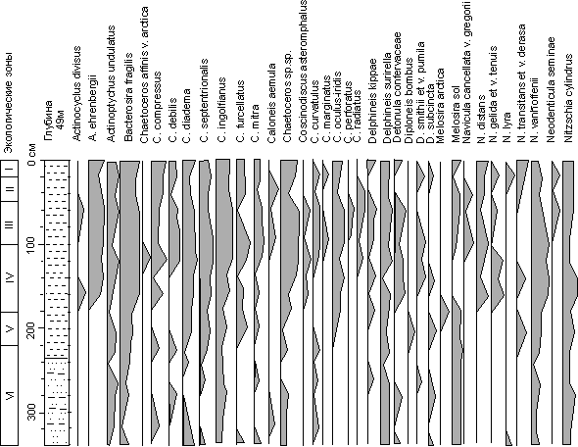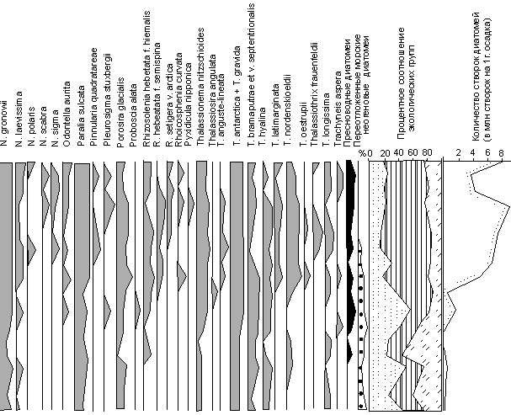
Рис.20. Распределение диатомей в осадках ст. 23 Чукотского моря
1 - глинистые илы; 2 - опесчаненные илы; экологические группы диатомей; 3 - морские; 4 - пресноводные; морские; 5 - криофильные; 6 - неритические и панталассные; 7 - сублиторальные; 8 - переотложенные морские неогеновые диатомеи; 9 - силикофляггелляты

Наиболее древняя, шестая экозона включает комплексы диатомей, выделенные преимущественно в опесчаненных осадках нижней части колонок 21 и 23, взятых в северо-восточной части моря на глубинах 43-49 м (рис. 20). Экозона VI характеризуется обедненным видовым составом (в 2-3 раза меньше, чем в поверхностных осадках) и относительно низкой для данного района моря численностью створок диатомей в осадках (до 437 тыс. створок/г). Доминируют сублиторальные (до 43-56%) и криофильные (до 43-52%) диатомеи, указывающие на небольшие глубины и высокую ледовитость морского бассейна. На ст.21, расположенной ближе к побережью Аляски, значительно содержание пресноводных диатомей (до 14%), поступавших в прибрежную зону моря с речным стоком. В современных танатоценозах данного района моря пресноводные диатомеи составляют доли процента. Среди криофильных диатомей наиболее обильны Nitzschia grunowii и Chaetoceros septentrionalis, планктонные неритические представлены исключительно холодноводными аркто-бореальными и биполярными видами, в составе которых доминируют Thalassiosira antarctica, Т. gravida. Беринговоморские элементы планктонной флоры диатомей не установлены, что дает основание предполагать отсутствие поступления беринговоморских вод в Чукотское море в период формирования диатомовых ассоциаций экозоны VI.
Комплексы диатомей из вышележащих осадков, соответствующие экозонам I-V, резко отличаются от VI обилием диатомей, исчисляющимся миллионами створок/г осадка, большим видовым разнообразием (как правило, свыше 100 таксонов), появлением в большей или меньшей степени беринговоморских видов. Эти изменения свидетельствуют о коренной перестройке гидрологических условий в Чукотском море, которая была связана с открытием Берингова пролива [Полякова, 1989а, 1989б] около 12-11 тыс. л.н. [McManus and Creager, 1984] и является четко выраженным палеогеографическим рубежом между плейстоценовым и голоценовым осадконакоплением в данном районе.

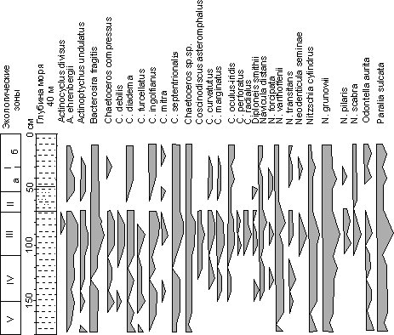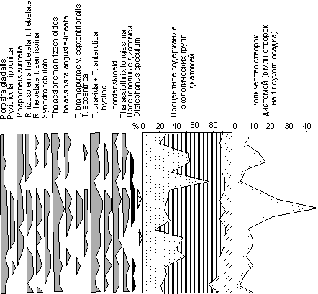
Рис.21. Распределение диатомей в осадках ст.17 Чукотского моря
1 - глинистые илы; 2 - опесчаненные илы; экологические группы диатомей; 3 - морские; 4 - пресноводные; морские; 5 - криофильные; 6 - неритические и панталассные; 7 - сублиторальные; 8 - переотложенные морские неогеновые диатомеи; 9 - силикофляггелляты

Из голоценовых наиболее "холодными" являются комплексы диатомей, соответствующие экозоне V, из алевритов и алеврито-глинистых в разной степени уплотненных осадков нижней части колонок (ст.11, 17, 23 и 81, см. рис. 19, рис. 20, рис. 21), взятых в восточной и северо-восточной части Чукотского моря. Общая численность диатомей в этих осадках составляет 1-8 млн. створок/г. Возрастает видовое разнообразие и количество планктонных неритических диатомей (до 69%), представленных преимущественно холодноводными ледово-неритическими видами (Thalassiosira antarctica, Т. nordenskiaeldii, Bacterosira fragilis и др.), снижается процентное содержание сублиторальных диатомей (до 23%), в составе которых преобладает полубентический Paralia sulcata, однако оно выше, чем в целом по разрезу вышележащих осадков. Численность криофильных диатомей остается высокой (до 57% на ст.23), что почти в два раза выше, чем в танатоценозах современных осадков. Несколько ниже содержание криофилов в зоне распространения аляскинской ветви беринговоморского течения (ст.11, 17, 25 - до 31%).
Близкие современным условия осадконакопления, а также температурный и циркуляционный режимы сложились в Чукотском море в период формирования диатомовых комплексов экозоны IV. По систематическому составу и эколого-биогеографической структуре они близки танатоценозам соответствующих районов моря. Наряду с обычными для Чукотского моря доминантными и субдоминантными холодноводными видами, диатомовые ассоциации включают в небольших количествах Coscinodiscus oculus-iridis, Thalassiosira latimarginata, Neodenticula seminae, Pyxidicula nipponica, Coscinodiscus curvatulus, причем в области распространения аляскинской ветви беринговоморского течения численность и видовое разнообразие их несколько выше (ст.11, 45, 81, 87, 17, рис. 19, 20, 21, 22).
Экозона III является маркирующей для всех исследованных колонок донных осадков. Ей соответствует количественный максимум диатомей ( до 60 млн. створок/г) и резкое, в два раза и более по сравнению с другими зонами, увеличение общей численности диатомей в осадках. При этом наблюдается увеличение численности как широко распространенных, так и холодноводных видов, а также криофилов, однако процентное содержание их в осадках остается без изменений, а в некоторых районах несколько сокращается. Характерная особенность экозоны III - появление в значительных количествах тепловодных беринговоморских видов, таких как Coscinodiscus radiatus, С. perforatus, С. asteromphalus, Proboscia alata и др. В танатоценозах поверхностных осадков Чукотского моря данные виды приурочены в основном к области распространения аляскинской ветви беринговоморского течения, но численность их и видовое разнообразие существенно ниже. Распределение их свидетельствует об изменении общей циркуляции водных масс и значительном смещении к северу ареалов тепловодных видов диатомей. Данные виды диатомей отмечены в составе экозоны III во всех исследованных колонках донных осадков за исключением пролива Лонга, а наиболее северная граница их распространения устанавливается на 72 с. ш. (ст.23 и 17, см. рис. 20, 21, 22), т.е. на 2º севернее современных границ.
Вышележащие, нередко опесчаненные осадки верхней части колонок (экозона II) характеризуются обедненным по сравнению с современной флорой видовым составом и низкой численностью диатомей, при этом численность видов руководящего холодноводного комплекса, как правило, сохраняется неизменной. Отмечено относительное увеличение содержания сублиторальных диатомей на станциях в прибрежных, мелководных районах моря (ст.38, 25), что было вызвано, вероятно, некоторым снижением уровня моря. На фоне исключительно холодноводной флоры диатомей установлено увеличение процентного содержания криофильных видов (до 74% на ст.17), свидетельствующее о понижении поверхностных температур вод и возросшей ледовитости морского бассейна. Отсутствие беринговоморских видов предполагает снижение интенсивности беринговоморского течения. Из-за небольшой, как правило, мощности горизонта, включающего комплексы диатомей экозоны II, она выделена не во всех исследованных колонках донных осадков (см. рис. 19).
Экозона I включает комплексы диатомей, отражающие становление современных гидробиологических и седиментационных условий в Чукотском море. По численности диатомей и экологической структуре они в целом близки современным танатоценозам поверхностных осадков соответствующих районов.
В разрезах отдельных колонок (ст.11 и 17) экозона I подразделяется на две подзоны. Для нижней характерна более высокая общая численность диатомей в осадках, образующаяся за счет ледово-неритических (Thalassiosira nordenskioeldii, Т. hyalina, Т. gravida) и криофильных (Nitzschia grunowii, N. cylindrus, Chaetoceros septentrionalis) видов, причем содержание последних достигает на ст.11 - 39%, а в более северном районе моря (ст.17) - 53%. Диатомовые ассоциации верхней подзоны соответствуют современным гидробиологическим условиям Чукотского моря.
Большое число радиоуглеродных датировок, полученных к настоящему времени для верхнеплейстоценовых -голоценовых осадков Берингийского шельфа, который включает прилегающую к Берингову проливу северную часть Берингова моря и шельф Чукотского моря [Knebel et а1., 1974]; [McManus and Creager, 1984]; [McManus et al., 1983], позволяют реконструировать последовательные изменения уровня моря в этом районе в ходе голоценовой трансгрессии и оценить возраст выделенных экологических зон [Полякова, 1989а].
Анализ радиологических и микропалеонтологических данных показал, что связи между Чукотским и Беринговым морями до 12 тыс. л.н. не существовало, так как наиболее молодые датированные дельтовые осадки в зал. Коцебу Чукотского моря, фиксирующие положение уровня моря на изобате 40 м, имеют возраст 12 600 л. [McManus et а1., 1983]. Глубины Берингова пролива составляют около 50 м, а бассейна Чирикова, занимающего северную часть Берингова моря, около 40 м; немногим глубже 40 м и проливы Анадырский и Шпанберг, огибающие с запада и востока о. Св. Лаврентия, по которым трансформированные массы беринговоморских вод поступают сначала в бассейн Чирикова, а затем в Чукотское море. По данным Д. Гопкинса [Hopkins, 1973], пролив Шпанберг был закрыт вплоть до 11 800 л.н. В связи с этим можно заключить, что сухопутный Берингийский мост существовал до 12 тыс. л.н. и занимал в это время северную часть Берингова моря, включающую современный бассейн Чирикова вплоть до о. Св. Лаврентия и южную часть Чукотского моря до положения современной изобаты -40 м.
Отложения конца позднего плейстоцена изучены автором в колонке 258 Анадырского залива [Полякова,1989а, 1989б]. Сублиторальные комплексы диатомей с Paralia sulcata выделены в нижней части колонки. Состав комплексов позволяет заключить, что формирование их происходило в условиях мелководья и предполагает положение уровня моря на отметках не выше 70 м. В Анадырском заливе аналогичные комплексы диатомей с Paralia sulcata были описаны А. П. Жузе [Жузе, 1961] в колонках 1531 и 1537 из осадков второго горизонта, который она относила к концу позднего плейстоцена. Таким образом, сублиторальный комплекс диатомей с Paralia sulcata хорошо прослеживается в южной части Берингии и маркирует верхнеплейстоценовые осадки.
В Чукотском море к интервалу времени 14-12 тыс. л.н. отнесены осадки нижней части колонок 21 и 23, взятых в восточной части моря (см. рис. 19, 20) и включающих комплексы диатомей, соответствующих экозоне VI. Для них характерна низкая численность и видовое разнообразие диатомей, преобладание криофильных и ледово-неритических видов, свидетельствующее о более высокой, чем в настоящее время, ледовитости Чукотского моря, значительное содержание сублиторальных диатомей, соответствующее мелководным прибрежно-морским условиям осадконакопления.
Дальнейшее повышение уровня моря привело к "распаду" Берингии, который произошел около 12 тыс. л.н. и проникновению беринговоморских вод в Чукотское море. Поступление беринговоморских вод в Чукотское море определило главные изменения в составе его диатомовой флоры: резко возросла численность диатомей, которая стала измеряться миллионами створок/г осадка, что в основном соответствует распределению численности диатомей в поверхностном слое донных осадков Чукотского моря, и их таксономическое разнообразие. Видовой состав диатомовой флоры в голоценовых осадках Чукотского моря, как и в настоящее время, отражал своеобразие условий ее развития в арктических водах под влиянием относительно теплых беринговоморских вод. Поэтому доминирующую по численности группу образуют аркто -бореальные и биполярные виды, в том числе и ледово -неритические и криофильные. Однако наряду с ними высоко, по сравнению с другими арктическими морями, видовое разнообразие и численность относительно тепловодных видов, поступавших с водами беринговоморского течения.
Допуская равномерные скорости осадконакопления в Чукотском море на протяжении голоцена, можно оценить возраст осадков, включающих комплексы диатомей различных экологических зон. Маркирующей для всех исследованных колонок донных осадков является экозона III. В колонке 17 (длиной 180 см), поднятой с глубины моря 40 м, установлены все экологические зоны голоцена. Полагая, что формирование диатомовых комплексов началось со времени интенсивного водообмена между Чукотским и Беринговым морями, т.е. 12-11 тыс. лет назад, можно заключить, что скорости осадконакопления в этом районе моря составляли 16,8-18,3 см в 1000 лет. Экозона III установлена в интервале глубин колонки 110-70 см, следовательно, время формирования соответствующих ей осадков равно 6,5-4,2 (или 6,0-3,8) тыс. л.н. Экозона II установлена в интервале осадков 55-70 см, соответственно возраст ее оценивается интервалом времени от 4,2 до 3,3 (или 3,8-3,0) тыс. л.н. Близкие результаты получены по ст.23, где выделено шесть экозон, соответствующих концу позднего плейстоцена и голоцену. Время формирования осадков экозоны II устанавливается в интервале 1,1-2,7 тыс. л. н., а экозоны III - от 2,7 до 5,4 тыс. л.н.
Вместе с тем незначительные мощности приповерхностного слоя осадков в данной колонке, включающих экозону I, свидетельствуют о вероятном размыве их, так как на всей акватории Чукотского моря осадки, включающие комплексы диатомей экозоны I, как правило, имеют мощность более 50 см, т.е. подсчитанные временные интервалы экозон по данной колонке могут быть несколько омоложены.
Установленный возраст осадков, включающих экозону III, по ст.17 и 23, так же, как и по другим колонкам, в основном соответствует интервалу времени от 6,5 до 2,7 тыс. л.н., т.е. второй половине атлантического - началу суббореального периодов хроностратиграфической шкалы голоцена [Хотинский, 1977].
Таким образом, наиболее благоприятные гидробиологические условия для развития диатомовой флоры в Чукотском море, обусловленные увеличением интенсивности беринговоморского течения и вероятным подъемом уровня моря, существовали именно в этот период.
 |  | 3.2 | Восточно-Сибирское море

По сравнению с Чукотским морем донные осадки Восточно-Сибирского моря изучены менее детально. Наиболее полные сведения о литодинамических процессах в пределах его акватории и строении толщи голоценовых осадков были получены в результате комплексных литолого-стратиграфических работ Института океанологии РАН им. П. П. Ширшова в конце 80-х годов [Аксенов и др., 1987]. Палеонтологическое расчленение осадков производилось лишь по диатомеям [Полякова, 1991, 1992, 1994б].

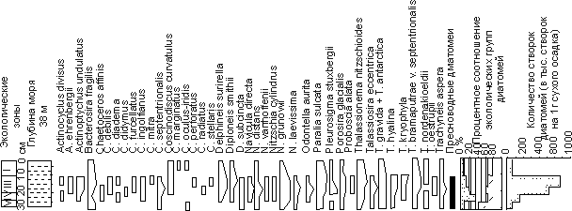
Рис.22. Распределение диатомей в осадках ст.81 Чукотского моря
1 - глинистые илы; 2 - опесчаненные илы; экологические группы диатомей; 3 - морские; 4 - пресноводные; морские; 5 - криофильные; 6 - неритические и панталассные; 7 - сублиторальные; 8 - переотложенные морские неогеновые диатомеи; 9 - силикофляггелляты

Выделенные в осадках Восточно-Сибирского моря диатомовые экологические зоны имеют четко выраженные региональные особенности в соответствии с палеогидрологическими условиями на шельфе. В юго-восточной части моря, в районе между Чаунской губой и проливом Лонга (глубины около 30 м, ст.298 и 299, см. рис. 19, 23), диатомовые тафоценозы, как и ассоциации диатомей из поверхностного слоя осадков данного района [Полякова, 1994а], характеризуются в целом высокой общей численностью диатомей (до 3,4 млн. створок/г), преобладанием морских и солоноватоводно-морских видов (78 таксонов), в составе которых доминируют планктонные холодноводные неритические и ледово-неритические диатомеи (до 60%): Thalassiosira nordenskioeldii, Т. antarctica, Т. gravida, споры р. Chaetoceros и др.). Постоянно высоким по разрезу остается содержание криофилов (21-45%): Nitzschia grunowii, N. cylindrus, Detonula confervaceae, Chaetoceros septentrionalis, численность которых достигает 1,2 млн. створок/г.

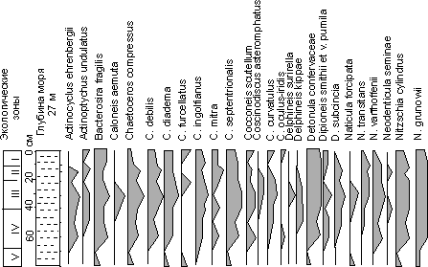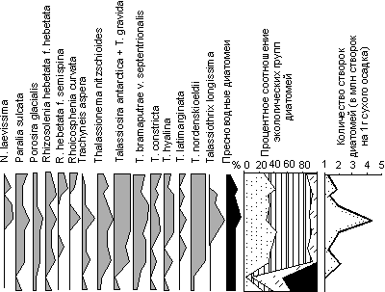
Рис.23. Распределение диатомей в осадках ст.299 Восточно-Сибирского моря
1 - глинистые илы; 2 - опесчаненные илы; экологические группы диатомей; 3 - морские; 4 - пресноводные; морские; 5 - криофильные; 6 - неритические и панталассные; 7 - сублиторальные; 8 - переотложенные морские неогеновые диатомеи; 9 - силикофляггелляты

Комплексы диатомей из твердых алевритистых глин в основании колонок (экозона V) характеризуют прибрежные мелководные (глубины до 5 м) условия осадконакопления, о чем свидетельствует высокое содержание пресноводных (34-47%) и морских сублиторальных (13-43%) видов. Численность криофильных диатомей низкая (1-29%), что могло быть связано с отепляющим воздействием речного стока. Близкие современным гидрологические условия в данном районе сложились в период формирования диатомовых ассоциаций, соответствующих экозоне IV, также из уплотненных глинистых алевритов: доминируют морские ледово -неритические (47-59%) и криофильные (34-45%) виды (Thalassiosira nordenskioeldii, Nitzschia grunowii, N. cylindrus), суммарное содержание пресноводных диатомей снижается до 1%, что свидетельствует об увеличении глубин морского бассейна.
Как и в Чукотском море, здесь выделяется период наиболее оптимальных для развития диатомовой флоры гидробиологичских условий (экозона III). Соответствующие ей диатомовые ассоциации из верхней части слоя уплотненных алевритов характеризуются, несмотря на отсутствие видимых изменений литологии осадков, максимально высоким таксономическим разнообразием и обилием диатомей - до 3,34 млн. створок/г, что на порядок выше, чем в поверхностных осадках этого района. Увеличение численности происходит за счет планктонных неритических (до 59%) и криофильных (до 35%) диатомей при сокращении содержания сублиторальных видов (9%), пресноводные в сумме составляют до 1%. Доминируют виды р. Chaetoceros (27-28%): С. debilis, С. ingolfianus, С. mitra, С. septentrionalis, С. diadema, многочисленны неопределимые споры этого рода. В составе планктонной группы появляются редкие или неизвестные в составе современной флоры Восточно-Сибирского моря виды (Neodenticula seminae, Coscinodiscus asteromphalus и др.), что предполагает усиление Лонговской ветви беринговоморского течения.
В вышележащем, незначительном по мощности (до 6 см) горизонте мягких песчанистых алевритов отмечено снижение численности диатомей и их видового разнообразия (экозона II). Приповерхностные осадки, представленные полужидким песчанистым алевритом, включают комплексы диатомей, соответствующие современным условиям осадконакопления (экозона I).
К западу, в районе между Чаунской губой и устьем Колымы (глубины 14,5-22 м, ст.80, 30, 70, 27, см. рис. 19) состав и распределение диатомовых ассоциаций по разрезу исследованных колонок длиной до 207 см в целом близки установленным в юго-восточном районе моря. Количественный максимум диатомей (до 5,1 млн. створок/г. что в 3-4 раза выше, чем в танатоценозах поверхностных осадков в данном районе моря) и наибольшее их таксономическое разнообразие (экозона III) соответствуют осадкам в основании исследованных колонок. Вместе с тем, какие-либо тепловодные элементы флоры в данном районе моря не установлены. Комплексы диатомей, соответствующие экозоне II, характеризуются снижением общей численности диатомей (до 0,9 млн. створок/г) и некоторым увеличением содержания сублиторальных (до 16%) и пресноводных (до 20%) видов. Экозона I включает комплексы диатомей, отражающие становление современных гидрологических условий.

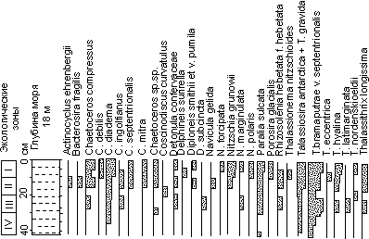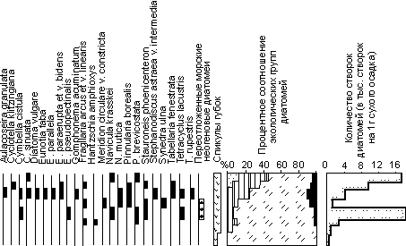
Рис.24. Распределение диатомей в осадках ст.296 Восточно-Сибирского моря
1 - глинистые илы; 2 - опесчаненные илы; экологические группы диатомей; 3 - морские; 4 - пресноводные; морские; 5 - криофильные; 6 - неритические и панталассные; 7 - сублиторальные; 8 - переотложенные морские неогеновые диатомеи; 9 - силикофляггелляты

К северо-западу от устья Колымы (глубины моря 15-18 м, ст.300 и 296, см. рис. 19, 20, 21, 22, 23, 24) мощность осадков, вскрытых грунтовыми трубками, не превышает 1 м. Представлены они в различной степени уплотненными темно-серыми алевритами с пятнами гидротроилита и относительно невысоким (за счет обильного терригенного разбавления) содержанием створок диатомей (0,1-56 тыс. створок/г). В составе диатомовых ассоциаций преобладают морские (до 80-96%), преимущественно сублиторальные диатомеи, среди которых доминирует широко эвригалинный Thalassiosira bramaputrae v. septentrionalis.
Пресноводные, несмотря на большое видовое разнообразие (более 60 таксонов), имеют подчиненное значение (до 10% с учетом встречаемости). Содержание криофильных диатомей (Nitzschia grunowii, Detonula confervaceae и др.) также невелико (до 12%), что обусловлено отепляющим воздействием стока р.Колымы. Численность планктонных неритических диатомей, представленных исключительно холодноводными аркто-бореальными и биполярными видами (Thalassio-sira antarctica., Т. gravida, Bacterosira fragilis, Potosira glacialis, Rhizosolenia hebetata f. hebetata, Chaetoceros diadema и др.), возрастает снизу вверх по разрезу колонок (до 34%).
Диатомовые ассоциации, выделенные из плотных глинистых алевритов в основании колонок, свидетельствуют о морских, близких современным условиях осадконакопления (экозона IV). Доминируют (до 92%) морские, преимущественно сублиторальные виды (Thalassiosira bramaputrae v. septentrionalis, Т. bramaputrae и др.), содержание криофильных диатомей невелико (7-12%). Как и в других районах моря, здесь выделяется период наиболее оптимальных для развития диатомовой флоры гидробиологических условий (экозона III), характеризующийся количественным максимумом диатомей (до 56 тыс. створок/г) и их наибольшим видовым разнообразием, главным образом, за счет планктонных неритических и панталассных видов (Thalassiosira nordenskioeldii, Т. hyalina, Т. latimarginata, Rhizosolenia hebetata f. hebetata, виды p. Chaetoceros и др.). Процентное содержание сублиторальных диатомей несколько сокращается (до 36%). Комплексы диатомей из вышележащего прослоя серых плотных алевритов (экозона II) характеризуются резким снижением количественного содержания створок в осадках (до 1,1 тыс. створок/г) и сокращением в 2-3 раза видового разнообразия флоры. Возрастает процентное содержание пресноводных диатомей (до 9%). Комплексы диатомей экозоны I соответствуют танатоценозам данного района моря и приурочены к приповерхностным неуплотненным глинистым илам. В наиболее опресненной и мелководной части Восточно-Сибирского моря к северу и северо-западу от устья Индигирки (глубины 14-19 м, ст.319, 321, 322, рис. 19, 25) вскрытая грунтовыми трубками мощность осадков составляет 40-59 см. Выделенные диатомовые ассоциации имеют близкий систематический состав, а их, изменения по разрезам колонок характеризуются сходными чертами. В этом районе моря преобладают как по видовому составу, так и количественному содержанию (до 100%) пресноводные диатомеи, поступающие с обильным речным стоком и, отчасти, речными льдами. В составе морских диатомей доминирует полубентический широко эвригалинный вид Thalassiosira bramaputrae v. septentrionalis, планктонные виды (Thalassiosira antarctica, Т. gravida, Coscinodiscus curvatulus, Chaetoceros septentrionalis, С. mitra и др.) представленные единичными створками.
В уплотненных и плотных алевритах нижней части колонок диатомовые комплексы (экозона IV) имеют низкую численность и включают в основном пресноводные озерно-аллювиальные виды с единичными морскими сублиторальными и неритическими диатомеями, что свидетельствует о дельтовых условиях осадконакопления. Для вышележащих, также уплотненных, глинистых алевритов (экозона III) характерно, как правило, максимально высокое количественное содержание диатомей (до 7,3 тыс. створок/г) и сокращение численности пресноводных видов (1-19%), единично отмечены неритические и панталассные виды (Thalassiosira antarctica, Т. gravida, Rhizosolenia hebetata f. hebetata, Chaetoceros mitra и др.). Состав диатомовых ассоциаций отражает прибрежно-морские условия осадконакопления. Выше по разрезу, как правило, в слабо уплотненных или полужидких илах верхней части колонок наблюдается сокращение общей численности диатомей и их видового разнообразия (экозона II). При этом несколько увеличивается содержание пресноводных видов, почти полностью исчезают из состава тафоценозов морские планктонные диатомеи. В приповерхностных осадках, представленных неконсолидированными илами (экозона I), диатомовые комплексы характеризуются увеличением общей численности диатомей. Процентное соотношение экологических групп и видовой состав диатомовых ассоциаций соответствуют танатоценозам этого района моря.

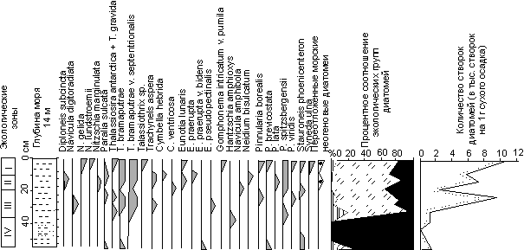
Рис.25. Распределение диатомей в осадках ст.322 Восточно-Сибирского моря
1 - глинистые илы; 2 - опесчаненные илы; экологические группы диатомей; 3 - морские; 4 - пресноводные; морские; 5 - криофильные; 6 - неритические и панталассные; 7 - сублиторальные; 8 - переотложенные морские неогеновые диатомеи; 9 - силикофляггелляты

Данных по определению абсолютного возраста осадков на шельфе Восточно-Сибирского моря мало, что затрудняет корреляцию и возрастную оценку выделенных диатомовых экологических зон. На побережье Восточно-Сибирского моря широко распространена голоценовая терраса с абсолютными высотами +3, +4 м, сложенная прибрежно-морскими и лагунными осадками, возраст которой по ¹⁴С определяется в 3-4 тыс. л. [Валпетер, 1978]. Можно предположить, что к этому временному интервалу относится формирование диатомовых ассоциаций экозоны III, характеризующихся как увеличением общей численности диатомей в осадках, так и возрастанием качественного и количественного содержания морских планктонных видов, что свидетельствует о возможно наибольших, чем в настоящее время, глубинах морского бассейна. В то же время, учитывая результаты исследований П. А. Каплина [Каплин, 1973], согласно которым формирование низких террасовых уровней с абсолютными высотами +3, +4 м на арктическом побережье Северо -Востока Азии происходит во время штормовых нагонов, высота которых достигает +5 и даже +10 м, корреляция экозоны III с временем формирования низкой голоценовой террасы требует дополнительных данных.
Предполагая синхронные изменения уровня морей Чукотского, Восточно-Сибирского и Лаптевых в ходе голоценовой трансгрессии, можно оценить с определенной дален условности время начала морского осадконакопления на отдельных участках шельфа Восточно-Сибирского моря, используя данные по радиоуглеродному датированию прибрежно-морских и дельтовых осадков для Чукотского моря [McManus and Creager, 1984] и моря Лаптевых [Holmes and Creager, 1974].
В море Лаптевых американскими исследователями получено 6 радиоуглеродных дат по общему органическому веществу для четырех колонок, взятых к западу от о. Котельный архипелага Новосибирских островов в пределах древних погребенных долин Восточной Лены и Яны. Возраст кровли отложений, интерпретируемых как дельтовые и фиксирующих положение уровня моря на изобатах 55 м и 50 м - уровень наиболее низкой в этом районе затопленной береговой линии [Аксенов и др., 1987]; [Holmes and Creager, 1974], по результатам исследования двух колонок составляет около 12-14 тыс. л. В Чукотском море датированные дельтовые осадки пра-Хоуп на глубине 48-50 м имеют возраст 14,6 тыс. л.
Следующий этап длительной стабилизации уровня моря выражен в виде обширной террасовой поверхности на глубинах 40-50 м, расположенной в Центральной части моря Лаптевых. Время ее формирования около 11 тыс. л.н. [Holmes and Creager, 1974], что хорошо согласуется с данными по Чукотскому морю [McManus and Creager, 1984]; [McManus et al., 1983]. Морские приповерхностные голоценовые осадки в море Лаптевых имеют возраст около 6 тыс. л. [Holmes and Creager, 1974].
Ход дальнейшего повышения уровня морей восточного сектора Арктики устанавливается с большой долей условности. Вероятно, до 10 тыс. л.н. уровень Чукотского моря не превышал отметок -20 м, а по данным Д. Д. Бадюкова и П. А. Каплина [Каплин, 1979] стабилизация уровня Восточно-Сибирского моря на отметках -12 м имела место около 8,3 тыс. л.н.
Учитывая приведенные выше данные по изменениям уровня Восточно-Арктических морей в ходе развития голоценовой трансгрессии, можно оценить время формирования выделенных в осадках Восточно-Сибирского моря диатомовых экологических зон. Исследованные колонки донных осадков моря взяты на небольших глубинах - от 14 до 27 м. К северу и северо-западу от устья Индигирки, где глубины моря составляют 14-19 м, в основании разрезов колонок (ст. 319, 321, 322) вскрыты дельтовые осадки, согласно выделенным в них пресноводным комплексам диатомей. Накопление вышележащих осадков происходило, видимо, в нестабильной гидродинамической обстановке и сопровождалось размывами и перерывами в осадконакоплении, свидетельством чего являются отмеченные в разрезах колонок внутриформационные перерывы, сокращенная мощность осадков, а также отсутствие четко выраженной последовательности в смене диатомовых ассоциаций. Вероятно, экозоне III, характеризующейся в Чукотском и восточной части Восточно-Сибирского морей максимально высокой общей численностью диатомей в осадках и их видовым разнообразием, а также, как правило, относительным увеличением процентного содержания морских планктонных видов, соответствуют комплексы из нижних горизонтов прибрежно-морских осадков, в которых установлены подобные изменения в структуре диатомовых ассоциаций.
В районе между устьями Колымы и Индигирки также на небольших глубинах (15-19 м) колонками 296 и 300 вскрыты исключительно морские осадки. Тафоценозы их характеризуются незначительным содержанием пресноводных диатомей по всему разрезу колонок (до 10-12%), несмотря на значительное их видовое разнообразие. Морское осадконакопление на данных глубинах в Восточно-Сибирском море, как было показано выше, могло начаться около 8-9 тыс. л. н., т.е. возраст толщи морских осадков должен быть не более 8 тыс. лет. Последовательные изменения в структуре диатомовых ассоциаций позволяют предположить, что значительных перерывов в осадконакоплении в данном районе моря не было. Подсчет скоростей осадконакопления показал, что на ст.286 они составляли 5,3 см/тыс. лет, а на ст.300 - 11,3 см/тыс. лет. Исходя из этого, время накопления отложении, включающих комплексы диатомей маркирующей экозоны III, соответствуют интервалу от 5,7 до 3,8 тыс. л.н. на ст.296 и от 4,9 до 3,6 тыс. л.н. на ст.300 (в последнем случае мощности осадков третьего горизонта, видимо, сокращены), а осадков, включающих экозону II на ст.296 - от 3,8 до 2,9 тыс. л.н., что близко соответствующим данным, полученным по осадкам Чукотского моря [Полякова, 1989а, 1989б].
К востоку, между Чаунской губой и устьем Колымы, глубины моря составляют в районе взятия колонок от 14.5 до 22 м (ст.27, 70, 80), что предполагает начало морского осадконакопления в данном районе не ранее 9 тыс. л.н., однако даже в наиболее длинных колонках (около 2 м), как показали результаты диатомового анализа, толща морских голоценовых осадков не была вскрыта полностью. По всему разрезу исследованных колонок преобладают морские, преимущественно ледово-неритические и криофильные виды диатомей, общая численность пресноводных видов не превышает 20%. Изменения в соотношении экологических групп и общей численности диатомей выражены слабо, что свидетельствует об относительной стабильности гидробиологической обстановки в данном районе моря в голоцене. К востоку от Чаунской губы глубины моря возрастают до 21-27 м (ст.298 и 299). По данным Н. А. Мернера [Мернер, 1974] стабилизация уровня моря на отметках около -20 м имела место в интервале времени от 8,7 до 7,9 тыс. л.н., а по данным Р. Фейбриджа [Fairbidge, 1961] период стабилизации на глубинах -24, -15 м соответствует времени от 10,3 до 8,9 тыс. л.н.
Таким образом, морское осадконакопление в данном районе могло начаться около 10-9 тыс. л. н. В разрезе колонки 299 изменения в структуре диатомовых тафоценозов выражены наиболее четко. В основании разреза вскрываются мелководные прибрежно-морские осадки, диатомовые ассоциации которых характеризуются значительным содержанием пресноводных видов (более 40%), преобладанием сублиторальных диатомей и незначительным содержанием планктонных неритических видов, что предполагает небольшие (до 5 м) глубины моря в период накопления вмещающих осадков. Исходя из этого, подсчитанные скорости осадконакопления в районе ст.299 составляли около 8 см/тыс. л., а время формирования горизонта осадков, включающих маркирующую экозону III - от 5,7 до 2,5 тыс. л.н. и экозону II - от 2,5 до 1,3 тыс. л.н.
Таким образом, результаты исследований диатомей в толще донных осадков Восточно-Сибирского моря позволяют сделать следующие выводы. Морское осадконакопление в юго-восточной части моря началось 10-9 тыс. л.н., а в более мелководной юго-западной - 9-8 тыс. л.н. В первой половине голоцена (до 5,7 тыс. л.н., экозоны V и IV) при последовательном повышении уровня моря до его современного положения происходило затопление мелководного шельфа Восточно-Сибирского моря, что нашло отражение в смене дельтовых или прибрежно-морских диатомовых ассоциаций на морские сублиторальные, близкие по составу современным танатоценозам соответствующих районов моря. Наиболее благоприятные условия для развития фитоценозов в Восточно-Сибирском море ("гидробиологический оптимум") сложились в конце атлантического - начале суббореального периодов голоцена (экозона III; 5,7-2,5 тыс. л.н.) и характеризовались максимально высокой продуктивностью как планктонных, так и донных ценозов диатомей, появлением в восточных районах моря относительно тепловодных, несвойственных арктическим водам видов, что свидетельствует об усилении Лонговской ветви беринговоморского течения. В последующий непродолжительный период (экозона II) наблюдается резкое ухудшение гидробиологической обстановки в Восточно-Сибирском море и, вероятно, некоторое снижение его уровня.
 |  | 3.3 | Море Лаптевых

Сведения о строении, условиях формирования и возрасте толщи донных осадков на шельфе моря Лаптевых еще весьма ограниченны [Аксенов и др., 1987]; [Holmes and Creager, 1974], несмотря на интенсивное изучение его в последние годы [Reports on Polar Research, 1995]. В области открытого шельфа юго-восточной части моря, в районе, находящемся на расстоянии примерно 80-100 км от берега континента и 200 км от дельты р. Лены, исследованная толща донных осадков (ст.330, гл. моря 30 м, длина колонки 130 см, см. рис. 19, 26) представляет собой тонкий глинистый ил без уплотненных горизонтов в низах разреза и признаков внутриформационных перерывов. Численность створок диатомей в осадках и соотношение экологических групп характеризуются резкими и неоднократными изменениями по разрезу колонки, что обусловлено неустойчивой гидрологической и седиментационной обстановкой в данном районе моря.

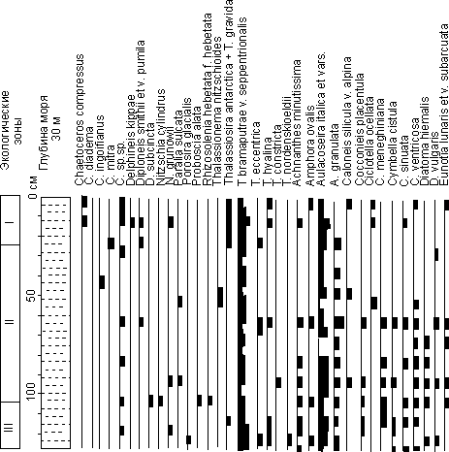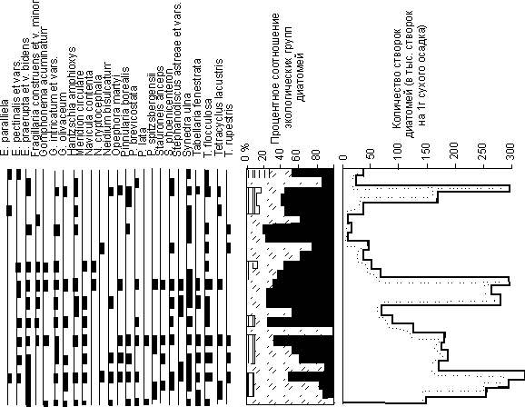
Рис.26. Распределение диатомей в осадках ст. 330 моря Лаптевых
1 - глинистые илы; 2 - опесчаненные илы; экологические группы диатомей; 3 - морские; 4 - пресноводные; морские; 5 - криофильные; 6 - неритические и панталассные; 7 - сублиторальные; 8 - переотложенные морские неогеновые диатомеи; 9 - силикофляггелляты

Общая численность диатомей, оставаясь в основном высокой, изменяется от 3 тыс. до 320 тыс. створок/г, содержание пресноводных видов в сумме составляет от 4 до 83%, морских - от 17 до 97%. Доминируют сублиторальные широко эвригалинные виды, в составе которых преобладает Thalassiosira bramaputrae v. septentrionalis. Общая направленность в изменении структуры диатомовых ассоциаций позволяет выделить три экологические зоны.
Диатомовые комплексы из осадков в нижней части разреза колонки (экозона III), максимально обогащенных гидротроилитом, характеризуются высокой общей численностью диатомей (до 320 тыс. створок/г) при наибольшем (до 97%) для данного разреза содержании морских диатомей, в составе которых, как и по всему разрезу, преобладает полубентический Thalassiosira bramaputrae v. septentrionalis. В виде единичных створок присутствуют неритические и панталассные виды р. Chaetoceros, Porosira glacialis. Thalassionema nitzschioides, в том числе и ледово-неритические виды и криофилы: Thalassiosira nordenskioeldii, Т. hyalina, Nitzschia grunowii и др. Однако суммарное содержание их в комплексах не превышает 6%. В вышележащих осадках (экозона II) преобладают пресноводные виды (до 82%), характерные для флоры рек Лены и Яны и поступавшие в прибрежную зону моря с речным стоком. Морские диатомеи представлены небольшим числом видов, нередко лишь створками полубентического эвригалинного Thalassiosira bramaputrae v. septentrionalis. Единично отмечены также Chaetoceros ingolfianus, Раrаlia sulcata, Rhizosolenia hebetata f. hebetata, Thalassionema nitzschioides, Thalassiosira constricta, Т. hyalina. Приповерхностные осадки включают комплексы диатомей, отражающие современные гидробиологические и седиментационные условия в данном районе моря (экозона I).
Согласно имеющимся данным о ходе развития голоценовой трансгрессии на шельфе Восточно-Арктических морей уровень моря достиг положения изобат -28, -30 м, вероятно, около 10-11 тыс. л.н. С этого времени началось морское осадконакопление в исследованном юго-восточном районе моря Лаптевых. Однако, тафоценозы диатомей маркирующей экозоны III, выделенной в нижнем интервале осадков колонки, свидетельствуют, что в период накопления вмещающих их осадков уровень моря был близок современному или даже, возможно, несколько превышал его, а береговая линия занимала современное положение или располагалась несколько южнее. Наиболее вероятное время формирования экозоны III, как было показано в предыдущих разделах главы, соответствует интервалу от 3,5 до 6 тыс. л.н., т.е. толща морских голоценовых осадков, которая могла накопиться в данном районе моря, вскрыта далеко не полностью. Обращает внимание большая мощность осадков, включающих диатомовые комплексы экозоны II. Представляется вполне вероятным, что в период накопления осадков, включающих экозону II, береговая линия находилась несколько севернее ее современного положения, что обусловило более высокие скорости накопления материала, выносимого в прибрежную зону реками.
 |  | 3.4 | Карское море

Исследование толщи донных осадков Карского моря имеет длительную историю. Я. В. Самойловым, М. В. Кленовой, Т. И. Горшковой, В. Н. Саксом, Н. А. Беловым, Н. Н.Лапиной, Н. Г. Загорской с соавторами, коллективом геологов Института океанологии РАН [Аксенов и др., 1987] и другими исследователями описаны многочисленные колонки донных осадков из различных районов моря, предпринимались попытки их стратиграфического расчленения как по литологическим признакам, так и на биостратиграфической основе. Однако, чрезвычайная бедность осадков Карского моря четвертичными микрофоссилиями, а также обилие переотложенных меловых и палеогеновых форм является основным препятствием для корректных стратиграфических и палеогеографических построений.
Проведенные автором исследования диатомовых водорослей в толще донных осадков западной части Карского моря (см. рис. 19) по керну грунтовых колонок длиной до 3 м также не дали каких-либо значительных результатов. Остатки четвертичных диатомей содержались в небольших количествах, как правило, лишь в верхнем приповерхностном слое донных осадков, ниже по разрезу численность их резко сокращалась, а отмеченные формы принадлежали переотложенной морской палеогеновой и меловой флоре диатомей.
Вместе с тем, в некоторых интервалах голоценовых осадков из Восточно-Новоземельского желоба (ст.1405) выделены достаточно представительные комплексы бентосных фораминифер [Аксенов и др., 1987]: обедненного арктического типа, тепловодные ассоциации бореально -арктического типа и современные ассоциации фораминифер, характерные для данного района Карского моря.
В районе Западно-Карского поднятия (ст.1407) голоценовые осадки расчленены на бореальные, атлантические, суббореальные и субатлантические. Развитие наиболее тепловодных ассоциаций фораминифер бореально -арктического типа Т. А. Хусид относит к атлантическому периоду голоцена, т.е. к интервалу времени от 8 до 5 (4,5) тыс. л.н. В то же время, в соответствии с полученными нами данными по Баренцеву морю (см. ниже) последнее усиленное проникновение атлантических вод в Карское море могло иметь место в конце атлантического - начале суббореального передов голоцена.
 |  | 3.5 | Баренцево море

Донные осадки Баренцева моря начали изучаться на самых ранних этапах развития морской геологии. Благодаря трудам Ф. Нансена, Я. В. Самойлова, М.В. Кленовой, Т. И. Горшковой и многих других исследователей сложились первые представления об условиях формирования и строении толщи донных осадков. Со времен работ М. В. Кленовой [Кленова, 1960] - основоположника морской геологии в России, было принято считать, что под маломощным поверхностным слоем влагонасыщенных современных (голоценовых) осадков залегают плотные, обезвоженные глины и суглинки (так называемые "древние глины"), генезис которых считался ледниковым. В последнее десятилетие интенсивные геологические исследования в Баренцевом море, проводившиеся коллективами Института океанологии РАН им. П.П.Ширшова, Мурманского морского биологического института РАН, ВНИИОкеангеология, Арктической морской инженерно-геологической экспедиции (г. Мурманск), Геологического института Кольского научного центра РАН с использованием высокоразрешающего сейсмопрофилирования и инженерно-геологического бурения, а также отбора ненарушенных колонок грунтов из верхнего 5-метрового слоя морских осадков коренным образом изменили представления о строении толщи донных отложений Баренцева моря и позволили выявить основные хроностратиграфические границы в верхнекайнозойских отложениях большей части его акватории. Однако большой фактический материал интерпретируется исходя из различных, нередко диаметрально противоположных палеогеографических концепций.

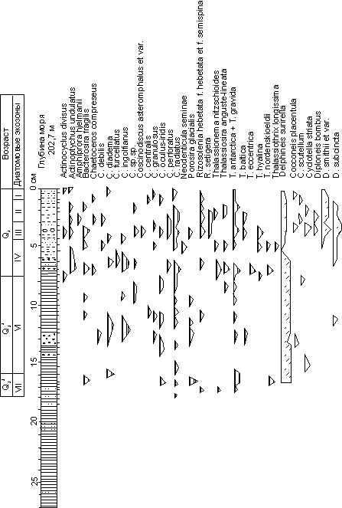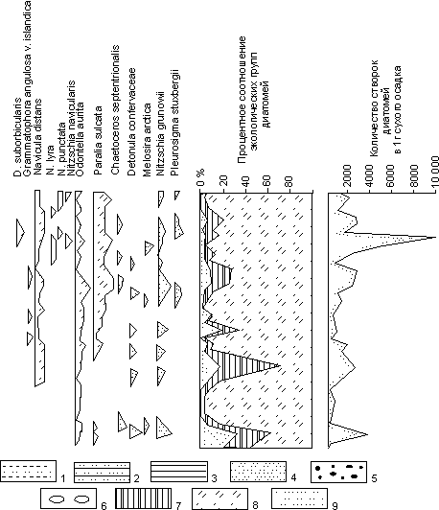
Рис. 27. Распределение диатомей в верхнеплейстоценовых - голоценовых осадках Баренцева моря: Канинское поднятие, скв.26
1-5 - литология: 1 - глинистые илы, 2 - опесчаненные илы, 3 - глины, 4 - песок, 5 - гравий; 6 - моллюски; 7-9 - виды диатомей: 7 - неритические и панталассные, 8 - сублиторальные, 9 - криофильные

При бедности донных осадков Баренцева моря микрофоссилиями опорной для биостратиграфических исследований верхнечетвертичных отложений южной части Баренцева моря и палеогеографических реконструкций можно считать скв. 26, пробуренную на юго-западном склоне Канинского мелководья (глубина моря 202 м, см. рис. 19, 27). Здесь вскрыта 30-метровая толща в основном глинистых четвертичных отложений, содержащих обильные споры, пыльцу, диатомеи, фораминиферы, залегающих на аргиллитоподобных глинах маастрихта [Павлидис и др., 1992]. Профили, пройденные с помощью параметрического профилографа "Парасаунд" через точку бурения скважины, позволили четко определить положение основных слоев четвертичных отложений в разрезе. По разрезу выделено также несколько границ со скачкообразным изменением плотности осадков: на глубине 5,5 м от поверхности дна, 13,5 м и 26 м. Толща отложений (мощность 12 м), залегающих непосредственно на осадочных породах мела, условно отнесена к нижнему - среднему плейстоцену [Павлидис и др., 1992]. Установленные в этих отложениях микрофауна и микрофлора характеризуются в наибольшей степени переотложением меловых микрофоссилий. Лежащие выше отметки 18,0 м отложения удалось детально расчленить, выделив основные горизонты верхнего плейстоцена и голоцена. Они содержат обильные и разнообразные (более 100 таксонов) комплексы морских диатомей (см. рис. 27), основную массу которых составляют ныне живущие виды, характерные для современного планктона и бентоса Баренцева моря, что свидетельствует о позднечетвертичном их возрасте. Наряду с ними, как и в поверхностных осадках Баренцева моря [Полякова и др., 1992], постоянно присутствуют морские меловые формы диатомей во вторичном залегании.
По разрезу исследованной скважины установлены изменения общей численности диатомей в осадках, соотношения экологических групп и видового состава, отражающие различные по масштабу изменения палеогеографических обстановок в южной части Баренцева моря в позднем плейстоцене - голоцене, что послужило основой стратиграфического расчленения отложений. В верхней части разреза (интервалы осадков 0-7,5 м, 7,5-16,0 м, 16,0-18,0 м) выделены три основные экологические группировки диатомей, соответствующие крупным трансгрессивным и регрессивному этапам развития морского бассейна. Смена диатомовых ассоциаций происходит постепенно и свидетельствует об отсутствии перерывов в осадконакоплении.
Первой трансгрессивной фазе соответствуют комплексы (интервал осадков 16,5-18,0 м) с высоким содержанием планктонных диатомей (до 32%), представленных почти исключительно холодноводными аркто-бореальными и биполярными видами, и криофилов (до 64%: Nitzschia grunowii, Detonula confervaceae, Chaetoceros septentrionalis, Melosira arctica), что свидетельствует о холодноводности морского бассейна и ограниченном поступлении в Баренцево море североатлантических вод. Из относительно тепловодных планктонных видов, попадающих в Баренцево море с атлантическим течением и не характерных для флоры собственно арктических вод [Полякова, 1988], отмечены лишь единичные створки Coscinodiscus radiatus.
Состав спорово-пыльцевых спектров (заключение Т. Д. Боярской, Ю. А. Павлидис и др. [Боярская, Павлидис и др., 1992]) предполагает развитие в это время на прилегающих приморских низменностях еловых и сосново-березовых лесов без примеси широколиственных пород, что соответствует представлениям о растительности интерстадиального потепления валдайского времени.
Диатомовые комплексы последующей, в целом, регрессивной фазы развития морского бассейна (7,5-16,0 м), характеризуются высоким содержанием сублиторальных диатомей (до 99,5%). Планктонные представлены спорами р. Chaetoceros и немногочисленными холодноводными аркто -бореальными и биполярными видами (Thalassiosira antarctica + Т. gravida, Т. baltica, Bacterosira fragilis), отмечены единичные относительно тепловодные виды (Coscinodiscus asteromphalus, С. radiatus). Обилие криофилов свидетельствует о значительной ледовитости, что являлось, вероятно, причиной низкой продуктивности как планктонных, так и бентосных ценозов (см. рис. 27). Во время регрессии моря растительный покров отличался существенным безлесием, развитием тундроподобных группировок с участием ксерофитных элементов. Подобные растительные ассоциации реконструируются для достаточно сурового времени позднеплейстоценового похолодания. В условиях регрессии Баренцева моря поступление теплых атлантических вод, даже в его южные районы было весьма ограничено. Вместе с тем, отмеченные в данных осадках створки видов Coscinodiscus asteromphalus, С. radiatus, не свойственных современным арктическим водам, дают основание предполагать, что связь Баренцева моря с Северной Атлантикой, хотя и весьма ограниченная, продолжала существовать в период позднеплейстоценовой регрессии. Возможность подобных условий предполагал В. Н. Сакс [Сакс, 1948].
Граница между верхнеплейстоценовыми и голоценовыми осадками устанавливается по резкому (в 5-10 раз) увеличению общей численности диатомей и их видового разнообразия, изменению эколого-биогеографической структуры диатомовых ассоциаций (см. рис. 27). Спорово-пыльцевые спектры, характеризующие господство лесного типа растительности, свидетельствуют о существенном улучшении природной обстановки, что также соответствует голоценовому этапу развития ландшафтных обстановок на прилегающих низменностях.
В голоценовых комплексах диатомей выделено четыре экозоны. Наиболее древняя (экозона IV) отражает первое интенсивное поступление атлантических вод в Баренцево море, обусловившее появление в его южных районах разнообразных тепловодных видов диатомей (Coscinodiscus radiatus, С. perforatus, Actinocyclus divisus и др.) и вспышку продуктивности фитопланктона в основном за счет холодноводных ледово-неритических видов (Thalassiosira antarctica + Т. gravida, Т. nordenskiaeldii) и криофилов (Nitzschia grunowii, Pleurosigma stuxbergii и др.), а также обычных для зон дивергенций видов р. Chaetoceros и Thalassionema nitzschioides, что могло быть связано со смещением к северу границы Полярного фронта.
Комплексы диатомей экозоны III характеризуют наиболее оптимальные для развития диатомовой флоры на протяжении голоцена гидробиологические условия в Баренцевом море, обусловившие максимально высокую продуктивность как планктонных, так и бентосных ценозов диатомей. Общая численность диатомей превышает в 5-10 раз содержание их в поверхностных осадках. Разнообразны тепловодные элементы планктонной флоры (Coscinodiscus asteromphalus et v. subbuliens, С. radiatus, С.perforatus и др.), а также тепловодные сублиторальные виды (Diploneis bombus, Navicula lyra и др.). Аналогичные, но весьма обедненные комплексы диатомей, соответствующие экозоне III, выделены в юго-восточной части моря (ст. 1280, см. рис. 19) и в фиордах Новой Земли (ст. 1328), а в районе Канинского поднятия (ст. 594) в составе диатомовых ассоциаций этой зоны увеличивается содержание тепловодных элементов.
Становление современных гидрологических и гидробиологических условий в Баренцевом море (экозоны II и I) выразилось, прежде всего, в последовательном сокращении общей численности диатомей в осадках и относительном уменьшении разнообразия и численности планктонных видов.
Данные радиоуглеродного датирования донных осадков Баренцева моря и прилегающих районов Северной Атлантики позволяют оценить возраст выделенных экозон. Переход от холодных условий позднего плейстоцена к голоценовому потеплению в Северной Атлантике происходил быстро, а граница между этими двумя палеогеографическими событиями была диахронной. В Северной Атлантике эпоха потепления началась 10,5 тыс. л.н., в Норвежско-Гренландском бассейне позднее 9,3-9,8 тыс. л.н., т.е. предбореальный - бореальный периоды голоцена [Кellogg et а1., 1978]; [O1sson, 1982]; [Ко et а1., 1992]. Возраст этой границы в юго-западной части Баренцева моря определяется в 8-8,7 тыс. л.н. [Bjorlykke еt а1., 1978]; [Elverhoi and Bomstad, 1980], а между 8,7-7,7 тыс. л.н. теплые воды достигли Свальбарда [Salvlgsen et а1., 1992]. Поступление теплых североатлантических вод в Баренцево море привело к смещению в северо-восточном направления Полярного фронта, что обусловило резкое увеличение продуктивности вод. К этому времени, вероятно, относится начало формирования осадков, включающих диатомовые ассоциации экозоны IV, нижняя граница которой (на глубине 7,5 м от поверхности дна) проводится по общему увеличению численности диатомей в осадках и значительным изменениям в структуре тафоценозов. Предполагая равномерные скорости осадконакопления в данном районе Баренцева моря в голоцене (они составили 88,2 см/год по скв.26), время формирования горизонта осадков, включающих комплексы диатомей экозоны III (глубина 3,2-4,3 м), соответствует интервалу времени от 5,7 до 3,7 тыс. л.н., т.е. концу атлантического - началу суббореального периодов голоцена. Близкие результаты получены О. Г. Окуневой и В. Я. Стелле [Окунева, Стелле, 1986] по материалам скважины, пройденной на мелководье восточнее о. Колгуев, где мощность голоценовых осадков составляла 44 м. Для интервала осадков (36,8-21,8 м) с наиболее тепловодными ассоциациями фораминифер получены по ¹⁴С даты 4630+- 120 л. (Ri-309) и 5440+- 130 л. (Ri-309a).
Сравнение полученных данных по Баренцеву морю с материалами по диатомовой стратиграфии и палеоокеанологии Норвежского, Гренландского и Исландского морей [Ko Karpus et а1., 1993]; [Ко Karpus and Jansen, 1992]; [Джиноридзе и др., 1981]; [Самойлович и др., 1988] показало следующее. Как и в Баренцевом море, в конце верхнего плейстоцена - начале голоцена численность диатомей резко возрастает, но граница эта диахронна в пределах Норвежско-Гренландско-Исландского бассейна и повышается с юго-востока на северо-запад в интервале времени от 14 до 7 тыс. л.н. в соответствии с миграцией Полярного фронта. Дальнейшее направление изменений численности диатомей в осадках и палеотемператур варьировали в зависимости от регионов, находящихся под влиянием различных водных масс. Наиболее ярко морской или гидробиологический оптимум проявился у западных и северо-западных берегов Норвегии в интервале времени 8-5 тыс. л.н.
Таким образом, результаты исследования диатомей в толще донных осадков Баренцева моря показали, что на протяжении голоцена условия седиментации в центральных и северо-восточных районах моря были, как и в настоящее время, неблагоприятны для накопления диатомей (ст.1273, 1275 и др., см. рис. 19), и лишь на отдельных участках в южной части моря, где и современные танатоценозы характеризуются относительно высоким количественным содержанием, выявлены представительные диатомовые комплексы (ст. 594, 1280, скв.26).
Первое интенсивное поступление североатлантических вод в Баренцево море около 8-9 тыс. л.н. привело к смещению Полярного фронта в северо-восточном направлении и увеличению продуктивности диатомовых ценозов. Наиболее значительным событием голоценовой истории моря был период "гидробиологического или морского оптимума", связанный с последним значительным усилением адвекции вод североатлантического течения, обусловившим резкое возрастание продуктивности вод и, вероятно, повышение их поверхностных температур. В Баренцевом море оптимум проявился в конце атлантического - начале суббореального периодов голоцена, т.е. несколько позднее, чем в Норвежско-Гренландском бассейне, где установленные его временные границы в целом соответствуют атлантическому периоду.

ПРИЛОЖЕНИЕ

Таблица 1
Виды диатомей в верхнекайнозойских отложениях
Ванкаремской низменности (Северная Чукотка)
1. Thalassiosira manifesta Sheshuk
2. Actinoptychus vulgaris Schumann
3. Bacterosira fragilis Gran
4-6. Thalassiosira antiqua (Grun.) A.Cl.
7. Ikebea tenuis (Brun.) Akiba
8. Xantiopyxis diaphana Forti
9. Cymatosira debyi Temp. et Brun
10. Thalassionema nitzschioides (Kanaya) Schrader
11. Nitzschia grunowii Hasle
12. Denticulapsis dimorpha (Schrader) Simonsen
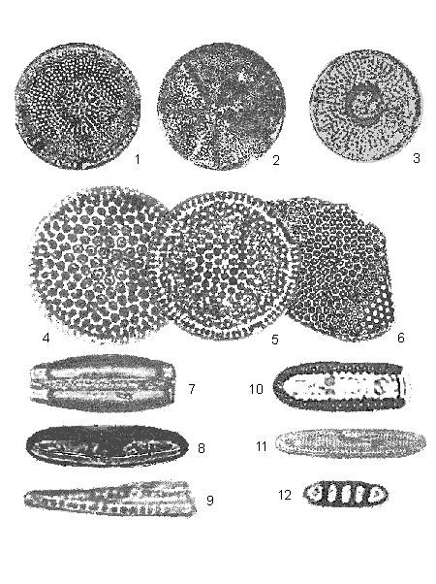

Таблица 2
Виды диатомей в верхнекайнозойских отложениях
Ванкаремской низменности (Северная Чукотка)
1. Thalassiosira gravida f. fossilis Jouse
2. Thalassiosira convexa v. aspinosa Schrader
3. Pyxidicula cf. nipponica (Gran et Yendo) Streln. et Nikolaev
4. Cosmiodiscus insignis Jouse
5. Coscinodiscus symbolophorus Grun.
6. Cladogramma dubium Lohman
7. Thalassiosira yabei (Kanaya) Akiba et Yanagisawa
8. Denticulopsis hustedtii (Simonsen et Kanaya) Simonsen
9-10. Chaetoceros septentrionalis Oestr.
11. Detonula confervaceae (CI.) Gran
12. Cocconeis placentula Ehr.
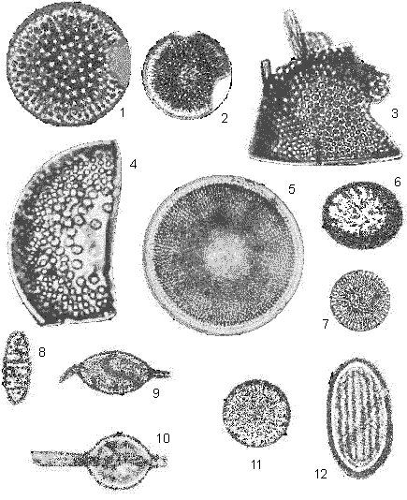

Таблица 3.
Виды диатомей в верхнекайнозойских отложениях
Валькарайской низменности (Северная Чукотка)
1. Pyxidicula schenkii (Kanaya) Streln. et Nikolaev
2. Thalassiosira yabei (Kanaya) Akiba et Yanagisawa
3. T. miocenica Schrader
4. Pseudopyxilla americana (Ehr.) Forti
5-6. Thalassiosira grunowii Akiba et Yanagisawa
7. T. marujamica Sheshukova-Poretzkaya
8. T. punctata Jouse
9. Kisseleviella carina Sheshukova
10-12. Thalassiosira convexa v. aspinosa Schrader

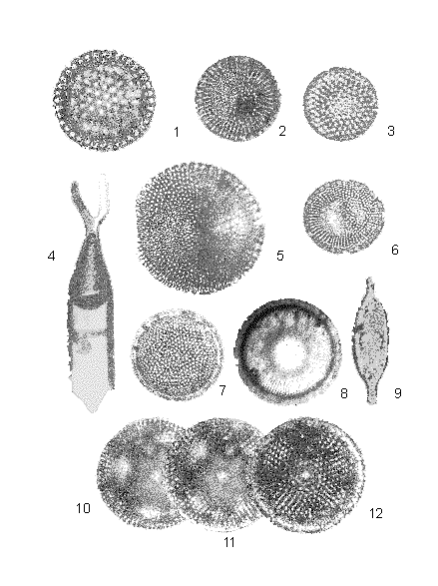

Таблица 4.
Виды диатомей в верхнекайнозоиских отложениях
Валькарайской низменности (Северная Чукотка).
1-2. Thalassiosira gravida CI. (споры)
3. Т. bramaputrae v. septentrionalis (Grun.) Makarova
4. Actinocyclus oculauts Jouse
5. Porosira glacialis (Grun.) Joerg. et Forty
6. Thalassiosira niduuls (Temp. et Brun.) Jouse
7. Bacterosira fragilis Gran
8. Thalassiosira nordenskioeldii CI.
9. Rhizosolenia hebetata f. hebetata Bail.
10. Nitzschia cylindrus (Grun.) Hasle
11. Navicula vanhffenii Gran
12. Pseudogomphonema arcticum Grun.
13. Melosira arctica (Ehr.) Dickie
14. Thalassiosira oestrupii (Ostf.) Hasle
15-17. Chaetoceros sp. sp. (споры)
18. Ch. diadema (Ehr.) Gran
19. Ch. debilis CI.
20. Ch. septentrionalis Oestr.
21. Cocconeis scutellum Ehr.
22. Simonseniella curvirostris (Jouse) Fenner
23. S. barboi (Brun.) Fenner

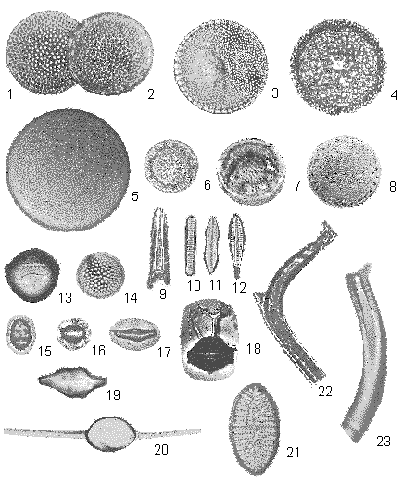

ЛИТЕРАТУРА

Аксенов А.А., Дунаев Н.Н., Ионин А.С., Калиненко В.В., Медведев B.C., Павлидис Ю.А., Юркевич М.Г. Арктический шельф Евразии в позднечетвертичное время. М.: Наука, 1987. 277 с.
Алексеев М.Н. Стратиграфия четвертичных отложений Новосибирских островов // Четвертичный период. Стратиграфия. М.: Наука, 1989. C.159-168.
Алексеев М.Н., Архангелов А.А., Иванова Н.М., Ким Б.И., Патык-Кара Н.Г., Плахт И.Р., Рейкин И.В., Секретов С.Б., Шкарубо С.И. Моря Лаптевых и Восточно-Сибирское. Кайнозой // Атлас палеогеографических карт. Шельфы Евразии в мезозое и кайнозое. М.: ГИН РАН, 1991. Т.1. С.1-20.
Архипов С.А., Гольберт А.В., Гудина В.И. К стратиграфии плейстоцена Большехетского района на Енисейском Севере // Бюл. комис. по изуч. четвертич. периода. 1980. N 50. C.57-72.
Афанасьев Б.Л., Данилов И.Д., Дедеев В.А. Методология неотектоники (современные проблемы теории и практики). Сыктывкар: Коми науч. центр УрО АН СССР, 1988. 119 с.
Бадюков Д.Д., Каплин П.А. Изменения уровня на побережье дальневосточных и арктических морей за последние 15000 лет // Океанология. 1979. Т.19, N 4. С.674-680.
Баранова Ю.П., Бискэ С.Ф. Итоги исследования континентальных отложений неогена Северо-Востока СССР и их корреляция со смежными районами Пацифики // Новые данные по стратиграфии и палеогеографии Дальнего Востока. Владивосток. 1982. С .79-91.
Бараш М.С., Блюм Н.С., Бурмистрова И.И., Дмитренко О.Г., Иванова Е.В., Казарина Г.Х., Кругликова С.Б., Лукашина Н.П., Мухина В.В., Оськина Н.С., Поляк Л.В., Сафарова С.А., Соколова Е.А., Хусид Т.А. Неоген-четвертичная палеоокеанология: по микропалеонтологическим данным // М.: Наука, 1989. 285 с.
Беклемишев К.В., Семина Г.И. География планктонных диатомей высоких и умеренных широт Мирового океана // Тр. Всес. гидробиолог, о-ва. 1986. Т.27. С.7-23.
Белая Б.В., Терехова В.Е. Палинология палеогеновых отложений о-ва Айон и бас-сейна р. Белая // Материалы по геологии и полезным ископаемым Северо-Востока СССР. Магадан. 1982. Вып.26. С.82-92.
Белевич А.М. Находка морских диатомовых водорослей в дозырянских отложениях Приенисейского Севера // Уч. зап. НИИГА. Сер. палеонтология и биостратиграфия. 1963. Вып. 2. C.18-22. '
Белевич А.М. О возрасте дозырянских отложений на реке Соленой (Усть-Енисейский район) // Уч. зап. НИИГА. Сер. палеонтология и стратиграфия. 1965. Вып. 8. С.5-7.
Белевич А.М. К находке морских неогеновых диатомей в районе мыса Энмакай (северноепобережье Чукотки) // Уч. зап. НИИГА. Сер. палеонтология и биостратиграфия. 1969. Вып.28. С.73-75.
Белевич А.М., Мотылинская Т.А. Четвертичные диатомеи севера Сибири и их стратиграфическое значение // Ископаемые диатомовые водоросли СССР. М.: Наука, 1968. С.83-87.
Белкин В.И., Зархидзе B.C., Семенов И.Н. Колвинская свита севера Тимано-Уральской области // Вопросы стратиграфии и корреляции плиоценовых и плейстоценовых отложений северной и южной частей Предуралья. 1972. Вып.1. С.45-55.
Боярская Т.Д., Полякова Е.И., Свиточ А.А. Новые данные о голоценовой трансгрессии Белого моря // ДАН СССР. 1986. Т.290. N 4. С.964-968.
Валпетер А.П. Характерные формы рельефа прибрежного шельфа ВосточноСибирского моря и их значение для палеогеографических реконструкций // Геоморфология и палеогеография шельфа. М.: Наука, 1978. С.134-139.
Виноградов А.П., Верещагин В.Н., Наливкин В.А., Ронов А.Б., Хабаков А.В., Хаин В.Е. Атлас литолого-палеогеографических карт СССР, триас, юра, мел. М.: Министерство геологии и Академия наук СССР. 20 карт в масштабе 1:5 000 000. 1967.
Волошинова Н.А., Кузнецова В.Н., Лесненко Л.С. Фораминиферы неогеновых отложений Сахалина. Л.: Недра, 1970. 304 с.
Гладенков Ю.Б. Морской верхний кайнозой северных районов. М.: Наука, 1978. 194с.
Гладенков Ю.Б. Стратиграфия морского неогена северной части тихоокеанского пояса. М.: Наука, 1988. 211 с.
Гладенков Ю.Б., Петров О.М. Дискуссионные проблемы стратиграфии верхнего кайнозоя Севера СССР // Бюл. комис. по изуч. четв. периода. 1990. N 59. С.5-11.
Гладкова И.Г. Палеогеографические условия осадконакопления в позднем кайнозое в бассейне верхней Печоры: Автореф. дис.: канд. географ, наук. Сыктывкар. 1969. 19 с.
Грамберг И.С., Ронкина 3.3. Позднепалеозойско-мезозойский этап в истории палеогеографического развития Советской Арктики // Мезозой Советской Арктики. Новосибирск: Наука, 1983. С.12-19.
Гудина В.И. Фораминиферы, стратиграфия и палеогеогафия морского плейстоцена севера СССР. Новосибирск: Наука, 1976. 125 с.
Гудина В.И., Лаштабег В.А., Левчук Л.К., Половова Т.П., Сухорослов В.Л. Граница плиоцена-плейстоцена на Севере Чукотки (по фораминиферам). Новосибирск: Наука, 1984. 127 с.
Данилов И.Д. Плейстоцен морских субарктических равнин. М.: Изд-во Моск. ун-та, 1978. 198 с.
Данилов И.Д. Развитие континентальной окраины Северной Евразии в позднем кайнозое // Геология и геоморфология шельфов и материковых склонов. М.: Наука. 1985. С.48-57.
Данилов И.Д., Недешева Г.Н., Полякова Е.И. Лагунное побережье Чукотского моря в позднем плейстоцене и проблема формирования баров // Океанология. 1980. N 6. С.1063-1069.
Данилов И.Д., Парунин О.Б., Полякова Е.И. Происхождение и возраст "ледового комплекса" на севере Западной Сибири // Изв. АН СССР, Сер. географ. 1990. N 1. C.72-77.
Данилов И.Д., Полякова Е.И. Валькарайская впадина // Палеоген и неоген Северо-Востока СССР. Якутск: ЯНЦ СО АН СССР. 1989а. С.56-62.
Данилов И.Д., Полякова Е.И. Палеоклимат позднего плейстоцена и голоцена Западной Сибири и Печорской низменности // Палеоклиматы позднеледниковья и голоцена. М.: Наука, 1989б. C.145-151.
Девятова Э.И. Природная среда и ее изменения (Побережья севера и центра Онежского озера) // Петрозаводск: Карелия, 1986. 108 с.
Дегтяренко Ю.П. Развитие побережья Северной Чукотки в плейстоцене и голоцене // География и литология береговой зоны морей и других крупных водоемов. М.: Наука, 1971. C.52-59.
Джиноридзе Р.Н. Диатомеи в донных осадках Баренцева моря // Морская микропалеонтология: диатомеи, радиолярии, силикофлягелляты, фораминиферы и известковый нанопланктон. М.: Наука, 1978. C.41-44.
Джиноридзе Р.Н., Голикова Г.С., Нагаева Г.А. Материалы к изучению диато- мей в позднеплейстоценовых и голоценовых осадках Норвежского моря // Палинология плейстоцена и голоцена. Л.: Изд-во ЛГУ, 1981. C.159-165.
Евтеева И.С., Логинова Н.Э., Каган Л.Я. Новые данные по расчленению и строению кайнозойских отложений на побережье моря Лаптевых // Кайнозой Сибири и Северо-Востока СССР. Новосибирск: Наука, 1989. С.110-114.
Жузе А.П. Стратиграфия донных отложений на северо-западе Тихого океана // Тр. Ин-та геологии АН ЭССР. 1961. Т.8. С.183-195.
Жузе А.П. Стратиграфические и палеогеографические исследования в северо-западной части Тихого океана. М.: Изд-во АН СССР, 1962. C.1017-1028.
Жузе А.П. Диатомеи в осадках плейстоценового и позднеплиоценового возраста бореальной области Тихого океана // Основные проблемы микропалеонтологии и органогенного осадконакопления в океанах и морях. М.: Наука, 1969. C.5-27.
Загорская Н.Г., Яшина 3.И., Слободин В.Я., Левина Ф.М., Белевич А.М. Морские неоген (?) - четвертичные отложения нижнего течения реки Енисей. М.: Недра, 1965. 91 с.
Зархидзе B.C. Комплексы неоген-четвертичных моллюсков // Основные проблемы позднего кайнозоя Арктики. Л.: Недра, 1983. С.94-103.
Зырянов Е.В., Лаухин С.А., Полякова Е.И. Морские диатомеи и палинологические комплексы миоцена Восточной Чукотки // Изв. АН СССР, Сер. геол. 1992. N 4. С.48-55.
Иванов О.А. Основные этапы развития субарктических равнин Северо-Востока СССР в кайнозое // Северный Ледовитый океан и его побережье в кайнозое. Л.: Гидрометеоиздат, 1970. С.472-484.
Иванов В.Ф., Ложкин А.В., Кальниченко С.С. и др. Поздний плейстоцен и голоцен Чукотского полуострова и Севера Камчатки // Геология и полезные ископаемые Северо-Востока Азии. 1984. С.33-42.
Каплин П.А. Новейшая история побережий Мирового океана. М.: Изд-во Моск. ун-та, 1973. 265 с.
Кинд Н.В., Левчук Л.К. Морские каргинские отложения в бассейне Нижней Таймыры и их микропалеонтологическая характеристика // Бюл. комис. по изуч. четвертич. периода. 1981. N 51. С.118-131.
Кленова М.В. Геология Баренцева моря. М.: Наука, 1960. 367 с.
Климанов В.А. Цикличность и квазипериодичность климатических колебаний в голоцене // Палеоклиматы позднеледниковья и голоцена. М.: Наука, 1989. C.29-33.
Колосова Г.Н. О находках фораминифер в континентальных отложениях кайнозоя Северо-Востока СССР // Бюл. МОИП. Отд. геол. 1980. Т.55. Вып.1. С.104-106.
Лосева Э.И. Атлас морских плейстоценовых диатомей европейского Северо-Востока СССР. СПб.: Наука, 1992. 272 с.
Макарова И.В. Род Thalassiosira в морях СССР // Тр. Зоологич. Ин-та АН СССР. 1987. Вып.172. С.26-38.
Макарова И.В. Диатомовые водоросли морей СССР: род Thalassiosira С1. Л.: Наука, 1988. 117с.
Макарова И.В., Семина Г.И. Новые данные о морфологии и распространении двух видов Thalassiosira Cl.(Bacillariophyta) // Батан. журн. 1982. Т.67, N 1. С.109-111.
Матишов Г.Г., Павлова Л.Г. Общая экология и палеогеография полярных морей. Л.: Наука, 1990. 223 с.
Мельников И.А. Экосистема арктического морского льда. М.: Изд-во АН СССР, 1989. 191 с.
Мернер Н.А. Положение уровня моря в период интерстадиала около 30 тыс. лет назад с климато-геологической точки зрения // Четвертичное оледенение Земли. М.: Мир, 1974. С.166-186.
Моря Советской Арктики. Геологическое строение СССР и закономерности размещения полезных ископаемых. Л.: Недра, 1984. Т.9. 269 с.
Мотылинская Т.А. Диатомовые водоросли из салехардских и казанцевских отложений Тазовского полуострова // Труды ВНИГРИ. Палеонтологический сборник. 1964. Вып.239. С.247-258.
Невретдинова Т.Л. Комплексы диатомовой флоры из палеогеновых, неогеновых и плейстоценовых отложений Северо-Востока СССР // Материалы по геологии и полезным ископаемым Северо-Востока СССР. Магадан. 1982. Вып.26. С.93-100.
Николаев Н.И. Неотектоника и ее выражение в структуре и рельефе территории СССР // М.: Госгеолтехиздат, 1962. 392 с.
Огородников В.И., Белов Н.А. Голоцен шельфа Чукотского моря // Тр. ААНИИ. 1984. Т.368. С.58-63.
Окунева О.Г., Стебле В.Я. Новые данные по биостратиграфическому изучению инженерно-геологических скважин восточного побережья острова Колгуев // Инженерно-геологические условия шельфа и методы их исследования. 1986. C.8-12.
Орешкина Т.В. Комплексы диатомей морских неогеновых отложений о.Кара-гинского (Восточная Камчатка) и их стратиграфическое значение // Изв. АН СССР. Сер. геол. 1980. N 11. С.57-66.
Орешкина Т.Е. Диатомовые водоросли неогена умеренных и субарктических районов Тихого океана: стратиграфия и палеоокеанография // Вопросы микропалеонтологии. 1989. Вып.30. С.90-100.
Орешкина Т.В., Витухин Д.И. Стратиграфия верхнекайнозойских отложений Северного Сахалина по диатомеям и радиоляриям // Бюл. МОИП. Отд. геол. 1987. Т.62, N 3. С.86-99.
Павлидис Ю.А. Обстановки осадконакопления в Чукотском море и фациально-седиментационные зоны его шельфа // Проблемы геоморфологии, литологии и литодинамики шельфа. М.: Наука, 1982. С.47-76.
Павлидис Ю.А. Шельф Мирового океана в позднечетвертичное время. М.: Наука, 1992. 272 с.
Павлидис Ю.А., Щербаков Ф.А., Боярская Ю.Д., Дунаев Н.Н., Полякова Е.И., Хусид Т.А. Стратиграфия четвертичных отложений и палеогеография южной части Баренцева моря // Океанология. 1992. Т. 41, N 5. С.338-345.
Палеоген и неоген Северо-Востока СССР. Баранова Ю.П., Гриненко О.В. (ред.). Якутск: Якутский научный центр СО АН СССР. 1989. 283 с.
Полякова Е.И. Диатомовые водоросли в современных осадках побережья Чукотского моря и их палеогеографическое значение // Изв. АН СССР. 1979. N 4. C.90-94.
Полякова Е.И. Диатомеи сублиторали и лагун Чукотского и Восточно-Сибирского морей // Океанология. 1982. Т.22, N 5. C.809-812.
Полякова Е.И. Диатомеи арктических морей СССР и их значение при исследовании донных осадков // Океанология. 1988. Т.28, N 2. C.286-291.
Полякова Е.И. Стратиграфия позднеплейстоценовых-голоценовых осадков Берингийского шельфа по комплексам диатомей // Плейстоцен Сибири. Стратиграфия и межрегиональные корреляции. Новосибирск: Наука, 1989а. Вып.657. С.161-166.
Полякова Е.И. Стратиграфия донных осадков и палеогеографические условия их накопления в Чукотском море (по данным диатомового анализа) // Геология континентальной террасы окраинных и внутренних морей. М.: Изд-во Моск. Ун-та, 1989б. С.135-148.
Полякова Е.И. Диатомовый анализ в стратиграфических и палеогеографических исследованиях океанов и морей // Итоги науки и техники. Сер. палеогеография, т.7. Палеоботанические методы в изучении палеогеографии плейстоцена. М.: ВИНИТИ, 1991. С.127-154.
Полякова Е.И. Палеогеография арктических морей Евразии в позднем кайнозое (по диатомеям) // Автореф. дис.: докт. Географ. наук. М.: МГУ. 1992. 48 с.
Полякова Е.И. Особенности формирования танатоценозов диатомей в донных осадках арктических морей // Океанология. 1994а. Т.44, N 5. С.346-352.
Полякова Е.И. Диатомовая стратиграфия и палеоокеанология голоцена Восточно-Сибирского моря // Морской голоцен окраинных и внутренних морей. Деп.ВИНИТИ 13 дек. 1994б. N 2878-B-94. С.177-189.
Полякова Е.И., Данилов И.Д. Миоцен Крайнего Севера Западной Сибири (полуостров Ямал) // ДАН СССР. 1989. Т.308, N 2.С.428-431.
Полякова Е.И., Павлидис Ю.А., Левин А.И. Особенности формирования танатоценозов диатомей в поверхностном слое донных осадков шельфа Баренцева моря // Океанология. 1992. Т.37, N 1. С.58-63.
Попов А.И. Сопоставление опорных разрезов четвертичных отложений севера Западной Сибири и Большеземельской тундры // Основные проблемы изучения четвертичного периода. М.: Наука, 1965. C.76-88.
Пуминов А.П., Дегтяренко Ю.П., Ломаченков B.C. Неотектоника, палеогеография и процессы россыпеобразования на севере Чукотки в кайнозое // Новей-шая тектоника и палеогеография Советской Арктики в связи с оценкой мине-ральных ресурсов. Л.: НИИ Геол. Арктики Мингео. СССР, 1972. С.58-67.
Решения 2-го Межведомственного стратиграфического совещания по докембрию и фанерозою Северо-Востока СССР. Магадан. 1978. 192 с.
Рыжов В.М., Бойцов В.Д., Шавыкин А.А. Особенности развития фитопланктона в водах различного происхождения на западе Баренцева моря // Комплексные океанологические исследования Баренцева и Белого морей. Апатиты: Изд-во Кольского фил. АН СССР, 1987. С.52-66.
Рыжов В.М., Русанов В.П., Латышев B.C. Химико-биологическая индикация водных масс Чукотского моря // Тр. ААНИИ. 1984. Т.368. С.26-40.
Савинов В.М. Новые данные о первичной продукции Баренцева моря // Комплексные океанологические исследования Баренцева и Белого морей. Апатиты: Изд-во Кольского фил. АН СССР, 1987. C.66-70.
Савостин Л.А., Натапов Л.М., Ставский А.П. Мезозойская палеогеодинамика и палеогеография Арктического региона // Докл. 27-го Международного геологического конгресса. Палеоокеанология. 1984. Т.3. C.172-187.
Саидова Х.М. Экология шельфовых фораминифер и палеосреда голоцена Берингова и Чукотского морей. М.: Наука, 1994. 94с.
Сакс В.Н. Четвертичный период в Советской Арктике // Тр. ААНИИ. М. -Л. 1948. N 201. 135 с.
Самойлович Ю.Г., Каган Л.Я., Иванова Л.В. Четвертичные отложения Баренцева моря. Апатиты: КНЦ РАН, Геологический ин-т, 1993. 72 с.
Самойлович Ю.Г., Лебедева Р.М., Каган Л.Я., Иванова Л.В., Чапина О.С. Опыт и перспективы применения комплекса стратиграфических методов при изучении четвертичных отложений Баренцева моря // Четвертичная палеоэкология и палеогеография северных морей. М.: Наука, 1988. C.150-162.
Свиточ А.А., Талденкова Е.Е. Палеогеографический феномен и геологическая катастрофа (Берингия в конце позднего плейстоцена) // Вест. МГУ. Сер.5, география. 1990. N 3. C.27-33.
Семина Г.И., Сергеева С.М. Планктонная флора и биогеографическая характеристика Белого моря // Экология и физиология животных и растений Белого моря. М.: Изд-во Моск. ун-та, 1983. C.3-17.
Скабичевская Н.А. Средне-позднечетвертичные диатомеи Приенисейского Севера // М.: Наука, 1984. 156 с.
Слободин В.Я. Комплексы неоген-четвертичных фораминифер // Основные проблемы палеогеографии позднего кайнозоя Арктики. Л.: Недра, 1983. С.51-94.
Слободин В.Я., Дружинина Н.И., Куприянова Г.И., Степанова Г.В. Корреляция морских неогеновых отложений Арктики по биостратиграфическим данным // Зональная стратиграфия по микроорганизмам. Тез. докл. X Всесоюзного микропалеонтологического совещания. Л. 1986. С.196-198.
Слободин В.Я., Суздальский О.В. Стратиграфия плиоцена и плейстоцена северо-востока Западной Сибири // Материалы к проблемам геологии позднего кайнозоя. Л.: НИИ Геологии Арктики, 1969. С.115-130.
Смирнова В.М. О границе бореального моря в бассейне р.Вычегды (по данным диатомового анализа) //ДАН СССР. 1976. Т.231, N 5. C.1200-1203.
Смирнова В.М. Диатомовая флора бореальной трансгрессии в среднем течении р.Сев.Двины // ДАН СССР. 1979. N 246. С.171-174.
Смирнова В.М. Арктическое позднемосковское море в бассейне среднего течения реки Сев.Двины // Геология плейстоцена Северо-Запада СССР. Апатиты: Кольск. фил. АН СССР, Геологический ин-т. 1981а. С.87-96.
Смирнова В.М. О нижней границе позднего плейстоцена в бассейне среднего течения рек Сев. Двины и Вычегды // ДАН СССР. 1981б. Т.257, N 4. С.971-975.
Смирнова В.М. Находка морских диатомей в бассейне р.Ваги // Изв. АН СССР. Сер. географ. 1983. N 1. С.114-127.
Смирнова В.М. Морские трансгрессии конца среднего-начала позднего плейстоцена в бассейне Северной Двины // Изв. АН СССР. Сер. географ. 1986. N 1. С.1145-1157.
Степанова Г.В. Находка морских неогеновых диатомей на острове Айон (Восточно-Сибирское море) // Ежегодник ВПО. Л.: Наука, 1989. Т.3. С.200-217.
Степанова Г.В. Комплексы диатомей Таймыра и их роль в разработке стратиграфической схемы кайнозойских отложений // Стратиграфия и палеонтология мезо-кайнозоя Советской Арктики. Л.: ПГО Севморгеология, 1990. С.59-73.
Стрельникова Н.И. Диатомеи позднего мела. М.: Наука, 1974. 203 с.
Стрельникова Н.И. Палеогеновые диатомовые водоросли. СПб: Изд-во С.-Петер-бургского ун-та, 1992. 311 с.
Сухорослов В.Л. Кайнозойские отложения Валькарайской низменности (северное побережье Чукотки) // Геология и геофизика. 1978. N 11. C.81-90.
Сухорослов В.Л., Минюк П.С. Биостратигафическая и палеомагнитная характеристики морских отложений энмакайской свиты // Четвертичные отложения Востока СССР. Магадан: Препринт СВКНИИ. ДВНЦ АН СССР. 1982. Вып.1. С.27-29.
Тараканов Л.В., Курсалова В.И., Каплин П.А. Стратиграфическое положение и абсолютный возраст морского горизонта Валькарайской низменности // ДАН СССР. 1974. Т.216, N 5. С.1128-1130.
Троицкий С.Л. Морской плейстоцен Сибирских равнин // Новосибирск: Наука, 1979. 292 с.
Труфанов Г.В. Верхнекайнозойские отложения Новосибирских островов // Стратиграфия и палеогеография позднего кайнозоя Арктики. Л.: ПГО Севморгеология, 1982. С.81-89.
Усачев П.И. Микрофлора полярных льдов // Тр. ИОАН. 1949. Т. 3. C.216-359.
Филиппов В.В., Чочиа Н.Г. Первая ритмостратиграфическая схема верхнего кайнозоя Архангельской области // Тез. докл. 4-ой Всесоюзной конференции "Проблемы палеоэкологии и эволюций экосистем морей Арктики в верхнем кайнозое". Апатиты. 1991. C.73-74.
Хотинский Н.А. Голоцен Северной Евразии. М.: Наука, 1977. 198 с.
Чанышева М.Н., Костяев А.Г. О морской трансгрессии в бассейне среднего течения р.Колыма // Стратиграфия и корреляция четвертичных отложений Азии и Тихоокеанского региона. М.: Наука, 1991. С.116-136.
Юрцев Б.А. Проблемы ботанической географии Северо-Востока Азии. Л.: Наука, 1974. 159 с.
Яхимович В.Л., Зархидзе B.C. Стратиграфия неогена Тимано-Уральской области. Уфа: УО АН СССР, Башкирский науч. центр. Ин-т геологии. 1990. 27 с.
Abrantes F. Diatom assemblages as upwelling indicators in surface sediments of Portugal // Marine Geology. 1988. 85. P.15-39.
Abrantes F. Variability of upwelling off NW Africa during the latest Quaternary: diatom evidence // Paleoceanography. 1991. 6(4). P.431-460.
Abrantes F. Palaeoproductivity oscillations during the last 130 ka along the Portuguese and NW African margins // Summerhayes C.P., Prell W.L., Emeis K.C. (Eds.) Upwelling Systems: Evolution Since the Early Miocene. Geological Society Special Publication. 1992. 64. P.499-510.
Abrantes F., Kyaw W. and Sarnthein M. Late Quaternary paleoproductivity variations in the NE and equatorial Atlantic: diatom and С org. Evidence // Zahn R. et al., (Eds.). Carbon Cycling in the Glacial Ocean: Constraints on the Ocean's Role in Global Change: Springer-Verlag Berlin Heidelberg. NATO ASI Series. 1994. 117. P.425-441.
Akiba F. Middle Miocene to Quaternary diatom biostratigraphy in the Nankai trough and Japan trench, and modified lower Miocene through Quaternary diatom zones for middle-to-high latitude of the North Pacific // Kagami H., Karig D.E., Coulbourn W.T. et al., Init. Repts. DSDP, 87: Washington (U.S. Govt. Printing Office). 1986. P.393-481.
Akiba F. and Yanagisawa Y. Taxonomy, morphology and phytogeny of the Neogene diatom zonal marker species in the middle-to-high latitudes of the North Paciflc // Kagami H., Karig D.E., Coulbourn W.T. et al., Init. Repts, DSDP, 87: Washington (U.S. Govt. Printing Office). 1986. P.483-571.
Alexander V. Primary productivity regimes of the onshore Beaufort Sea, with reference to potential roles of ice biota // J.C.Reed and J.R.Sater (Eds.). The Coast and Shelf of the Beaufort Sea: The Arctic Institute of North America. Arlington. 1974. P.609-635.
Andersen O.G.N. Primary production, clorophyll, light, and nutrients beneath the Arctic sea ice // The Arctic Seas. Climatology, Oceanography, Geology, and Biology. Y.Herman (Ed): New York, Van Nostrand Reinhold Company. 1989. P.147-192.
Baldauf J.G. Cenozoic diatom biostratigraphy and paleoceanography of the Rockall Plateau Region, North Atlantic // Roberts D.G., Schnitker D. et al., Init. Repts, DSDP, 81: Washington (U.S. Govt. Printing Office). 1984. P.439-478.
Baldauf J.G. Biostratigraphic and paleoceanographic interpretation of lower and middle Miocene sediments, Rokall Plateau region. North Atlantic Ocean // Ruddiman W.F., Kidd R.B., Thomas E., et al., Init. Repts of DSDP, 94: Washmgton (U.S. Covt. Printing Office). 1986. P.1033-1043.
Baldauf J.G. Diatom biostratigraphy of the middle-and-high latitude North Atlantic Ocean, DSDP Leg 94 // Ruddiman W.F., Kidd R.B. et al., Init. Repts of DSDP, 94: Washington (U.S. Govt. Printing Office). 1987. P.729-761.
Baldauf J.G. and Barron J.A. Evolution of biosiliceous sedimentation patterns - Eocene through Quaternary paleoceanographic response to polar cooling // Bleil U. And Thiede J. (Eds.), Geological history of the Polar Oceans: Arctic versus Antarctic. 1990. P.575-607.
Baldauf J.G. and Monjanel A.-L. An Oligocene diatom biostratigraphy for the Labrador Sea: DSDP Site 112 and ODP Hole 674 A // Srivastava S.P., Arthur M., Clement B. et al., Proc. ODP, Sci. Results, 105: College Station, TX (Ocean Drilling Program). 1989. P.323-347.
Barron J.A. Marine diatom biostratigraphy of the upper Miocene-lower Pliocene strata of southern California // J.Paleontol. 49 (4). 1975. P.619-632.
Barron J.A. Lower Miocene to Quaternary diatom biostratigraphy of Leg 57 off northeastern Japan, DSDP // Scientific Party, Init. Repts. (U.S. Govt. Print. Office, Washington). 1980. V.56, 57, N 2. P.641-693.
Barron J.A. Late Cenozoic diatom biostratigraphy and paleoceanography of the middle-latitude eastern North Pacific, Deep Sea Drilling Project Leg 63 // Yeats R.S., Hag., et al. Init. Repts. DSDP, 63: Washington (U.S. Govt. Printing Office), 1981. P.507-538.
Barron J.A. Miocene to Holocene planctic diatom stratigraphy // Bolli H.M., Saunder J.B. and Perch-Nielsen K. (Eds.), Plankton Stratigraphy: Cambridge (Cambridge Univ. Press). 1985a. P.763-809.
Barron J.A. Late Eocene to Holocene diatom biostratigraphy of the equatorial Pacific Ocean, Deep Sea Drilling Project Leg 85 // Mayer L., Theyer F. et al., Init. Repts. DSDP, 85: Washington U.S. Govt. Printing Office). 1985б. P.413-456.
Barron J.A. Diatom biostratigraphy of the CESAR 5 core. Alpha Ridge // Geol. Surv. Canada Paper 84-22. 1985в. P.137-148.
Barron J.A. Neogene diatom datum levels in the Equatorial and North Pacific // Ishuzaki K., Saito T. (Eds.), The Centenary of Japanese Micropaleontology: Tokyo (Tokyo Univ. Press). 1992. P.413-425.
Barron J.A. and Baldauf J. Tertiary cooling steps and paleoproductivity as reflected by diatoms and biosiliceous sediments // Productivity of the Ocean: present and past. Berger W.H., Smetaceek V.S., Wefer G. (Eds.). 1989. P.341-354.
Barron J.A. and Gladenkov A.Y. Early Miocene to Pleistocene stratigraphy of Leg 145 // Rea D.K., Basov I.A., Scholl D.W., Allan J.F. (Eds.) Proc. ODP, Sci. Results, 145: College Station, TX (Ocean Drilling Program). 1995. P.3-19.
Berggren W.A., Kent D.V., Flynn J.J. and Van Couvering J.A. Cenozoic geochro-nology // Geological Society of America Bulletin. 1985. V.96. P.1407-1418.
Bjorlykke K., Bue B. and Elverhoi A. Quaternary sediments in the north-western part of the Barents Sea and their relation to the underlying Mesozoic bed rock // Sedimentology. 1978. V. 25. P.227-246.
Boden P. Quantitative biostratigraphy of Neogene diatoms from the Norwegian Sea, North Atlantic and North Pacific // Stockholm Contributions in Geology, 42(3). 1992. P.123-202.
Bohrman G. and Stein R. Biogenic silica at ODP Site 647 in the southern Labrador Sea: occurence, diagenesis and paleoceanographic implications // Srivastava S.P., Arthur M., Clement B. et al. Proc. ODP, Sci. Results, 105: College Station, TX (Ocean Drilling Program). 1989. P.155-165.
Brigham J.K. Marine stratigraphy and amino acid geochronology of the Gubik Formation western Arctic Coastal Plain, Alaska // U.S. Geological Survey Open-File Report. 1985. 85-381. 218 p.
Brigham-Grette J. and Carter L.D. Pliocene marine transgressions of Northern Alaska: circumarctic correlations and paleoclimatic interpretations // Arctic. 1992. V.45. N I. P.74-89.
Broecker W.S. and Peng T.H. Tracers in the Sea // Broecker W.S. (Ed.) Tracers in the Sea. Eldigio Press, New York. 1982. P.47-94.
Brouwers E.W. and Marinkovich L. Ostracode and molluscan assemblages from the Late Neogene Nuwok member of the Sagavanirktok formation. North Slope // U.S.G.S. circilar. 1988. N 1016. P.24-26.
Bukry D. Paleogene paleoceanography of the ArctIc Ocean is constrained by the middle or late Eocene age of USGS Core Fl-422: Evidence from silicoflagellates // Geology. 1984. N 12. P.199-201.
Burckle L.H., Hammond S.R. and Seyb S.M. A stratigraphically important new diatom from Pleistocene of the North Pacific // Pacific Science. 1978. V.32, N 2. P.209-219.
Burckle L.H. and Opdyke N.D. Late Neogene diatom correlations in the circum-Pacific // Proc. First Internat. Congr. Pacific Neogene Strata, Tokyo, 1976, Kaiyo Shuppan Co. Ltd. Tokyo, 1977. P.255-284.
Bustin R.M. Beaufort formation. Eastern Axel Heiberg Island, Canadian Arctic Archipelago // Bulletin of Canadian petroleum geology. 1982. V.30, N 2. P.140-149.
Carter L.D. and Galloway J.P. Engineering geologic maps of northern Alaska, Harrison Bay quadrangle // U.S. Geol. Surv. Open-File report 85-256, 1985. 49 p., scale 1:250000, 2 sheets.
Carter L.D., Repenning C.A., Marincovich L.J., Hazel J.E., Hopkins D.M., McDougall K. and Naeser C.W. Gubik and pre-Gubik Cenozoic deposits along the Colville River near Ocean Point, North Slope, Alaska // U.S. Geological Survey Circular. 751-B. 1977. P.BI2-BI4.
Cande S.C. and Kent D.V. A new geomagnetic polarity time scale for the Late Cretaceous and Cenozoic // J.Geophys. Res. 1992. 97. P.13917-13951.
Ciesielski P.F. and Case S.M. Neogene paleoceanography of the Norwegian Sea based upon silicoflagellate assemblage changes in ODP Leg 104 sedimentary sequences // Eldholm O., Thiede J., Taylor E. et al., Proc. ODP, Sci. Results, 104: College Station TX (Ocean Drilling Program). 1989. P.527-541.
Ciesielski P.F., Hasson P. and Turner J.W. The stratigraphy of Neogene silicoflagellates from the Norwegian Sea // Eldholm O.,Thiede J., Taylor E. et al., Proc. ODP, Sci. Results, 104: College Station TX (Ocean Drilling Program). 1989. P.497-525.
Crowley T.J., Short D.A., Mengel J.G. and North G.R. Role of seasonality in the evolution of climate during the last 100 million years // Science. 1986. V.231. P.579-584.
Dinter D.A., Carter D.L. and Brigham-Grette J. Late Cenozoic geologic evolution of the Alaskan North Slope and adjacent continental shelves // Granty A., Johnson L., Sweeney J.F. (Eds.). The Arctic Ocean region: Boulder, Colorado. Geological Society of America. The Geology of North America. 1990. V.L. P.459-499.
Dixon J., Dietrich J.R., McNeil D.H., McIntyre D.J., Showdon L.R. and Brooks P. Geology, biostratigraphy and organic geochemistry of Jurassic to Pleistocene strata Beaufort-Mackenzic area Northwest Canada // Canadian Society of Petroleum Geologists. Calgary. Course Notes. 1985. 65 p.
Donahue J.G. Diatoms as Quaternary biostratigraphic and paleoclimatic indicators in high latitudes of the Pacific Ocean // PhD thesis. Faculty of Pure science. Columbia Univ. 1970. 230 p.
Drachev S.S., Savostin, L.A. and Bruni I.E. Structural pattern and tectonic of the Laptev sea region // Reports on Polar research. Russian-German cooperation: Laptev sea system. Kassens H., Piepenburg D., Thiede J. et al. (Eds.). Ber. Polarforsch. 1995. 176. P.348-366.
Dzhinoridze R.N., Jouse A.P., Koroleva-Golikova C.S., Kozlova G.E., Nagaeva G.S., Petrushevskaya M.G. and Strelnikova N.I. Diatom and radiolarian Cenozoic stratigraphy, Norwegian Basin // Talwani M., Udintsev G. et al., Inn. Repts. DSDP, 38-41: Washington (U.S. Govt. Printing Office). 1978. P.289-427.
Elverhoi A. and Bomstad K. Late Weichselian glacial and marine sedimentation in the western, central Barents Sea // Norsk Polarints. Papp. 1980. N 3. P.1-29.
Fairbridge R.W. Eustatic changes in sea level // Physics and Chemistry of the Earth. 1961.V.4. P.99-185.
Fenner J. Late Cretaceous to Oligocene planctic diatoms // Bolli H.M., Saunders J.B., Perch-Nielsen K. (Eds.) Plankton Stratigraphy: Cambridge Earth Sci. Ser. (Cambridge Univ. Press). 1985. P.713-762.
Feyling-Hansen R.W. Late Cenozoic deposits of East Baffin Island and East Greenland: microbiostratigraphy, correlation and age // Quaternary environments: Eastern Canadian Arctic, Baffin Bay and Western Greenland. Boston. Allen and Unwin. 1985. P.354-393.
Gombos A.M.Jr. and Ciesielski P. Late Eocene to early Miocene diatoms from the southwest Atlantic // Ludwig W.J., Krasheninnikov V.A. Init. Repts. DSDP, 71: Washington (U.S. Govt. Printing Office). 1983. P.583-634.
Hart T.J. and Currie R.I. The Benguell Current // Discov. Rep. 1960. P.31.
Harwood D.M. and Maruyama T. Middle Eocene to Pleistocene diatom biostratigraphy of Southern ocean sediments from the Kerguelen Plateau, Leg 120 // Wise S.W., Schlich R., et al., Proc. of ODP, Scientific Results. 1992, 120. P.683-733.
Hays L.D. A review of the Late Quaternary climatic history of Antarctic seas // Antarctic Glacial history and world paleoenvironments. Balkema, Rotterdam.1978. P.57-71.
Hills L.V. and Bustin R.M. Picea benksii Hills and Ogilvie from Axel Heiberg Island, District of Franklin // Geological Survey of Canada. Paper 76-1B. 1976. P.61-63.
Hills L.V., Klovan J.E. and Sweet A.R. Juglans eocinerea n. sp. Beaufort Formation, (Tertiary), southwestern Banks Island, Arctic Canada // Canadian Journal of Botany. 1974. V.52. P.65-90.
Holmes M.L. and Creager J.S. Holocene history of the Laptev Sea continental shelf // Marine geology and oceanography of the Arctic Seas. Y.Herman (Ed.). New York: Springer-Verlag. 1974. P.211-229.
Hopkins D.M. Sea level history in Beringia during the past 250000 years // Quaternary research. 1973. N 3. P.520-540.
Horner R.A. Arctic sea ice biota // The Arctic seas. Climatology, Oceanography, Geology and Biology. Y.Herman (Ed.). New York: Van Nostrand Reinhold.1989. P.123-146.
Horner R.A. and Schrader G.O. Relative contributions of ice algae, phytoplankton and benthic microalgae to primary production in nearshore regions of the Beaufort Sea // Arctic. 1982. 35. P.484-503.
Horner R.A., Syvertsen E.E., Thomas D.P. and Lange C. Proposed terminology and reporting units for sea ice algal assemblages // Polar Biology. 1988. N 8. P.249-53.
Iverson R.L., Whitledge T.I and Goering J.T. Chlorophyll and nitrate fine structure in the south-eastern Bering Sea shelf break front // Nature. 1979. 281. P.664-6.
Kanaya T. and Koizumi I. Interpretation of diatom thanatocoenoses from the North Pacific applied to study of core 20-130 (Studies of a deep-sea core V 20-130, part IV) // Sci. Rep. Tohoku Univ., 2nd der. 1966. V.37. P.89-130.
Kellogg T.B., Duplessy J.C. and Shackleton N.J. Planktonic foraminferal and oxygen isotopic stratigraphy and paleoclimatology of Norwegian sea deep-sea cores // Sci. Rep. Tohoku Univ., 2nd der. 1978. V.7. N 1. P.61-73.
Kitchen J.A. and Clark D.L. Late Cretaceous-Paleogene paleogeography and paleocirculation: evidence of north polar upwelling // Palaeogeograph., Palaeoclimatol., Palaeoecol. 1982. V.40. P.135-165.
Knebel H.J., Creager J.S. and Echols R.J. Holocene sedimentary framework East-Central Bering Sea continental shelf // Marine geology and oceanography of the Arctic seas. Y.Herman (Ed.). New York: Springer-Verlag. 1974. P.157-172.
Ko Karpuz N. and Jansen E. A hahg-resolution diatom records of the last deglaciation from the SE Norwegian sea: documentation of repid climatic changes // Paleoceanography. 1992. V.7. N.4. P.499-520.
Ko Karpuz N., Jansen E. and Haflidason H. Paleoceanographic reconstructions of surface ocean conditions in the Greenland, Island and Norwegian seas through the last 14 ka based on diatoms // Quaternary Science Reviews. 1993. V.12. P.115-140.
Ko Karpuz N. and Schrader H. Surface sediment diatom distribution and Holocene paleotemperature variations in the Greenland, Iceland and Norwegian Seas, // Paleoceanography. 1990. N 5 (4). P.557-580.
Koizumi I. The late Cenozoic diatoms of Sites 183-192, Leg 19, Deep Sea Drilling Project // Creager J.S., Scholl D.W. et al., Init. Repts. DSDP, 19: Washington (U.S. Govt. Printing Office). 1973. P.805-855.
Koizumi I. Diatom biochronology for Late Cenozoic northwest Pacific // J. Geol. Soc. Japan, 91(3). 1985. P.195-211.
Koizumi I. Diatom biostratigraphy of the Japan Sea: Leg 127 // Pisciotto K.., Ingle J.C., Jr. von Breymann M., Barron J.A. et al., Proc. ODP, Sci. Results, 127/128 (Pt. 1): College Station, TX (Ocean Drilling Program). 1992. P.249-289.
Koizumi I. and Tanimura Y. Neogene diatom biostratigraphy of the middle latitude western North Pacific, Deep Sea Drilling Project Leg 86 // Heath G.R., Burckle L.H. (Eds.), Init. Repts. DSDP, 86: Washington (U.S. Govt. Printing Office). 1985. P.269-300.
Lagoe M.B. Neogene paleoclimate of Gulf of Alaska and regional correlations to the Bering sea region // Proceedings International Conference on Arctic Margins. Anchorage, Alaska. Thurston D., Fujita K.. (Eds.). 1992. P.345-350.
Laughton A.S., Berggren W.A. et al., Init. Repts. DSDP, 12: Washington (U.S. Govt. Printing Office). 1972. P.
Lawver L.A., Muller R.D., Srivastava S.P. and Roost W. The opening of the Arctic Ocean // Geological history of the Polar Oceans: Arctic versus Antarctic. Bleill., Thiede J. (Eds.). Netherlands: Kluwer Academic Publishers. 1990. P.29-62.
Marincovich L., Brouwers E.M. and Carter L.D. Early Tertiary marine fossils from northern Alaska: implications for Arctic Ocean palaeogeography and faunal evolution // Geology. 1985. V.13. P.770-773.
Marincovich L., Brouwers E.M., Hopkins D.M. and McKenna M.C. Late Mezozoic and Cenozoic paleogeographic and paleoclimatic history of the Arctic Ocean Basin, based on shallow-water marine faunas and terrestrial vertibrates // The geology of North America, V.L. The Arctic Ocean region. Geol. Soc. Amer. 1990. 23. P.403-426.
Matthews J.V. New information on the flora and age of the Beaufort Formation, Arctic Archipelago and related Tertiary deposits in Alaska // Current Research. Part D. Geol. Surv. of Canada. Paper 89-1D. 1989. P.105-111.
McManus D.A., Creager J.S. Sea-level data for parts of Bering-Chukchi shelves of Beringia from 19000 to 10000 yr B.P. // Quaternary Research. 1984. 21, N 3. P.317-325.
McManus D.A., Creager J.S., Echols R.J. and Holmes M.L. The Holocene transgression on the arctic flank of Beringia: Chukchi valley to Chukchi estuary of Chukchi Sea // Master P.M., Flemming N.C. (Eds.) Quaternary coastlines and marine archaeology. 1983. P.365-388.
MeNeil D.H. Foraminiferal zonation and biofacies analysis of Cenozoic strata in Beaufort-Mackenzie basin of Arctic Canada // Current Research. Part G. Geol. Surv. of Canada. Paper 89-1G. 1989. P.203-223.
Monjand A.L. and Baldauf J.G. Miocene to Holocene diatom blostratigraphy from Baffin Bay and Labrador Sea, Ocean Drilling Program Site 645 and 646 // Srivastava S.P., Arthur M., Clement B., et al., Proc. ODP, Sci. Results, 105: College Station, TX (Ocean Drilling Program), 1989. P.305-322.
Miller R.D. and Spielhagen R.F. Evolution of the Central Tertiary Basin of Spitsbergen: towards a synthesis of sediment and plate tectonic history // Palaeo-geography, Palaeoclimatology, Palaeoecology. 1990. 80. P.153-172.
Olsson J. Radiocarbon dating // Sver. geol. unders. C. 1982. N 794. P.243-252.
Oreshkina T.V. and Radionova E.P. The Transition of Pacific Ocean Diatom Complexes at the Middle-Late Miocene boundary and the palaeoceanographic implication // Proc. of 10th Diatom Symposium. H.Semola (Ed.). Koelltz Sci. Books Koenicstein. 1990 P.205-212.
Phillips R.L., Grantz A. and Mullen M.W. Preliminary stratigraphy correlations in piston cores from Northwind Ridge, Arctic Ocean // U.S. Geological Survey Open-File Report 91-51. 1990.
Polyakova Y.I. Diatoms of the Eurasian Arctic seas and their distribution in surface sediments // Surface-sediment composition and sedimentary processes in the Central Arctic Ocean and along the Eurasian Continental Margin. R. Stein, G.I.Ivanov, M.A.Levitan, K.Frakh (Eds.). Ber. Polarforsch ISS N 0176-5027. 1996. N 212. P.315-325.
Poulin M. Ice diatoms: the Arctic // Polar marine diatoms. Medlin L.K., Priddle J. (Eds.): British Antarctic Survey, National Environmental Research Council. 1990. P.15-18.
Reports on Polar research. Russian-German cooperation: Laptev sea system. Kassen H., Piepenburg D., Thiede J. Et al. (Eds.) Ber. Polarforsch. 1995. 176. 387 p.
Sakshaug E. The physiological ecology of polar phytoplankton // Rey I., Alexander V. (Eds.), Proc. of the 6th conf, of the Comite Artique International: Leiden, Nitherlands, E.J.Brill. 1989. P.61-89.
Sakshaug E., and Holm-Hansen O. Photoadaptation in Antarctic phytoplankton: variations in growth rate, chemical composition, and P vs I curves // Journal of Plankton Research. 1986. 8. P.459-473.
Salvigsen O., Forman S.L. and Miller G.H. Thermophilous molluscs on Svalbard during the Holocene and their paleoclimatic implications // Polar Research. 1992. N 11I. P.1-10.
Sancetta C. Oceanographic and ecologic significance of diatoms in surface sediments of the Bering and Okhotsk seas // Deep Sea research. 1981. V.28A, N 8. P.789-817.
Sancetta C. Distribution of diatom species in surface sediments of the Bering and Okhotsk seas // Micropaleontology. 1982. V.28, N 3. P.221-257.
Sancetta C. Effect of Pleistocene glaciation upon oceanographic characteristics of the North Pacific Ocean and Bering sea // Deep Sea Research. 30 (8A). 1983. P.851-869.
Sarnthein M., Winn K., Duplessy J.C., and Fontugue M.R. Global variations of surface Ocean Productivity in Low and Mid Latitudes: Influence on CO₂ reservoirs of the Deep Ocean and Atmosphere during the last 21,000 years // Paleoceanography. 1987. 3, 3. P.361-399.
Sarnthein M., Pflaumann U., Ross R., Tiedemann R., and Winn K. Transfer functions to reconstruct ocean palaeoproductivity: a comparison // Sumerhays C., Prell W. (Eds.) Evolution of the upwelling systems from the Miocene to the Present, Geol. Soc. Spec. Pub.: London. 1992. 64. P.411-428.
Schrader H.J. Cenozoic diatoms from the Northeast Pacific Leg 18 // Kulm L.D., Von Huene R. et al. (Eds.), Init. Repts., DSDP, 18: Washington (U.S. Govt. Printing Office). 1973. P.673-797.
Schrader H.J., Bjorklund K.R., Manum S., Martini E., and van Hinte J. Cenozoic biostratigraphy, physical stratigraphy, and paleoceanography in the Norwegian-Greenland Sea, DSDP Leg 38; Paleontological synthesis // Init. Repts., DSDP, 38: Washington (U.S. Govt. Printing Office). 1976. P.1197-1211.
Schrader H.J., and Fenner J. Norwegian diatoms biostratigraphy and taxonomy // Talwani M., Udintsev G. et al., Init. Repts. DSDP, 38: Washington (U.S. Govt. Printing Office). 1976. P.921-1098.
Schrader H., and Ko Karpuz N. Norwegian - Iceland Seas: transfer functions between marine planktic diatoms and surface water temperature // Bleil U., Thiede J. (Eds.) Geological history of the Polar Oceans: Arctic Versus Antarctic: Kluwer Academic Publishers. Printed in the Netherlands, 1990. P.337-361.
Smayda T.J. Experimental observations on the influence of temperature, light, and salinity on cell division of the marine diatom, Detonula confervaceae (Cleve) Gran // Journal of Phycology. 1969. 5. P. 150-7.
Subba Rao D.V., and Platt T. Primary production of Arctic waters // Polar Biol. 1984. 3. P.191-201.
Svitoch A.A., Polyakova E.I., and Taldenkova E.E. Beringia at the end of Pleistocene (paleogeographical situations) // The INQUA international symposium on stratigraphy and correlation of Quaternary deposits of the Asian and Pacific regions. Harding J.L. (Ed.) 1991. P.145-158.
Theide J., Clark D.L., and Herman Y. Late Mesozoic and Cenozoic paleoceanography of the northern polar oceans // The Arctic Ocean region. Grantz A., Johnson L., Sweeney (Eds.). Boulder, Colorado, Geological Society of America. The geology of North America. 1990. V.L. P.427-458.
Thiede J., and Eldholm O. Speculation about the paleodepth of the Greenland-Scotland Ridge during late Mesozoic and Cenozoic times // Structure and development of the Greenland-Scotland Ridge. Bott M.N.P., Saxov S., Talwani M., Thiede J. (Eds.). New York: Plenum Press. 1983. P.445-456.
Thiede J., Eldholm O., and Taylor E. Variability of Cenozoic Norwegian-Greenland paleoceanography and Northern hemisphere paleoclimate // Eldholm O., ThiedeJ., Taylor E. et al., Proc. ODP, Sci. Results, 104, College Station TX (Ocean Drilling Program). 1989. P.1067-1118.
Thiede J., Lisitzin A., Backman J., Brass G., Kristoffersen Y., Lancelot Y., Larsen B., Mayer L., Shakleton N., and Van Hinte J.E. The Arctic Ocean record: key to global change (Initial Science Plan) // Polarforschung. 1991. 61/1. 102 p.
Van Cappellen P., and Qiu L. Biogenic silica dissolution in sediments of the Southern Ocean // Antares I Special Issue of Deep Sea Research. 1995. P.l-16.
Van Wagoner N.A., and Robinson P.T. Petrology and geochemistry of a CESAR bedrock sample: implications for the origin of the Alpha Ridge // Jackson H.R., Muidie P.J., Blasco S. (Eds.) Initial Geological Report on CESAR - The Canadian Expedition on study the Alpha Ridge, Arctic Ocean. Geol. Surv. Canada Paper 84-22. 1985. P.47-57.
Williams K.M. Late Quarenary paleoceanography of the western Baffin Bay region: evidence from fossil diatoms // Can. J. Earth Sci. 1990. V.2. P.1487-1494.
Young F.G., and McNeil D.H. Cenozoic stratigraphy of the Mackenzie Delta, Northwest Territories // Geological Survey of Canada Bulletin. 1984. 336. 63 p.
Zonenshain L.P., and Natapov L.M. Tectonic history of the Arctic region from the Ordovician through the Cenozoic // The Arctic seas. Climatology, Oceanography, Geology, and Biology. Y.Herman (Ed.). New York: Van Nostrand Reinhold. 1989. P.829-862.
УДК 551.8: 551.77(268)
ББК 28.1
П 49
Полякова Е.И. Арктические моря Евразии в позднем кайнозое.
М.: Научный мир, 1997, 142 с.
Работа посвящена реконструкциям палеогеографического развития арктических морей Евразии на основе биостратиграфических и экостратиграфических данных и является первым обобщением результатов исследований диатомей в донных осадках арктических морей и морских верхнекайнозойских отложениях Севера Евразии. На основе выявленных закономерностей эволюции и фило гении морской диатомовой флоры Арктики выделены главные этапы трансгрессивного развития арктических морей и реконструированы палеоокеанологические обстановки. С позиций зональной диатомовой стратиграфии впервые осуществлено расчленение морских верхнекайнозойских отложений материковой окраины Северной Евразии, их корреляция и сопоставление выделенных подразделений с зональными океаническими стратиграфическими схемами сопредельных регионов северных областей Тихого и Атлантического океанов; обоснован возраст и генезис морских отложений и толщ проблематичного происхождения арктических районо в Евразии. Описаны методики эко стратиграфического расчленения голоценовых осадков арктических морей и реконструированы палеоокеанологические условия основных этапов их развития в г о лоцене. Обобщены данные по систематическому составу и географическому распространению диатомей в арктических морях Евразии, выявлены закономерности качественного и количественного формирования диатомовых танатоценозов.
Табл. микрофото.4. Ил.32. 232 назв.
Публикуется при финансовой поддержке Российского фонда фундаментальных исследований - проект 96-05-78085

Polyakova Ye.I. The Eurasian Arctic Seas During the Late Cenozoic.
M.: Scientific World, 1997, 142 p.
The monograph is devoted to reconstruction of paleogeographical evolution of the Eurasian Arctic Seas during the Late Cenozoic on the basis of biostratigraphical and ecostratigraphical data. It represents the first generalization of the data on diatom distribution within both: Arctic seas bottom sediments and marine late Cenozoic deposits of the Northern Eurasia. The revealed evolutional and phylogenetic development of the arctic diatom flora allowed us to establish the main transgressive stages in evolution of the Arctic seas and their paleoenvironmental conditions. The marine upper Cenozoic deposits of the Northern Eurasian continental margin were subdivided on the basis of the zonal diatom stratigraphy for the first time. They were correlated with the Northern Pacific and Northern Atlantic zonal stratigraphical schemes. The age and origin of marine formations and strata of uncertain genesis were substantiated. Ecostratigraphical approach to subdivision of Holocene sediments and paleoceanographical reconstructions was put forward. The data on the modern distribution of diatoms in the Eurasian Arctic Seas were summerized. Main regularities in diatom thanatocoenoses formation were revealed.
Tabl. microphoto.4. Il.32. 232 titles.
The publication of this book was supported by Russian Foundation for Basic Research - grant 96-05-78085

ББК 28.1
(c) Е.И.Полякова
(c) Научный мир
ISBN

